 МИНИСТЕРСТВО КУЛЬТУРЫ РОССИЙСКОЙ ФЕДЕРАЦИИ
ФГБОУ ВПО ВОСТОЧНО-СИБИРСКАЯ ГОСУДАРСТВЕННАЯ
АКАДЕМИЯ КУЛЬТУРЫ И ИСКУССТВ
ИНСТИТУТ КУЛЬТУРНОГО НАСЛЕДИЯ И ИНФОРМАЦИОННЫХ
ТЕХНОЛОГИЙ В СФЕРЕ КУЛЬТУРЫ И ИСКУССТВА
КАФЕДРА МУЗЕЙНЫХ ТЕХНОЛОГИЙ И ОХРАНЫ НАСЛЕДИЯ

ШКОЛЬНЫЙ МУЗЕЙ В ГРАЖДАНСКОМ И ПАТРИОТИЧЕСКОМ ВОСПИТАНИИ ШКОЛЬНИКОВ
(НА ПРИМЕРЕ ДЕЯТЕЛЬНОСТИ ШКОЛЬНОГО КРАЕВЕДЧЕСКОГО МУЗЕЯ «ЖАРЧИХА» МБОУ «УНГУРКУЙСКАЯ ООШ» КЯХТИНСКОГО РАЙОНА РЕСПУБЛИКИ БУРЯТИЯ)

выпускная квалификационная работа

Исполнитель:
Игумнова Елена Аверьяновна
Студент(ка) 6 курса 561 группы,
(за) очного отделения
Специальности 070503.65
Музейное дело и
охрана памятников
Специализации: Экспертиза
культурных ценностей

Научный руководитель:
к.и.н., доцент
Ваганова Екатерина Викторовна

Заведующий кафедрой МТиОН
к.и.н., доцент
Мишакова Оксана Эдуардовна

Защищена с оценкой «______________»
Члены комиссии: ____________________________________________________

Улан-Удэ
2014 г
Содержание:

Введение…………………………………………………………………….. 3-15
Раздел I. Теоретические аспекты образовательной деятельности музея .16-36
Раздел II. Основы гражданского и патриотического воспитания в школьном музее …………………………………………………………………………37-58
Раздел III. Деятельность школьного краеведческого музея «Жарчиха» МБОУ «Унгуркуйская основная общеобразовательная школа» ………………..59-71
Заключение …………………………………………………………….......72-75
Список использованных источников и литературы …………………........76-88
Приложение ………………………………………………………………..89-137

Введение
Актуальность. На современном этапе развития общества формирование патриотизма выступает как одно из условий дальнейшего общественного прогресса.
Патриотическое воспитание личности представляет собой важнейшую составляющую образовательного процесса не только в российской, но и в мировой образовательной практике. Перемены, происходящие в нашей стране в течение последнего десятилетия, направленные на развитие гражданского общества и правового государства, требуют всестороннего развития личности гражданина.
Проведение единой государственной политики в области патриотического воспитания граждан Российской Федерации обеспечивает достижение целей патриотического воспитания путем плановой, непрерывной и согласованной деятельности органов государственной власти, органов местного самоуправления, школьного образования и общественных организаций.
В Федеральном законе «Об образовании в РФ» определены требования к воспитательной деятельности, где среди важнейших названа задача патриотического воспитания, воспитание гражданственности, трудолюбия, уважения к правам и свободам человека, любви к окружающей природе, Родине, семье.
Школьный музей обладает огромным образовательно-воспитательным потенциалом, поскольку он сохраняет и экспонирует подлинные исторические документы. Эффективное использование этого потенциала для воспитания учащихся в духе патриотизма, гражданского самосознания, высокой нравственности является одной из важнейших задач школьного музея.
Результатом многолетней работы по патриотическому воспитанию молодежи является наш школьный краеведческий музей «Жарчиха». Музей создавался и пополнялся многими поколениями школьников. Фактически все учащиеся, так или иначе, проходят школу музея: в роли экскурсоводов, оформителей, в составе группы «Краеведы», участников различных научно-практических и краеведческих конференций. Школьный музей в МБОУ «Унгуркуйская ООШ» – это центр патриотического воспитания. Главная цель школьного краеведения - воспитание у каждого школьника любви к Родине, которая начинается с любви к своей малой родине, школе, семье; воспитание у школьников бережного отношения к традициям народа, семьи, школы и стремление сохранить их и преумножить.
Воспитание гордости за свою страну осуществляется путем глубокого изучения истории своего родного края. Через воспитание у детей любви к своему отчему краю, малой родине, формируется у них понимание сопричастности своего родного села, к судьбе своего Отечества, а значит, воспитывается у молодого поколения патриотизм.
Таким образом, актуальность темы определяется современной социально-экономической и образовательной реформой школы, её значимость в возрождении и развитии духовно-нравственных ценностей, необходимостью формирования высоких морально-этических принципов учащихся, подготовкой молодёжи к активному участию в развитии гражданского общества и российской государственности. Роль и значение школьных музеев возрастает в связи с необходимостью реализации государственной и региональной программы по патриотическому воспитанию молодёжи.
Степень изученности проблемы. Проблеме, рассмотренной в данной работе, посвящено достаточно много научных и учебных изданий.
Свое внимание мы акцентировали на работах Т. А. Кудриной, К. Г. Левыкина, Т. Ю. Юреневой, Л. М. Шляхтина, которые рассматривают проблемы типологии музеев, их функции, музейную деятельность, а также теорию школьных музеев.
«Музееведение» под редакцией К. Г. Левыкина – это учебное пособие написано коллективом музееведов. В нем излагаются теоретические основы музееведения и научная методика работы музеев исторического профиля. Рассматриваются социальные функции музеев, их научно-исследовательская деятельность, вопросы фондовой, экспозиционной и массовой идейно-воспитательной работы, характеризуются музейные издания. Учебное пособие написано больше для студентов, хотя некоторый материалы мы всё же взяли, но его пришлось адаптировать для детей школьного возраста.
В «Музееведение» под редакцией Т. Ю. Юреневой излагаются не только теоретические основы музееведения и методика музейной работы, но и истории музеев. На обширном фактическом материале анализируются причины и обстоятельства возникновения музеев в различных регионах, прослеживается становление и развитие музея как социокультурного института, показывает его место и роль в каждой конкретной исторической эпохе. Рассматриваются социокультурные функции музеев, их научно-исследовательская работа, вопросы фондовой, экспозиционной и культурно-образовательной деятельности. Книга интересна тем, что автор подробно останавливается на возникновении музеев, приводит интересные факты из истории развития музейного дела.
В работе «Музей и школа», авторы рассматривают возможности использования музеев различного профиля в патриотическом и интернациональном, трудовом, нравственном и эстетическом воспитании учащихся. В книге даются подробные рекомендации по вопросам взаимосвязанной работы школы и музеев, рассказывается об условиях создания школьных музеев, их месте в учебном процессе. Хотя учебное пособие было выпущено в советское время, но оно не потеряло своей актуальности. Многие рекомендации были использованы нами на кружковых занятиях и на уроках истории, географии, при подготовке участников в краеведческих и научно-практических конференциях.
Учебное пособие И.М.Ланковой «Музейная педагогика. Работа со школьниками в краеведческом музее» предлагает свою структуру курса, наполненная конкретным региональным историческим материалом. Сборник «Музей и школа» под редакцией Е.Г.Вансаловой, представляет собой методическое пособие для музейных работников и педагогов. Статьи сборника, обобщая опыт работы государственных литературных музеев с учащимися, очеркивают круг проблем, актуальных для сегодняшнего этапа развития и совершенствования воспитательной и образовательной системы «музей-школа». Данные учебные пособия несколько узкопрофильные, то есть И.М.Ланкова сделала большой акцент на историческом школьном музее, а Е.Г.Вансалова обратила внимание на литературные школьные музеи.
«Музей в культурной жизни края» под редакцией И. М. Косовой, рассказывает о том, какая ответственная миссия возложена на всех работников культуры, интеллигенцию, от деятельности которых в значительной степени будет зависеть возрождение страны. Видное место в этом процессе должны занять музеи, хранящие предметы человеческой памяти. Они активно могут служить человеку, расширяя его кругозор, укрепляя дух, закладывая основы нравственности, углубляя осознание преемственной связи всех живущих ныне поколений с далёкими предками, немало сделавшими для своих потомков. В данной книге мало методических рекомендаций, поэтому ценность с практической точки зрения у неё небольшая. В работе не дан ответ на вопрос о том, как правильно организовать преемственность между поколениями.
Учебное пособие «Музеи мира» под редакцией О. В. Лысикова содержит курс, определяющий роль и значение музея в контексте истории и культуры. Курс включает изучение следующих тем: роль музеев в современном обществе и мировой культуре, музейная политика, музейный менеджмент и музейный маркетинг. Цель данного пособия: формирование навыков и умений визуального общения школьников и студентов с художественными произведениями – музейными экспонатами. Автор в доступной форме раскрывает основные понятия музейной политики, поэтому данный материал активно использовался нами в кружковой работе, помогая раскрыть детям новые понятия.
Книга «Методика историко-краеведческой работы в школе», составленная Н.С. Борисовым, освещает источники изучения истории края, а также основные методы и приёмы использования краеведческого материала на уроках истории и во внеклассной работе. Данная методичка была настольной книгой во время моего всего исследования. Многие рекомендации автора были использованы на внеклассных мероприятиях и уроках истории.
В пособии А.Ф. Родина «Массовые формы внеклассной работы по истории» автор поставил задачу – раскрыть содержание и методы важнейших видов массовой внеклассной работы по истории. Книга интересна тем, что в ней отражен реальный опыт учителей, а также к каким результатам привело то или иное нововведение.
Пособие А.Ф.Родина и Ю.Е.Соколовского «Экскурсионная работа по истории» обобщает опыт экскурсионной работы по истории передовых учителей истории по организации и проведению экскурсий с учащимися.
О взаимодействии музеев с образовательными учреждениями, о музеях образования вообще, и в частности о школьных музеях писали Т.Н.Панкратова, Т.В. Чумалова, М.Ю. Юхневич. В монографии М.Ю. Юхневича «Я поведу тебя в музей»обобщен материал о музейно-педагогических традициях, которые складывались в России, начиная с середины XIX века. Книга знакомит с трудами и взглядами музейных деятелей прошлого, а также - с работой современных специалистов.
Содержание рассмотренных работ, даже тех, что издавались в советское время, до сих пор носит актуальный характер, поскольку включает полноценную и развёрнутую информацию о развитии музейного дела, о направлениях и формах культурно- просветительской работы музеев. Широко освещён вопрос о роли школьного музея в учебно- воспитательном процессе.
Из краеведческой литературы следует отметить работу «Привет с фронта» Н. Д. Коробенковой Заслуженного учителя Республики Бурятия, писателя, краеведа, директора школьного краеведческого музея «Родина» Н.Д. Коробенкова за многие годы кропотливых и упорных поисков собрала более двух тысяч писем воинов-фронтовиков Бичурского района, написанных на переднем крае и в госпиталях, а также писем из тыла. Впервые под одной обложкой опубликованы эти удивительные человеческие документы. Более чем в восьмидесяти очерках автор воссоздает портрет поколения, принявшего на себя жестокий удар войны, размышляет об истоках подвига, о жизни, смерти и любви, о том как важна Память - связующая нить поколений. 50 из них вошли в эту книгу. Книга предназначена для широкого круга читателей, для учителей истории и всех, занимающихся внеклассной работой и патриотическим воспитанием.
Кроме того, особый интерес для исследования вызывает издание С. П. Климова «Кяхтинцы в боях за родину», сборник статей «Поклонимся великим тем годам», посвящённых эстафете памяти Победы. Интересен сборник «Великая Победа великого народа», в которых отражены материалы Научно-практической Республиканкой Конференции «Великая победа великого народа». Участники конференции обсуждали широкий круг вопросов, раскрывающих всемирно-историческое значение Великой Отечественной войны, вклад жителей Республики Бурятия в Великую Победу, работу по патриотическому воспитанию молодёжи на современном этапе, отмечают исключительную важность и чрезвычайную актуальность обозначенных проблем.
В учебном пособии «Жемчужина Забайкалья. Кяхта» рассматривается история Кяхтинского района с древнейших времён, основную часть занимает г. Кяхта. Материал ценен тем, что история нашего края излагается в ней в доступной форме. Для нас эти работы имеют огромное значение, поскольку играют большую роль в развитии патриотического сознания учащихся, ведь перед ними пример их прадедов и дедов. Краеведческий материал по истории Бурятии предоставляет уникальную возможность по организации исследовательской деятельности учащихся и воспитанию гражданственности, патриотизма и культуры межнационального общения.
Несмотря на все эти научные и практические разработки, имеющиеся проблемы не нашли своего полного разрешения. Некоторые вопросы остаются спорными.
Цель дипломного исследования: рассмотреть школьный музей как средство гражданского и патриотического воспитания на примере деятельности школьного краеведческого музея «Жарчиха» МБОУ «Унгуркуйская ООШ» Кяхтинского района Республики Бурятия.
В соответствии с поставленной целью были определены следующие задачи:
- Рассмотреть теоретические аспекты деятельности школьного музея;
- Раскрыть основы гражданского, патриотического воспитания и роль школьного музея в воспитании школьников;
- Дать характеристику деятельности школьного музея «Жарчиха», проанализировать его деятельность за весь период существования (2001-2014 гг.).
Объектом данного исследования является школьный музей как социокультурный институт, включающий в сферу своей деятельности патриотическое воспитание подрастающего поколения.
Предмет исследования – школьный краеведческий музей «Жарчиха» МБОУ «Унгуркуйская ООШ» Кяхтинского района Республики Бурятия как средство формирования патриотических чувств школьников
Хронологические рамки: 1980-е -2013 гг. работа охватывает весь период существования музея от его создания до сегодняшнего дня. Нижняя рамка обусловлена созданием музея в 1980-е гг. на базе школы, верхняя рамка – 2013 г. современное состояние музея.
Территориальные рамки: Исследование проводилось на базе школьного краеведческого музея «Жарчиха» с. Унгуркуй. Поисково-исследовательская деятельность велась на территории поселений Кяхтинского района Республики Бурятия: МО «Зарянское», МО «Тамирское».
Источниковая база. Источниковой базой нашего исследования являются:
- Опубликованные источники:
нормативные документы общегосударственного характера:
- Федеральный закон «Об образовании в Российской Федерации» (от 29.12.2012 г. № 273-ФЗ).
- Федеральный закон «О музейном фонде Российской Федерации и музеях Российской Федерации» (от 26.05.1996 г.).
- Концепция военно-патриотического воспитания, утверждённая в марте 1998 г.;
- Государственная программа «Патриотическое воспитание граждан Российской Федерации на 2011–2015 годы» (от 5.10.2010 г. № 795).
интернет-источники:
- Михайлова Е. Н Гражданско-патриотическое воспитание: понятие и сущность / Социальная сеть работников образования [Электронный ресурс]. – 2012. Режим доступа : http://www.onlinedics.ru/slovar/fil/g/grazhdanstvennost.html (дата обращения: 25.12.13.
- Новости. 125-летний юбилей школьному образованию в селе Унгуркуй // Кяхтинские вести [Электронный ресурс]. – 2011. – 15 сент. – Режим доступа : http://admkht.sdep.ru/news (дата обращения : 30.08.13).
- МБОУ «Унгуркуйская ООШ». Официальный сайт. / Архив материалов [Электронный ресурс]. – 2014. – Режим доступа : http://ungurcity.ucoz.ru / (дата обращения : 20.01.2014).
- «Музеи России». Сайт [Электронный ресурс]. – 2013. – Режим доступа: http://www.museum.ru/ (дата обращения: 22.10.13).
- Музейные фонды и экспозиции в научно-образовательном процессе: Материалы Всероссийской научной конференции [Электронный ресурс]. – 2013. – Режим доступа : //http://window.edu.ru/library/pdf2txt/977/46977/23295/page23 (дата обращения : 22.10.13).
- Публичный доклад. Муниципального общеобразовательного учреждения «Унгуркуйская основная общеобразовательная школа» 2012- 2013г. /[Электронный ресурс]. – 2014. – Режим доступа : http://ungurcity.ucoz.ru / (дата обращения : 30.08.2013).
- Тараненко Е.В. Музей в образовании /[Электронный ресурс]. – 2014. – Режим доступа : http://www.socobraz.ru/index.php/. –(дата обращения : 2.04.2013).
- Яндекс. Словари. /[Электронный ресурс]. – Режим доступа : http://slovari.yandex.ru/ –(дата обращения : 10.06.2013).-10.06.13.
- Неопубликованные источники:
нормативные документы МБОУ «Унгуркуйская ООШ»:
- Устав Унгуркуйской основной общеобразовательной школы;
- Общеобразовательная программа развития школы;
- Рабочая программа по истории и обществознанию;
- Программа краеведческого кружка.
- Экспозиция и материалы школьного краеведческого музея «Жарчиха».
Методология исследования. При написании работы были использованы принципы историзма, научности, объективности как главные принципы исторического исследования, которые являются основополагающими в методологии современных исследований.
В работе применялись общенаучные методы: историко-ретроспективный, проблемно-хронологический, выявление, анализ и систематизация материала, для изучения процесса организации и деятельности школьных музеев.
Обоснованность и достоверность результатов исследования обеспечивались применением современной научной методологии, опирались на педагогические исследования, использовался системный и функциональный подход к изучению проблемы.
Научная новизна и практическая значимость исследования состоит в том, что дипломная работа может послужить справочным материалом для создания школьных краеведческих музеев в рамках программ по патриотическому воспитанию школьников, а также поделиться оформительскими решениями в условиях организации и деятельности школьных музеев. Кроме того, работа краеведческого музея «Жарчиха» апробирована: выступления на краеведческих конференциях различного уровня, участие в ежегодной научно-практической конференции «Шаг в будущее», участие в конкурсах школьных музеев и экскурсионной работе, работа над Книгой Памяти Республики Бурятия, реализация музейных проектов.
Структура работы: дипломная работа состоит из Введения, Основной части (трёх разделов), Заключения, Списка использованных источников и литературы, Приложения.
Во Введении определяются цели, задачи, объект, предмет, методология исследования и источниковая база работы; прописываются хронологические и территориальные рамки; даётся анализ степени изученности проблемы.
Первый раздел «Теоретические аспекты деятельности школьного музея» освещает различные точки зрения, которые отражают деятельность современного школьного музея.
Второй раздел «Основы гражданского и патриотического воспитания и роль школьного музея» посвящён раскрытию понятия патриотизм и гражданственность; школьный музей рассматривается здесь как центр музейно-педагогической и краеведческой работы в школе.
Третий раздел «Деятельность школьного краеведческого музея «Жарчиха» в гражданском и патриотическом воспитании» характеризует историю создания школьного краеведческого музея «Жарчиха» и анализируют деятельность данного музея.
В Заключении даются выводы по проблеме исследования, выступающие из целей и задач.
Приложение содержит: «Образовательную программу краеведческой направленности «Школьный краеведческий музей», Программу дополнительного образования – кружка «Краеведение», фольклорно-этнографический проект «Проматерь хлеба», фотоматериалы экспозиций музея «Жарчиха».

Раздел I. Теоретические аспекты деятельности школьного музея
Музей (от греч. museion – дом муз) – учреждение, занимающееся собиранием, хранением, изучением, реставрацией и экспонированием свидетельств развития природы и материализованных ценностей культуры, отражающих различные области творческой деятельности человека.
Образовательную деятельность современного музея следует рассматривать в трех аспектах – познавательном, творческом, социальном. Каждый из них, будучи в тесной взаимосвязи с другими, отражает определенное содержание музейной работы по данному направлению.
В основе понятия «познавательный» лежит понятие «знание», определение содержания которого является фундаментальной проблемой для философии и науки с глубокой древности.
Последовавшие за античностью эпохи обогатили понятие новым содержанием, в результате чего знание стало рассматриваться в двух аспектах – практическом и теоретическом. Каждый из названных аспектов включает в себя науку, технику, религию, культуру, то есть является элементом целостного культурно-исторического комплекса, важное место в котором занимает музей, ибо он принадлежит среде, формирующей практический опыт и теоретическое знание, ориентированное на формирование и развитие профессиональных музейных дисциплин. Здесь исследуются такие формы специфической деятельности человека, как собирание, хранение, изучение и популяризация памятников культуры, техники и природы, образование музейными средствами. Учитывая тот факт, что формируемое в процессе образовательной деятельности в музейной среде знание сочетает в себе заключенные в музейном предмете исторический, сакральный и индивидуально-личностный аспекты, его можно характеризовать как диалогичное и духовное.
Пробуждая (либо активизируя) эмоциональную сферу человека и развивая интеллект, оно является условием его личностного роста, так как в нем человек узнает себя. Тем самым характер получаемого в музее знания, опирающегося на внутреннее единство научного и художественного компонентов, позволяет назвать музей школой понимания жизни.
Формой фиксации и последующей трансляции теоретического знания являются научные конференции и семинары, печатные издания, среди которых особое место занимают каталоги музейных коллекций и сборники научных и методических трудов, где находят свое отражение концепции и методология музейной деятельности. Таким образом, теоретическое знание формируется на основе анализа результатов практической деятельности и, будучи зафиксировано в текстах, существует в виде понятий, формулировок законов, теорий и концепций.
Практическое знание также формируется в результате практической деятельности, но, имея неявный характер, существует преимущественно в устной традиции, то есть не фиксируется в текстах, а значит, и не существует в виде понятий, формулировок законов, теорий и концепций. Роль неявного знания исключительно велика в процессе формирования личности ребенка, когда мир воспринимается через ощущения и практические действия. Особенно ярко это проявляется в процессе обучения искусству, когда через наблюдение постигаются «секреты мастерства». У взрослого неявное знание часто формируется на основе догадок, домыслов, интуиции.
Оба рассмотренных типа знания являются не чем иным, как осмыслением человеком, на уровне его сознания, контекстов собственного опыта. Следовательно, практическое и теоретическое знания выступают в качестве смысла, который человек вносит в реальность своего бытия. Этой реальностью может быть любая практическая деятельность, учебный процесс, ритуальный культ и т. д. А так как смысл определяет специфику этих реальностей и содержание конкретного опыта, сделаем вывод о том, что знание служит расширению социального, культурного и исторического контекста человеческого бытия. Его качественные характеристики определяются в терминах-оппозициях: точность-приблизительность, достоверность-вероятность, сущность-видимость, подлинник-репродукция, истина-заблуждение.
Знание имеет еще одну характеристику-ценность, которая определяется двумя компонентами: трудом, затраченным на его освоение, и возможностью использования знания в практической деятельности.
В основе знания лежит информация о предмете, событии иль явлении, которая в результате структурного анализа может превратиться в знание. В современном обществе, ориентированном на» развитие цифровых технологий, информация получила и самостоятельное от знания значение. Зачастую она включает разного рода сведения общего характера, не имеющие гарантированной доски верности, точки зрения разных лиц и т. д. Что касается информации, предоставляемой музеем, то она, как правило, является основой формирующегося знания об истории, искусстве, отрасли профильного музею знания.
Освоение знания индивидуумом осуществляется через процесс познания. Собственно, знание и является результатом этого процесса. Трактовка данного термина зависит от принципов конкретного философского учения и сформированных на их основе теорий и форм познания, среди которых общеизвестны аналитическая, герменевтическая, феноменологическая, психоаналитическая, искусствоведческая, культурологическая и т. д. Чаще всего «познание» трактуется как процесс, сопровождающий общение и деятельность людей. Если он осуществляется человеком (индивидом) в процессе бытия, то есть вне специальных познавательных задач, то познание имеет отношение лишь к содержанию его деятельности и общения. Знание же является результатом исследовательской или поисковой установки субъекта на расширение сферы представлений в той или иной области (наука, искусство, культура).
Специфика процесса познания в музейной среде заключается в том, что человек постигает окружающий мир на основе подлинников, являющихся отражением содержания этого мира как с помощью собственного опыта, так и научных формул, нравственных норм, художественных образов. Придавая мобильность и вариабельность его психике, они обеспечивают ему возможность деятельности и общения на качественно новом уровне.
Однако познание — это не только внесение смысла в реальность, но и создание идеальных моделей, позволяющих человеку направлять свою деятельность и общение не только по некоему усвоенному им ранее образцу (норме), но и осуществлять переход к более высоким образцам и стандартам, что сообщает его сознанию динамичный, творческий характер.
Творчество является важнейшей составляющей любой деятельности человека. Знание тоже можно рассматривать как результат творческой деятельности человека, ибо оно помогает ему определить отношение к природе, обществу, и наконец, к самому себе. В условиях формирующегося информационного общества установка на ценность творческого развития личности не теряет своей актуальности.
Термин «творчество» рассматривается как категория философии, психологии и культуры и трактуется в следующих смыслах: как «процесс человеческой деятельности, создающий качественно новые материальные и духовные ценности»; как «деятельность, порождающая нечто качественно новое, никогда ранее не встречавшееся»; как «некоторый аспект развития личности, относящийся к переходу на более высокий интеллектуальный уровень».
Под творчеством понимается и совокупность предметов психологического исследования, в котором ключевыми словами являются: одаренность, фантазия, вымысел, оригинальность, интуиция, творческое воображение, воодушевление и т. д.
И хотя среди ученых нет единства в определении свойств, которыми должна обладать творческая личность, творческий процесс и его продукт, творчество можно рассматривать как фактор жизнедеятельности, выполняющий стимулирующую и интегративную функции в научном исследовании и художественном процессе, а также в практической деятельности человека.
Чаще всего понятие «творчество» рассматривается в контексте художественной деятельности. В этом случае под ним понимается «образное сознание и практическое созидание произведений искусства как реальных носителей художественной информации». Художественное творчество связано с эстетикой, а значит, с формированием художественного вкуса и опытом эстетического восприятия окружающего мира. Оно гармонизирует личность.
Научное и художественное творчество протекает в социокультурной среде, которая является заказчиком и потребителем его результатов.
Музей является частью среды и активно участвует в социализации человека с самого раннего его возраста, расширяя его восприятие окружающего мира. Приобщение к окружающему миру и обществу происходит в его среде в процессе передачи чувственного опыта, знаний, умений и ценностей от одного поколения к другому. Этот процесс вписывается в концепцию непрерывного образования (Г.И. Ильин), ибо его образовательным результатом является преобразование социокультурного опыта в собственные установки, ценности, ориентации, усвоение социальных норм, ролей и т.д.
Учитывая статус музея как социокультурной институции, обратимся к стадиям социализации детей, подростков и юношества, которые выделяют современные исследователи:
1. Биоэнергетическая стадия (от 3,5 месяцев эмбрионального развития). «Освоение» ребенком мира реализуется на уровне сенсорной системы (вкуса, кожной чувствительности, слуха).
2. Идентификационная стадия (от 3-х лет) является периодом отождествления ребенком себя со всем, что его окружает, становления и формирования «сенсомоторного, доречевого, практического интеллекта».
3. Коррекционная стадия (от 3,5 лет) характеризуется предпонятийным интуитированным мышлением, стремлением получить ответ на главный вопрос «почему?», соответствовать нормам и пpaвилам поведения близких людей. На этой стадии зарождается совместная целенаправленная деятельность детей, в процессе которой они учатся руководить и подчиняться.
4. Экспансивная стадия (от 6-ти до 10-ти лет) характеризуется
стремлением ребенка расширять свой социальный кругозор. Она
является периодом конкретных операций, в результате которых,
формируется самооценка, отношение к себе и как следствие-требования к самому себе.
5. Конвективная стадия (от 11-ти до 15-ти лет) характеризуется
взрывоопасностью. Подросток постоянно ищет выход из возникающих конфликтных ситуаций. Устанавливается система социальных
взаимоотношений с родителями, друзьями, другими взрослыми.
Особой ценностью обладают мнения товарищей, вместе с которыми решаются все проблемы и вырабатывается жизненная позиция.
6. Концептуальная стадия — охватывает возраст с 16 до 20 лет
и характеризуется выходом в самостоятельную жизнь и необходимостью самоопределения, выбора жизненного пути в профессиональном плане, самостоятельностью в формировании целостной системы взглядов, оценок, ценностных ориентации и установок.
Описанные стадии социализации перекликаются с воспитательными установками. Однако между ними есть разница, суть которой в том, что воспитание представляет собой педагогически обусловленную, целенаправленную форму установления и усвоения ценностей, в то время как социализация — это жизненная практика, в которой индивид более автономен и независим в процессах жизнедеятельности, будь то мышление или творчество, учеба или работа.
Особое место в социализации занимает искусство, высочайшие образцы которого представляет художественный музей. Являясь связующим звеном между эпохами и культурами, искусство развивает чувственный опыт восприятия окружающего мира, просвещает, дает новое знание о ранее неизвестном, в первую очередь, — о человеке. В этом случае музейная педагогика является инструментом интеграции социального и культурного в современном обществе. Формирование социокультурного единства проявляется, с одной стороны, в преобразовании традиционалистского по своей сути института цивилизации, которым является музей, в современный музейно-образовательный комплекс, а также в обращении системы образования к систематическому педагогическому сотрудничеству с музеем. С другой — в формировании умений и навыков культуро-сообразного поведения, обеспечивающего личности овладение стратегиями творчества и сотворчества. Отражением этой установки стало широкое распространение в системе образования концепции культуротворческой школы (А. П. Валицкая).
Музей актуализирует такой диалог личности с идеалами и вечными ценностями культуры, в котором человек найдет опору для саморазвития и самосовершенствования в быстро меняющихся условиях современного мира. Именно образовательная деятельность современного музея превращает его из резервуара культурного наследия в подлинную институцию культуры.
Возвращаясь к социальной роли музея, еще раз подчеркнем ценность музейной среды, в которой социокультурный опыт актуализируется благодаря возможности общения с подлинником, представляющим собой культурную целостность, находящуюся в художественно-временной ситуации экспозиционного пространства.
Опыт развития образовательной деятельности музея в ХIХ и первой половине ХХ вв. Условно позволяет выделить две группы музеев – профессиональные и собственно образовательные. К первой группе относятся музеи технического, естественнонаучного, этнографического, историко-краеведческого и искусствоведческого профилей. Ко второй – непрофессиональные музеи: педагогические, школьные и детские. Данная группа музеев имеет не только свою историю развития, но и занимает видное место в системе образовательных и социально-досуговых учреждений.
Школьные музеи относятся к группе музеев учебных заведений и музеев педагогического профиля. Создаются и функционируют в общеобразовательных школах всех типов и внешкольных учреждениях с целью повышения эффективности учебно-воспитательного процесса, развития познавательной и творческой активности учащихся, формирования у них навыков ценностно-ориентированного отношения к культурно-историческому наследию и приобщения к нему.
Наряду с педагогическими широкое распространение имели школьные музеи. Появившись в большом количестве на рубеже ХIХ – ХХ вв., они были вызваны к жизни потребностью научить детей извлекать знания как из непосредственного наблюдения окружающей жизни, так и из предметов, собранных в школьном музее, представлявшем собой «необходимое собрание коллекций, приборов, картин и вообще всего того, что повседневно употребляется в школе, где введено наглядное преподавание…». Такие музеи были принадлежностью школ низшей ступени, ориентировавших своих воспитанников на трудовую деятельность, и главным принципом их комплектования была полезность предмета для знакомства с действительностью. Не случайно предпочтение в школьных музеях отдавалось краеведческой тематике, а в собирании экспонатов принимала участие вся школа, что позволяло не только знакомить учащихся со спецификой жизни конкретной местности во всех ее проявлениях, но и наладить в школе творческие взаимоотношения между учителем и учащимися. Интерес к школьным музеям проявляли не только учителя, но и крупные ученые, деятели народного образования, создавшие пособия и руководства по организации таких музеев и ратовавшие за организацию методических центров на базе лучших музеев. В целях лучшего использования в учебном процессе наглядного материала они рекомендовали распределять коллекцию музея по разделам гуманитарного и естественнонаучного знания.
Тем самым школьный музей, во многом являясь сферой детского творческого труда, не только воспитывал у учащихся интерес к окружающему миру, но и формировал полезные навыки.
В советское время школьные музеи, утратив в основной своей массе былое назначение, превратились в формальное отражение истории школы и достижений ее руководства, хотя именно школьный музей должен быть отражением содержания и качества жизни коллектива, центром интегрированной в учебно-воспитательный процесс музейно-педагогической и краеведческой работы.
Историческое развитие музеев позволяет проследить их постоянную связь с наукой. В определенные исторические периоды музейные собрания становились основой для фундаментальных и прикладных исследований целого ряда областей науки, в музеях работали крупные ученые, делались важные для науки открытия, создавались фундаментальные труды. Использование музеев в целях образования и воспитания привело к возникновению музейной педагогики, которая объединяет в себе элементы и музееведения, и педагогики и дополняется социологическими и психологическими исследованиями. В 1982 г. немецкий музеолог (музеевед) Клаус Шрейнер дал следующее определение понятию «музейная педагогика»: «Это общественно-научная специальная дисциплина, которая изучает содержание и принципы, а также методы специфического для музея процесса воспитания и образования». Безусловно, музейная педагогика — смежная научная дисциплина, исследующая музейные формы коммуникации, характер использования музейных средств в передаче и восприятии информации с точки зрения педагогики. В современных исследованиях музейная педагогика — это научная дисциплина на стыке музееведения, педагогики и психологии, рассматривающая музей как образовательную систему. В связи с этим музейная педагогика позволяет:
— изучать закономерности музейно-педагогического процесса и использование их в практике, возможности совершенствования педагогического руководства;
— определять специфику педагогического воздействия музеев на разные социальные и возрастные группы музейной аудитории, обосновывающую необходимость дифференцированного подхода к посетителям музея;
— обобщать опыт воспитательной работы музеев и на этой основе вырабатывать и совершенствовать научно-методические рекомендации;
— выявлять наиболее рациональные формы и методы совместной работы музеев с разными типами образовательных учреждений;
— прогнозировать развитие музеев в плане реализации их педагогических возможностей.
В числе других проблем музейная педагогика занимается изучением психолого-педагогических проблем восприятия музейной формы коммуникации, специальные разделы музейной педагогики исследуют формы и методы работы с музейной аудиторией, определяют наиболее предпочтительное месторасположение музеев, их возможности в учебно-воспитательном процессе на всех уровнях образования, изучают проблемы музейной социологии. Таким образом, музейно-педагогические исследования носят интердисциплинарный характер и обогащают и музееведение, и педагогику, и психологию.
На сегодняшний день, безусловно, необходимо чётко различать понятия «музейная педагогика» и «культурно-образовательная деятельность в музее», поскольку первое обозначает новую научную дисциплину, тогда как второе — традиционное для музея направление, которое входит в его компетенцию.
Говоря о возможностях музейной педагогики в процессе воспитания, кратко рассмотрим историю «взаимоотношений» школы и музея. Тесное и гармоничное взаимодействие музеев и образовательных учреждений началось в середине XIX в.
Сейчас, говоря о музейной педагогике, о её возможностях в образовательном, воспитательном процессах, в первую очередь необходимо рассмотреть модель взаимодействия «школа — школьный музей», поскольку целесообразнее использовать потенциал этого уникального учреждения (тем более что, как правило, он территориально выгодно расположен по отношению ко всем участникам образовательно-воспитательного процесса). Зарождение и развитие взаимоотношений «школа — школьный музей» началось на рубеже XIX и XX в.в. и проходило в общеисторическом контексте.
Современные исследователи выделяют основные этапы истории создания и развития школьного музея:
1. С начала своего возникновения на рубеже XIX—XX вв. и до конца 1920-х г.г. школьный музей создается исходя из потребностей школы в наглядном преподавании, он активно включен в учебный процесс для осуществления наглядного метода, знакомства с действительностью, с требованиями окружающей жизни. Он является плодом общих усилий, совместного творчества учащего и учащегося, которые вместе занимаются собиранием или изготовлением пособий.
2. В 1930-х и 1940-х г.г., в связи с развитием школьного краеведения и ориентированием школы на реализацию идей политехнизации, музей наглядных пособий превращался в краеведческий. В результате чего в школе конца 1930-х — начала 1940-х г.г. стали открываться комплексные музеи краеведения. С 1950-х г.г. начинается процесс формирования сети школьных музеев, давший импульс созданию школьных музеев практически всех профилей.
3. К середине 1980-х г.г. в России сформировалась весьма обширная сеть школьных музеев — четыре с половиной тысячи. В количественном отношении они стали преобладать над всеми другими группами музеев, образующих структуру музейной сети страны. В среде школьных музеев появляются музеи-лидеры, которые формируют облик школьного музея этого времени и оказывают влияние на остальные.
4. Однако в 1990-х г.г. школьные музеи переживают известный кризис и подвергаются модификациям, связанным с коренными изменениями в общественной и экономической жизни страны. Часть музеев приходит в упадок либо закрывается, что объясняется сменой идеологических приоритетов (вследствие чего некоторые музеи, прежде всего военно-исторического профиля, теряют актуальность), слабой преемственностью в работе руководителей (на смену энтузиастам 1970—1980-х г.г. не всегда приходят новые кадры), материальными трудностями и отсутствием правового статуса у школьного музея.
Но некоторым школьным музеям тогда удалось не только «выжить» в условиях нового времени, отразить его требования и тенденции, но и продолжить активную деятельность, сохраниться именно как школьный музей.
Это стало возможным во многом благодаря следующим основополагающим принципам:
— школьный музей служит своим творцам. Те, кто создают этот музей (актив, учащиеся и педагоги школы, совет содействия и прочие), являются и его основными «потребителями» или «пользователями». Это отличает его от многих других музеев, которые создаются одной группой лиц (специалисты-музеологи ) для другой (аудитория);
— школьный музей интегрирован в учебно-воспитательный процесс: через различные собрания и другие формы деятельности он связан с преподаванием конкретных учебных дисциплин и с дополнительным образованием учащихся. Подобная связь также существует между школой и музеями других типов, но она не является столь тесной и интенсивной;
— школьный музей более чем какой-либо другой включен в жизнь местного сообщества. «Качество жизни» школьного музея непосредственным образом зависит от местной администрации (включая учебный округ района и методический центр руководства работой музея), а так же близлежащих предприятий и учреждений, местных средств массовой информации и, наконец, жителей района (в том числе и родителей учащихся, проживающих на данной территории).
В настоящий момент актуализация школьного музея как открытой системы связана с четким осознанием следующих позиций:
1) термин «школьный» должен определять не местонахождение, а специфику музея. Он нужен школе в той степени, в какой оказывается не церемониальным залом, куда приглашают почетных гостей или где проводят торжественные линейки, а побудителем творческой активности детей, способом улучшения и углубления их контактов с педагогом, средством обогащения учебного процесса. Так было в период зарождения школьного музея в России, таковыми должны остаться критерии оценки его деятельности и сегодня;
2) школьный музей актуален тогда, когда он не стремится походить на классическое музейное учреждение. В этом музее ценность музейного предмета определяется его образовательным назначением;
3) школьный музей призван оставаться по преимуществу музеем детского творчества и детского труда, а потому ключевыми для характеристики его деятельности должны быть слова «поиск», «открытие», «творчество». Это музей, который создается детьми и одновременно для детей;
4) его специфика в том, что он входит в структуру школы, отвечает ее потребностям, а потому правомерность существования и эффективность деятельности школьного музея определяются, во-первых, степенью включенности в его работу учащихся той или иной школы (по возможности — всех учащихся, а не только членов актива музея) и, во-вторых, использованием его материалов в учебно-воспитательном процессе (не только учителями-энтузиастами, а всем педагогическим коллективом).
Говоря о потенциале музейной педагогики в воспитательном процессе, необходимо вспомнить, что процесс воспитания — обоюдный. И чаще всего его эффективность и результативность прямо пропорционально зависят от уровня профессионализма педагога, воспитателя. В связи с этим необходимо отметить, что одной из задач музейной педагогики является подготовка и повышение квалификации как непосредственно музейных педагогов и педагогического состава, привлекаемого к работе в музее, так и всего педагогического коллектива.
Кроме этого, школьный музей должен выполнять свои основные функции — научно-документальную, охранную, исследовательскую, образовательную, и должен являться центром научно-методической, опытно-экспериментальной деятельности всего коллектива образовательного учреждения.
Прежде всего, музей образовательного учреждения — это школьный центр повышения квалификации и даже в некоторых случаях переподготовки, где педагоги разных специальностей в процессе повышения квалификации и переподготовки смогут оглянуться на «старое», чтобы увидеть перспективы своего роста. Во-первых, практически во всех школьных музеях существует раздел «История школы», где, естественно, хранится (или экспонируется) информация о лучших учителях, об их достижениях и педагогических находках. А что лучше «хорошо забытого старого»? Во-вторых, в школьном музее хранятся материалы, которые будут полезны учителю при подготовке анализа и самоанализа учебного занятия и заполнении, например, таких строк, как «Задачи урока» (среди которых обязательно должна быть и воспитательная), «Оборудование урока», «Система работы учителя». В-третьих, именно школьный музей, его экспозиция, архивы будут полезны молодым специалистам в повышении их уровня профессиональной компетенции и этики, а также помогут больше узнать об образовательном учреждении, его традициях и так далее.
Отдельно нужно сказать о потенциале школьного музея как возможного центра регионально-ориентированной воспитательной системы образовательного учреждения. Положительный опыт подобного режима работы образовательного учреждения есть и в городе Новосибирске, и в Новосибирской области. В этом смысле полезно обратить внимание на следующее: к сожалению, уровень профессионализма классных руководителей, педагогов в школах зачастую таков, что они рассматривают школьный музей, как возможность проведения или «дежурного», или традиционного мероприятия (к 9 Мая, 23 февраля и так далее). Это неверно, потому что, во-первых, в свете последних государственных, региональных нормативно-правовых актов в области воспитания и образования, социально-экономические изменения, происходящие в стране, и обусловленная ими модернизация общего среднего образования требуют существенных изменений в содержании и структуре воспитательных задач, которые стоят и перед общеобразовательной школой в частности, и перед системой общего и дополнительного образования в целом и которые, безусловно, необходимо ставить перед каждым конкретным уроком, мероприятием, внеурочным занятием. Во-вторых, при проектировании музея как центра воспитательной системы необходимо продумывать и преломлять работу всех предметно-цикловых комиссий, всех методических объединений, всех направлений деятельности учреждения именно через музей, что в свою очередь требует определённого рода переподготовки педагогов либо повышения их квалификации. На начальной ступени повышения квалификации и переподготовки эту проблему может решить и решает музей образовательного учреждения.
Музей и с точки зрения методического сопровождения целостного воспитательного процесса в образовательном учреждении должен выполнять функции системно-комплексного методического центра, лаборатории, своего рода «копилки». Где, как не в музее, хранить, экспонировать, использовать лучшие методические разработки и опыт воспитательной деятельности классных руководителей и учителей-предметников, хранить обобщённый опыт передовых педагогов и так далее? Именно музей даёт возможность обеспечивать информационное сопровождение опытно-поисковой деятельности в области воспитания, развития учащихся в школе.
Любое вовлечение педагога в исследовательскую и опытно-экспериментальную деятельность значительно повышает уровень его профессиональной квалификации. Что касается школьного музея, то он по определению должен вести (и ведёт) работу в инновационном, опытно-экспериментальном режиме.
К числу особо значимых проблем, решаемых музейной педагогикой, относится активизация различных процессов формирования личности учащегося — развития её творческих способностей, выработки активной жизненной позиции и так далее. Поэтому одна из задач музейной педагогики заключается в создании условий для активизации деятельности учащихся в музее. Поиски ведутся в области экскурсионной методики, методики проведения музейных уроков, факультативов, организации самостоятельной научно-исследовательской работы учащихся на базе фондов и архива музея. Привлечение ребят к музейной деятельности происходит и посредством организации проблемных, творческих лабораторий и так далее.
Трудно переоценить потенциал школьного музея в решения вопросов воспитательной деятельности учащихся, поскольку музей относится к тому уникальному типу учреждений, который позволяет осуществить следующее:
— в процессе воспитательной деятельности сформировать и развить все структурные компоненты содержания патриотизма как качества личности: эмоционального, интеллектуального, деятельностного, потребностно-мотивационного, волевого;
— проводить деятельность по пропаганде здорового образа жизни.
Кроме того, музей является центром сохранения ценностных ориентиров всего коллектива учащих и учащихся образовательного учреждения и одним из центров формирования опыта социальных отношений у учащихся.
Формы и методы, уже используемые для решения воспитательных задач на базе музея и возможные, — разнообразны. Кроме традиционных форм (экскурсия, встреча с интересными людьми и так далее), это могут быть: интерактивный музей на сайте учреждения; интерактивная экскурсия в режиме мультимедиа либо особая форма школьного музей — детский музей; занятия, вне зависимости от профиля музея, археологические, художественные и так далее, но проводимые на основе материалов музея.
Школьный краеведческий музей — это научно-исследовательское и научно-просветительное учреждение, выполняющее на основе музейных предметов функции документирования, образования и воспитания. Социальные функции музея осуществляются в процессе комплектования, учета, хранения, изучения, экспонирования и пропаганды музейных собраний.
Содержание социальных функций и деятельности музея обусловлено конкретными общественно-историческими условиями.
Работа со школьниками, получившая в настоящее время значительное развитие, показала насколько важно включать детей в процесс «музейного» воспитания. Самого раннего возраста можно заложить интерес к музеям, в которых человек находит в каждом возрасте для себя новое и интересное.
При этом велика роль музеев в усвоении школьниками богатого исторического опыта, изучаемого ими на уроках истории, обществоведения, литературы и др. Понять общественные процессы в развитии страны помогает местный, школьный музей на своем конкретном краеведческом материале. Работа со школьниками ориентирована на углубление знаний полученных в процессе изучения того или иного курса обучения с проекцией на особенности социального, исторического, культурного развития края. Это дает возможность сделать абстрактное значение предмета личностно значимым для каждого учащегося, подчеркнуть его связь с землей, на которой он живет и учится, со страной, в которой он родился. Таким образом, наряду с общественными потребностями научного и экономического характера важным фактором образования и развития музеев явилось их образовательно-просветительное значение.
Последние десятилетия усиливается интерес к истории родного края, активно разрабатываются и реализуются региональные и местные краеведческие программы. Это находит свое отражение в организации различных видов краеведческой образовательной деятельности: работе факультативов, кружков, поисковых отрядов, групп, клубов и других объединений в учреждениях образований. Закономерным итогом краеведческой деятельности учащихся нередко становится: создание музеев, выставок, экспозиций по истории, культуре и природе родного края, своего учреждения образования.
В школьных музеях проходят встречи с местными жителями – ветеранами войны и труда, организуются тематические экскурсии, уроки мужества, выставки, классные часы, вечера, дискуссии и др. На базе школьных музеев успешно действуют многочисленные детские объединения по интересам: кружки, клубы, секции. Как правило, вокруг музеев формируются школьный взрослый актив, создаются органы самоуправления, совет музеев, совет содействия, секции, рабочие группы. При этом развиваются сотрудничества музеев образовательных учреждений с государственными музеями, архивами, библиотеками и т.д. С помощью специалистов актуализируются тематика и содержание поисково-собирательской и исследовательской работы в музеях, фонды школьных музеев пополняются новыми материалами, отражающими мало изученные или забытые страницы региональной и местной истории. Музеи образовательных учреждений также имеют большое значение для реализации регионального компонента в образовании.
Вместе с тем многие музеи образовательных учреждений продолжают испытывать серьезные трудности в организационно – методическом и материальном обеспечении. Вопрос эффективного использования потенциалов музеев в учебно-воспитательном процессе в образовательных учреждениях еще не стали предметом внимания педагогических коллективов.
Разнообразны и эффективны возможности музея в идейно-политическом, трудовом и нравственном воспитании учащихся, в развитии художественных вкусов, привитии навыков эстетической деятельности.
Дальнейшее развитие поучительного опыта взаимодействия, взаимодополнения школы и музея в деле формирования нового человека, его обучения и воспитания представляется нам особенно плодотворным на базе научно обоснованной системы «музей — школа». Эффективность работы такой системы будет тем выше, чем более заинтересованными, более взаимно требовательными окажутся оба этих воспитательных института.
Музей часто сравнивают со школой, поскольку общеизвестна его ориентация на педагогические функции. Правда, школа эта необычная, так как пришедший сюда не только получает знания, но и учится быть личностью. И закончить её невозможно, ведь и ребёнок, и взрослый, посещая музейные залы, открывают для себя нечто новое, неизвестное из того, что создано творческим гением человечества. Постигать эти сокровища можно всю жизнь.
Итак, образовательную деятельность современного школьного музея следует рассматривать в трех аспектах – познавательном, творческом, социальном. Каждый из них, будучи в тесной взаимосвязи с другими, отражает определенное содержание музейной работы по данному направлению.
Научной основой деятельности школьных музеев является дисциплина, формирующаяся на стыке музееведения и педагогики, музейная педагогика.
Работники системы образования пока еще не имеют достаточно ясного представления о содержании музейной педагогики. Модернизация отечественного образования будет способствовать этому пониманию.
Деятельность школьных музеев, так же как и государственных, включает фондовую, экспозиционно-выставочную, экскурсионную, массовую и просветительную работу. Однако специфика школьного музея заключается в том, что в его деятельности преобладают образовательно-воспитательные функции. Школьный музей-прежде всего действенное средство повышения эффективности обучения и воспитания школьников.
Школьный музей обладает такими качественными и количественными параметрами открытости, которые, в конечном итоге, определяют его уникальность по сравнению с другими музеями.

Раздел II. Основы гражданского и патриотического воспитания в школьном музее.
Гражданско-патриотическое воспитание является одним из наиболее важных направлений духовно-нравственного воспитания. Рассмотрим понятие и сущность гражданско – патриотического воспитания.
Впервые слово «патриот» появилось в период Французской революции 1789- 1793гг. Патриотами тогда себя называли себя борцы за народное дело, защитники республики в противовес изменникам, предателям родины из лагеря монархистов.
Более современные понятия “патриотизма” связывают сознание человека с эмоциями на проявления воздействий внешней среды в месте рождения данного индивида, его воспитания, детских и юношеских впечатлений, становления его как личности. Патриотизм призван дать новый импульс духовному оздоровлению народа, формированию в России единого гражданского общества. Рассмотрим определение этого понятия в разных источниках.
Патриотизм – это чувство любви к своему Отечеству, готовность подчинять свои личные и групповые интересы общим интересам страны, верно, служить ей и защищать её. Патриотизм – это любовь к Отечеству, к родной земле, к своей культурной среде.
Патриотизм (от греч. patriótes — соотечественник, patrís — родина, отечество) - любовь к Отечеству, преданность ему, стремление своими действиями служить его интересам. Патриотизм – это чувство и сформировавшаяся позиция верности своей стране и солидарности с её народом. Патриотизм включает чувство гордости за своё Отечество, малую родину, т.е. край, республику, город или сельскую местность, где гражданин родился и рос. Патриотизм - это любовь к Родине, преданность своему Отечеству, стремление служить его интересам и готовность, вплоть до самопожертвования, к его защите.
Патриотизм – это одна из устойчивых характеристик человека, он выражается в его мировоззрении, нравственных идеалах и нормах поведения. Кроме того, представляет собой значимую часть общественного сознания, проявляющуюся в коллективных настроениях, чувствах, оценках, в отношении к своему народу, его образу жизни, истории, культуре, государству и системе основополагающих ценностей. Патриотизм проявляется в поступках и в деятельности человека, он всегда конкретен и направлен на реальные объекты, зарождаясь из любви к своей малой Родине, перерастая в общегосударственное патриотическое самосознание.
Патриотизм является нравственной основой жизнеспособности государства и выступает в качестве важного внутреннего мобилизующего ресурса развития общества, активной гражданской позиции, готовности служению Отечеству.
У понятия «гражданственность» есть несколько определений. Например, гражданственность – это: антитеза антиполитичности, активная и сознательная включенность в дела политического сообщества; психологическое ощущение себя гражданином, полноправным членом политического сообщества; способность и готовность выступать в роли гражданина; высшая добродетель свободного и полноправного участника политического сообщества; приверженность интересам политического сообщества, чаще всего государства, готовность идти на жертвы ради этих интересов.
Гражданственность - нравственная позиция, выражающаяся в чувстве долга и ответственности человека перед гражданским коллективом, к которому он принадлежит: государство, семья, церковь , профессиональная или иная общность, в готовности отстаивать и защищать от всяких посягательств на его права и интересы . Чувство гражданственности вытекает из самосознания человеком себя как личности, как самостоятельного, индивидуального члена общества, обладающею определенными правами и обязанностями, закрепленными в законодательстве, активно участвующего в принятии и осуществлении государственных решений, и руководствующегося в повседневной жизни определенными моральными нормами и ценностями. Правовое государство призвано защищать частные и коллективные интересы и потребности людей, обеспечивая каждому человеку, коллективу возможности и условия свободного и беспрепятственного развития.
Гражданственность — качество, свойство поведения человека, гражданина, проявляющееся в его готовности и способности активно участвовать в делах общества и государства, сознательно пользоваться своими правами, свободами и выполнять свои обязанности Гражданственность – правовая ответственность, активная гражданская позиция, понимание высоких нравственных ориентиров.
Патриотическое воспитание подрастающего поколения всегда являлось одной из важнейших задач современной школы, ведь детство и юность – самая благодатная пора для привития священного чувства любви к Родине.
Под патриотическим воспитанием понимается постепенное и неуклонное формирование у учащихся любви к своей Родине.
Патриотизм – одна из важнейших черт всесторонне развитой личности. У младших школьников должно вырабатываться чувство гордости за свою Родину и свой народ, уважение к его великим свершениям и достойным страницам прошлого. Многое требуется от школы: ее роль в этом плане невозможно переоценить.
К сожалению, в конце прошлого века школьное патриотическое воспитание практически сошло, как говорится, на «нет». Этому за последние годы способствовало немало факторов: усиленное насаждение СМИ мнения об ошибочном пути развития России, отсутствие общей государственной, так сказать, базовой идеологии. Кроме того, воспитание патриотизма затруднено отсутствием методической литературы, в которых педагоги могли бы найти рекомендации и советы по этой проблеме.
Смысл их заключается в объяснении реальных понятий добра и зла, обращении сознания школьников к высоким идеалам отечественной истории и создании у них тем самым самостоятельных представлений о достойном общемировом значении и самоценности России. Если учитель в повседневной работе начнет регулярно обращаться к материалам сборника, то их использование позволит вырастить поколение людей убежденных, благородных, готовых к подвигу, тех, которых принято называть коротким и емким словом «патриот».
В условиях многонациональности российского государства в системе образования большое значение приобретают вопросы воспитания у подрастающего поколения как чувства уважения к другим народам, так и чувства любви к Родине. Необходимо отметить, что, начиная с 90-х годов 20 века, молодое поколение россиян контактирует с новыми социальными посредниками и реалиями. Оно уже не приемлет прежних устоев и ценностей прежней общественной системы, появился новый социальный тип личности. В этих условиях важным является становление обновленной системы патриотического воспитания, формулировка новых задач и повышение эффективности его форм и методов.
Политическая дезинтеграция, социальная дифференциация общества, девальвация духовно-нравственных ценностей оказали негативное влияние на общественное сознание большинства социальных и возрастных групп россиян, молодежи в первую очередь. Усилился процесс снижения воспитательного воздействия российской культуры, искусства, образования - важных факторов формирования патриотизма. Среди молодого поколения более заметной стала утрата традиционного российского патриотического сознания.
Произошла утрата идеологических ценностей, патриотическое и интернациональное воспитание находятся в процессе перестройки в новых социально-экономических условиях.
Объективные и субъективные процессы, происходящие в обществе, существенно обострили национальный вопрос. Как следствие, патриотизм порой перерождается в национализм, утрачивается истинное значение и понимание интернационализма.
Патриотизм (греч. πατριώτης – соотечественник, πατρίς – отечество) – нравственный и политический принцип, социальное чувство, содержанием которого является любовь к отечеству и готовность подчинить его интересам свои частные интересы.
Патриотизм предполагает гордость достижениями и культурой своей Родины, желание сохранять её характер и культурные особенности и идентификация себя с другими членами нации, готовность подчинить свои интересы интересам страны, стремление защищать интересы Родины и своего народа.
Исторический источник патриотизма – веками и тысячелетиями закреплённое существование обособленных государств, формировавших привязанность к родной земле, языку, традициям. В условиях образования наций и образования национальных государств патриотизм становится составной частью общественного сознания, отражающего общенациональные моменты в его развитии.
Приписывая другим лицам патриотические чувства, а некоторым событиям патриотическую окраску, оценивающее лицо тем самым чаще всего даёт положительную характеристику. Соответствующая статья в Энциклопедическом словаре Брокгауза и Ефрона содержит слова о патриотизме, как нравственной добродетели. Пример опросов общественного мнения показывает, что большинство опрошенных поддерживает патриотические лозунги.
Представления о патриотизме связываются с трепетным отношением к своей Родине, но представление о сущности патриотизма у разных людей разное. По этой причине, одни люди считают себя патриотами, а другие их таковыми не считают. Например, Протоиерей РПЦ Димитрий Смирнов газете «Известия» дал следующее определение: «Патриотизм – это любовь к своей стране, а не ненависть к чужой». Среди тезисов интервьюируемого: патриотизм не связан с отношением человека к политике государства, патриотизм не может означать ненависть к чужому, патриотизм культивируется с помощью религии, и другого.
Патриотизм – это любовь к Родине, преданность своему Отечеству, стремление служить его интересам и готовность, вплоть до самопожертвования, к его защите. На личностном уровне патриотизм выступает как важнейшая, устойчивая характеристика человека, выражающаяся в его мировоззрении, нравственных идеалах, нормах поведения.
На макроуровне патриотизм представляет собой значимую часть общественного сознания, проявляющуюся в коллективных настроениях, чувствах, оценках, в отношении к своему народу, его образу жизни, истории, культуре, государству, системе основополагающих ценностей.
Патриотизм проявляется в поступках и в деятельности человека. Зарождаясь из любви к своей малой Родине, патриотические чувства, пройдя через целый ряд этапов на пути к своей зрелости, поднимаются до общегосударственного патриотического самосознания, до осознанной любви к своему Отечеству.
Патриотизм всегда конкретен, направлен на реальные объекты. Деятельная сторона патриотизма является определяющей, именно она способна преобразовать чувственное начало в конкретные для Отечества и государства дела и поступки.
Патриотизм является нравственной основой жизнеспособности государства и выступает в качестве важного внутреннего мобилизующего ресурса развития общества, активной гражданской позиции личности, готовности ее к самоотверженному служению своему Отечеству. Патриотизм как социальное явление – цементирующая основа существования и развития любых наций и государственности.
Патриотизм – это особая направленность самореализации и социального поведения граждан, критериями для которых являются любовь и служение Отечеству, обеспечение целостности и суверенитета России, ее национальная безопасность, устойчивое развитие, долг и ответственность, предполагающие приоритет общественных и государственных начал над индивидуальными интересами и устремлениями и выступающие как высший смысл жизни и деятельности личности, всех социальных групп и слоев общества.
Патриотизм является одной из наиболее ярких черт российского национального характера. Российскому патриотизму присущи свои особенности. Прежде всего, это высокая гуманистическая направленность российской патриотической идеи; веротерпимость; соборность и законопослушание; общность как устойчивая склонность и потребность россиян к коллективной жизни; особая любовь к родной природе.
Недооценка патриотизма как важнейшей составляющей общественного сознания приводит к ослаблению социально-экономических, духовных и культурных основ развития общества и государства. Этим и определяется приоритетность патриотического воспитания в общей системе воспитания граждан России.
Как один из видов многоплановой, масштабной и постоянно осуществляемой деятельности патриотическое воспитание включает социальные, целевые, функциональные, организационные и другие аспекты, обладает высоким уровнем комплексности, то есть охватывает своим воздействием все поколения, пронизывает все стороны жизни: социально-экономическую, политическую, духовную, правовую, педагогическую, опирается на образование, культуру, историю, государство, этносы. Оно является неотъемлемой частью всей жизнедеятельности российского общества, его социальных и государственных институтов.
Патриотическое воспитание предполагает формирование у граждан общественно значимых ориентаций, гармоничного сочетания личных и общественных интересов, преодоление чуждых обществу процессов и явлений, разрушающих его устои и потенциал созидания. Технология патриотического воспитания должна быть направлена на создание условий для национального возрождения России как великой державы.
Составной частью патриотического воспитания является военно-патриотическое воспитание, направленное на формирование готовности к военной службе как особому виду государственной службы.
Военно-патриотическое воспитание характеризуется специфической направленностью, глубоким пониманием каждым гражданином своей роли и места в служении Отечеству, высокой личной ответственностью за выполнение требований военной службы, убежденностью в необходимости формирования необходимых качеств и навыков для выполнения воинского долга в рядах Вооруженных Сил Российской Федерации, других войск, воинских формирований и органов. Патриотическое воспитание военнослужащих организуется и проводится в рамках единой системы воинского воспитания военнослужащих.
В условиях борьбы с международным терроризмом патриотическое воспитание граждан должно определяться национальными интересами России и обеспечивать активное участие граждан в обеспечении ее безопасности от внешних и внутренних угроз.
Цель патриотического воспитания – развитие в российском обществе высокой социальной активности, гражданской ответственности, духовности, становление граждан, обладающих позитивными ценностями и качествами, способных проявить их в созидательном процессе в интересах Отечества, укрепления государства, обеспечения его жизненно важных интересов и устойчивого развития.
На современном этапе развития нашего общества достижение указанной цели по патриотическому воспитанию осуществляется через решение следующих задач:
- утверждение в обществе, в сознании и чувствах граждан социально значимых патриотических ценностей, взглядов и убеждений, уважения к культурному и историческому прошлому России, к традициям, повышение престижа государственной, особенно военной, службы;
- создание и обеспечение реализации возможностей для более активного вовлечения граждан в решение социально-экономических, культурных, правовых, экологических и других проблем;
- воспитание граждан в духе уважения к Конституции Российской Федерации, законности, нормам общественной и коллективной жизни, создание условий для обеспечения реализации конституционных прав человека и его обязанностей, гражданского, профессионального и воинского долга;
- привитие гражданам чувства гордости, глубокого уважения и почитания символов Российской Федерации – Герба, Флага, Гимна, другой российской символики и исторических святынь Отечества;
- привлечение традиционных для России религиозных конфессий для формирования у граждан потребности служения Родине, ее защиты как высшего духовного долга;
- создание условий для усиления патриотической направленности телевидения, радио и других средств массовой информации при освещении событий и явлений общественной жизни, активное противодействие антипатриотизму, манипулированию информацией, пропаганде образцов массовой культуры, основанных на культе насилия, искажению и фальсификации истории Отечества;
- формирование расовой, национальной, религиозной терпимости, развитие дружеских отношений между народами.
Реализация задач патриотического воспитания граждан Российской Федерации осуществляется через более частные задачи с учетом специфики субъектов и объектов воспитания, условий, в которых оно проводится, особенностей их решения в экономической, социальной, правовой, политической, духовной и других сферах.
Задачами патриотического воспитания школьников являются:
1. Формирование у детей системы знаний о своей Родине, которая может быть представлена следующим образом: природоведческие и географические сведения (географические особенности родного края, климата, природы страны), сведения о жизни своего народа (особенности быта, труда, культуры, традиций), социальные сведения (знания о достопримечательностях родного города, столицы, страны, знания названия страны, ее столицы, других городов, государственной символики), некоторые исторические сведения (о жизни народа в разные исторические периоды, о подвигах людей в годы Великой Отечественной войны, знание исторических памятников города, улиц).
2. Воспитание у школьников интереса к окружающему миру, эмоциональной отзывчивости на события общественной жизни.
Предполагает активизацию эмоциональной сферы личности, воспитание таких чувств как любовь к родным и близким людям, родному городу, уважение к истории народа, восхищение произведениями народного творчества, любви к природе, ненависти к врагам.
3. Включение детей в практическую деятельность по применению полученных знаний. Предполагает формирование у школьников определенных навыков и умений: умение отразить накопленные знания в игре, художественной и трудовой деятельности, умение принять участие в общественно направленном труде, умение бережно относится к природе, результатам труда других, умение отразить знания в речи, общении со взрослыми и сверстниками.
Решая задачи патриотического воспитания, каждый педагог должен строить свою работу в соответствии с местными условиями и особенностями детей, учитывая следующие принципы:
- «позитивный центризм» (отбор знаний, наиболее актуальных для ребёнка данного возраста);
- непрерывность и преемственность педагогического процесса;
- дифференцированный подход к каждому ребёнку, максимальный учёт его психологических особенностей, возможностей и интересов;
- рациональное сочетание разных видов деятельности, адекватный возрасту баланс интеллектуальных, эмоциональных и двигательных нагрузок;
- деятельностный подход;
- развивающий характер обучения, основанный на детской активности.
Рассматривая патриотизм, необходимо остановится на базовых, глубинных и наиболее устойчивых характеристиках этого отношения между человеком и страной (культурой, природой, народом), выраженных в таких понятиях, как «Отечество» и «Родина». Возможно триада: Общество – Природа – Культура вокруг Человека (воспитанника) представляет собой весьма богатую эвристическую схему.
Этимологический анализ понятий «род», «родство», «родня» дает смысловую связь между субъектом и другими людьми по следующему основанию – близость по общности происхождения, по непосредственному сходству. Отсюда отношение к Родине представляет собой связь человека со страной, регионом, основанная на происхождении, непосредственном сходстве.
Конечно, трудно представить, чтобы человек был похож на страну, речь скорее должна идти о некоторых характерологических ассоциативных подобиях: «широкая русская душа» – широкие поля, «голубые глаза» – ярко синие реки и озера Родины, неторопливая русская речь - неспешно текущие реки и т. д.
Широко известна цитата А. Ф. Лосева, рассматривающего Родину как «интимно-интимно – внутреннее наше». Итак, одна из главных составляющих патриотизма – идентификация человека с образами (страны, народа, культуры) по принадлежности и похожести.
Сущность воспитания патриотических чувств состоит в эмоциональном стимулировании переживаний субъектом отношений к родной стране.
Среди, прочих весьма эффективных средств воспитания, особо адекватна – символика. Скорее всего, основанием для этого убеждения является такая формула, что любят не за что-то, а вопреки всему. В воспитании патриотических чувств достаточно много суггестивного.
В воспитании патриотических чувств могут использоваться следующие группы символов:
- словесные (девиз, название, имя);
- предметные (знамя, форма, нагрудный знак);
- действенные (ритуалы);
- музыкальные (мелодии, сигналы);
- изобразительные (рисунки).
Процесс воспитания патриотических чувств у учащихся должен строиться как педагогическое стимулирование переживаний субъектом происхождения и собственной похожести по отношению к стране, привнесение патриотического контекста в совокупность ролей, ситуаций, норм и правил поведения и деятельности воспитанников.
Для государственных образовательных учреждений совершенно понятно, что заказчиком патриотического воспитания выступает государство. Воспитатели в какой-то степени, понимая необходимость патриотизма как ценности, обеспечивающую адаптацию также могут вводить это направление в свою деятельность. В любом случае, чрезвычайно важно контекстное соответствие патриотического воспитания всей системе воспитания образовательного учреждения.
Патриотическое воспитание школьников является одной из основных задач образовательного учреждения. Это сложный педагогический процесс. В основе его лежит развитие нравственных чувств.
Патриотическое воспитание детей школьного возраста – это целенаправленный процесс педагогического воздействия на личность ребенка с целью обогащения его знаний о Родине, воспитание патриотических чувств, формирование умений и навыков нравственного поведения, развитие потребности в деятельности на общую пользу.
Период школьного возраста по своим психологическим характеристикам наиболее благоприятен для воспитания патриотизма, так как школьник отвечает доверием взрослому, ему присуща подражательность, внушаемость, эмоциональная отзывчивость, искренность чувств. Знания, впечатления, пережитые в детстве, остаются с человеком на всю жизнь.
В Концепция патриотического воспитания граждан Российской Федерации подчеркивается необходимость организации в школьном учреждении специальной работы по патриотическому воспитанию детей с учетом их возрастных особенностей, национальной культуры и традиций народа.
Развитие общества, его благополучие и процветание, духовная и нравственная культура во многом зависят от цели и содержания воспитания. Одним из важнейших институтов, осуществляющих воспитательную работу и патриотическое воспитание в частности, во все времена была и остается школа. Меняются цели, содержание, методы воспитания патриотизма, но сам этот процесс всегда присутствовал в деятельности учебно-воспитательных учреждений различного типа, и это вполне закономерно, так как решением задач воспитания наряду с семьей, средствами массовой информации, общественными объединениями призвана заниматься и школа.
Необходимо акцентировать внимание на процессе воспитания патриотизма в школе, то есть, в учреждения общего среднего образования. Именно в школе ребёнок проводит наибольшее количество времени, и целостная, последовательная воспитательная работа в ней призвана обеспечить высокую эффективность реализации социальных функций учащейся молодежи, что является важнейшим фактором устойчивого развития общества и успешного решения задач, стоящих перед государством. Отсутствие же или недостаточная работа с детьми препятствует социализации молодых людей, формированию нравственно и политически грамотных граждан.
В учреждениях общего среднего образования патриотическое воспитание является одним из направлений духовно-нравственного формирования гражданских качеств личности, установок-идей служения Отечеству, его защиты. В МБОУ «Унгуркуйская основная общеобразовательная школа» реализуется «Программа духовно-нравственного воспитания».
Патриотическое воспитание в школе должно осуществляться как в процессе обучения, так и во внеурочной и внеклассной деятельности, поскольку этот процесс предполагает широкое использование возможностей учебных дисциплин и включение детей в разнообразные виды социально значимой деятельности, так как в школьные годы раскрывается содержание патриотизма как чувства любви к Родине, заботы об ее интересах, готовности к ее защите от врагов.
Центром культурно-патриотического воспитания может стать школьный музей, литературная или музыкальная гостиная, клуб по интересам. В МБОУ «Унгуркуйская ООШ» например, школьный краеведческий музей «Жарчиха».
Здесь происходит приобщение учащихся к духовным и культурным ценностям, национальным традициям, прививается любовь и интерес к языку и культуре страны, республике Бурятия, Кяхтинского района, соседних сёл. Это могут быть:
- экскурсии по родному краю;
- посещение спектаклей, выставок, музеев;
- выпуск стенгазеты;
- кружки художественного, декоративно-прикладного творчества;
- ученический театр;
- конкурсы художественной самодеятельности;
- встречи с деятелями искусства и культуры, местными поэтами;
- тематические воспитательные часы, вечера.
Нельзя ограничиваться только культурой и искусством России, необходимо показать ее место среди мировой культуры.
Привитие интереса к родному языку и культуре осуществляется при помощи:
- выпуска стенных газет, посвященных родному краю;
- экскурсий по интересным местам;
- экскурсий в музеи;
- создания и расширения базы школьного музея;
- посещения выставок;
- туристических поездок по историческим местам;
- написания сочинений;
- кружков художественного и декоративно-прикладного творчества;
- конкурсов чтецов, художественной самодеятельности; театральных студий, кружков.
Центром работы по гражданско-патриотическому воспитанию может быть школьный музей. В работе музея можно использовать разнообразные формы:
- организация походов и экскурсий с целью пополнения фонда музея;
- проведение тематических выставок;
- подготовка и проведение конференций;
- чествование победителей конкурсов;
- уроки истории;
-встречи с ветеранами войны и труда, выпускниками, бывшими учителями школы.
Музеи образовательных учреждений обладают неограниченным потенциалом воздействия на обучающихся, который заключён в самом определении музея, его целях и задачах.
В.Е. Туманов даёт следующие характеристики музея: «во-первых, музей носит общественный характер, который определяет не только тем, что он содействует на общественных началах, но и тем, что в учреждении образования он становится определённой формой детской организации, объединяя детей на основе интереса к истории и природе родного края, и их изучения музейно-краеведческими средствами.
Во вторых, школьному музею присущи все те черты, которые характерны для музея как социального института. Он изучает исторические процессы и явления, комплектует, хранит и экспонирует памятники материальной и духовной культуры, объекты культуры в соответствии со своим профилем и тематической направленности.
В-третьих, специфической особенностью школьного музея…является его тесная связь с краеведением, что позволяет относить его к типу краеведческих, независимо от профиля.
В-четвёртых, школьный музей является эффективным средством обучения и воспитания в учреждении образования. При этом образовательно-воспитательные функции школьного музея имеют как бы несколько потенциальных уровней реализации: это межпредметный кабинет; это форма внеклассного дополнительного образования; это форма профессиональной ориентации обучающихся».
Школьный музей обладает практически неограниченным потенциалом воспитательного воздействия на умы и души детей и подростков. Участие в поисково-собирательной работе, встречи с интересными людьми, знакомство с историческими фактами помогают учащимся узнать историю и проблемы родного края изнутри, понять, как много сил и души вложили их предки в экономику и культуру республики, частью которого является семья и школа. Это воспитывает уважение к памяти прошлых поколений, бережное отношение к культурному и природному наследию, без чего нельзя воспитывать патриотизм и любовь к своему Отечеству, к малой Родине.
Школьный музей даёт возможность детям попробовать свои силы в разных видах научной, технической и общественной деятельности. Участвуя в краеведческих походах и экспедициях, школьники получают физическую закалку, учатся жить в автономных условиях. Много практических навыков приобретают они и в процессе обеспечения научно- исследовательской деятельности музея. Это навыки поисковой работы, умение описывать и классифицировать исторические источники, реставрировать исторические документы, сопоставлять факты и др.
Школьный музей – это сложный организм. Его жизнеспособность целиком зависит от слаженной творческой работы коллектива педагогов и учащихся. Музейно-краеведческая работа – своего рода социальное сито, в процессе которой дети познают важность коллективной деятельности, учатся выбирать и критиковать своих лидеров, аргументированно дискутировать, руководить своим участком работы и отвечать за свои поступки и решения. Школьный музей позволяет репетировать социальные роли, у ученика возникает возможность попеременно и в роли лидера, и в роли исполнителя. Работа в составе Совета школьного музея, являющегося органом ученического соуправления, прививает участникам навыки управленческойдеятельности. Воспитывает чувство сопричастности с происходящими событиями.Одной из основных задач музея является воспитание патриотического сознания школьников. Ка известно, музей осуществляет связь времён. Он даёт нам уникальную возможность сделать своими союзниками в организации учебно-воспитательного процесса поколения тех, кто жил до нас, воспользоваться их опытом в области науки, культуры, образования. Прошлое не исчезает бесследно, оно пробивается в настоящее, оставляя тысячи свидетельств своего существования в виде памятников материальной и духовной культуры, которые хранят и пропагандируют музеи.
Стержнем любого музея является история. Это может быть история семьи, школы, отдельного выпускника, педагога. В каждом из таких свидетельств отражается какая-то частица истории. Из таких фрагментов в конечном итоге складывается история человеческого общества.
Участвуя в работе музея, обучающиеся оказываются в пространстве разновозрастного общения, приобретающего в современных условиях особую ценность: здесь проявляется инициатива, самостоятельность, лидерские качества, умения работать в коллективе, учитывать интересы других, что впоследствии положительно скажется в профессиональной деятельности.
Также участие в поисково-собирательской работе, знакомство с историческими фактами, природным, культурным наследием края, встречи с интересными людьми помогают формировать чувства ответственности за сохранение природного богатства, культуры республики, гордости за свою семью, школу, Отечество, т.е. чувства сопричастности к прошлому и настоящему малой Родины.
Участвуя в работе музея образовательного учреждения, дети овладевают основами музейного дела, знакомятся со спецификой различных профессий, что оказывает определённое влияние на профессиональное самоопределение обучающихся. Многие руководители музеев образовательных учреждений отмечают высокий процент выбора обучающихся, занимающимися музейной деятельностью, профессий гуманитарного характера: педагогика, музейное, архивное, библиотечное дело и т.п.
Музей образовательного учреждения создаёт вокруг ребёнка образовательное пространство, которое выводит его за стены «отдельного общеобразовательного учреждения», оптимизируя ресурсы общего и высшего образования, культуры, спорта, промышленных предприятий и общественных организаций, что способствует выстраиванию и расширению профессионального самоопределения обучающихся.
Музей обладает огромным образовательно-воспитательным потенциалом, так как он сохраняет и экспонирует подлинные исторические документы. Эффективное использование этого потенциала для воспитания учащихся в духе патриотизма, гражданского самосознания, высокой нравственности является одной из важнейших задач школьного музея.
Участие детей в поисково-собирательской работе, изучении и описании музейных предметов, создании экспозиции, проведении экскурсий, вечеров, конференций способствует заполнению их досуга. В процессе исследовательской деятельности учащиеся овладевают различными приёмами и навыками краеведческой и музейной профессиональной деятельности, а входе краеведческих изысканий - основами многих научных дисциплин, не предусмотренных школьной программой. В зависимости от профильной тематики школьного музея дети знакомятся с основными понятиями и методиками генеалогии, археологии, источниковедения, этнографии, музееведения и т.п.
Кроме того, учащиеся постигают азы исследовательской деятельности. Они учатся выбирать и формулировать темы исследования, производить историографический анализ темы, заниматься поиском и сбором источников, их сопоставлением и критикой, составлением научно- справочного аппарата, формулированием гипотез, предложений, идей, их проверкой, оформлением выводов исследования и выработкой рекомендаций по использованию достигнутых результатов. В итоге у детей формируется подход к решению многих жизненных проблем, умение ориентироваться в потоке информации, отличать достоверное от фальсификации, объективное от субъективного, находить взаимосвязи между частным и общим, между целым и частью и т.п.
Путешествуя по родному краю, изучая памятники истории и культуры, объекты природы, беседуя с участниками и очевидцами изучаемых событий, знакомясь с документальными, вещевыми изобразительными объектами наследия в среде их бытования, в музеях и архивах, учащиеся получают более конкретные и образные представления по истории, культуре и природе своего села, района. Дети учатся понимать, как история малой Родины связана с историей России, как различные исторические, политические и социально-экономические процессы, происходящие в государстве и в мире, влияют на развитие этих процессов в родном городе, школе. Исходя из этого, конкретизируются и расширяются знания и представления детей, почерпнутые при изучении школьного курса истории и обществоведения, реализующих региональный компонент образовательных стандартов.
Таким образом, воспитать гражданина и патриота своей Родины – ответственная и сложная задача, решение которой осуществляется в образовательных учреждениях. Планомерная, систематическая работа, использование разнообразных средств воспитания, общие усилия общественности, школы, школьного музея и семьи, ответственность взрослых за свои слова и поступки могут дать положительные результаты и стать основой для дальнейшей работы по гражданско - патриотическому воспитанию.
Гражданское и патриотическое воспитание в учреждениях образования должно носить систематический характер. В его процессе используются разнообразные средства и методы актуализации исторической памяти, объектов патриотической гордости. В комплекс задач патриотического воспитания включается формирование уважительного отношения к символам суверенности народа и государства – государственному флагу, гербу, гимну.
Сегодня общество особенно волнует проблема воспитания молодежи в духе гражданственности и патриотизма, и наличие данной проблемы привело к интенсивному поиску пути ее решения.
Свидетельство тому, является то, что государство уделяет серьезное внимание формированию патриотизма у школьников; что нашло отражение в ряде норм и законодательных систем.
Министерство образования России рассматривает музеи образовательных учреждений как эффективное средство духовно-нравственного и гражданского воспитания детей и молодёжи, рекомендует учебным заведениям уделять внимание педагогическим и памятникоохранительным аспектам организации и функционирования музеев в учебных заведениях.
Особенность школьных музеев состоит в том, что их собрания комплектуются, экспонируются и используются в соответствии с учебно-педагогическими и воспитательными задачами школы. Важную роль при этом играет самостоятельная поисковая работа учащихся под руководством педагогов.

Размещено на Allbest.ru

Раздел III. Деятельность школьного краеведческого музея «Жарчиха» в гражданском и патриотическом воспитании за период существования (2001-2014 гг.).
В центре села Унгуркуй стоит небольшое уютное здание – Унгуркуйская общеобразовательная школа (Приложение, С.124, фото 1). Много поколений сменилось, много знатных людей вышло из стен нашей школы, много талантливых учителей работало здесь. А в 2011 г. школа отмечает 125-летний юбилей со дня основания. В преддверии этой даты мы публикуем краткие сведения об истории, традициях и наследии школы.
По хранящимся в государственном архиве документам фонда Читинского Духовного Правления в «Ведомости о состоящих при Троицкосавском окружном благочинии, училищах для обучения детей за 1886 год» под номером 5 значится церковно-приходская школа села Унгуркуй, Кударинского прихода. Время открытия 12 января 1886 г. Архивная справка – копия заверена директором государственного архива Читинской области С.В. Никоновым и исполнителем В.Н. Сухановой (Приложение, С.124, фото 2). В этом же деле имеется «Вопросный листок о состоянии Унгуркуйской церковно-приходской школы в приходе Кударинской Троицкой церкви за 1886 г.» за подписью Священника Николая Старышева (Приложение, С.125, фото 1,2, С.126, фото 1).
С 1900 по 1920- е гг. сведений о школе нет. В 1930-е гг. школа была 4-х – классная начальная. Директор школы – Мунгалова Феоктиста Николаевна. По воспоминаниям учащихся тех лет (Жарниковой Веры Николаевны, Жарникова Михаила Перфильевича) учителя школы - Алькова Анна Петровна, Ольга Исааковна, Мунгалова Феоктиста Николаевна учили не только детей, но и их родителей. В годы коллективизации в нашей стране большое внимание уделялось образованию, в селе был открыт ликбез, где грамоте учились взрослые. Школа была небольшая, деревянная, у каждого класса была своя классная комната. В школе обучалось 15 учашихся. Учителя были строгими, требовательными. Тетради в то время уже были, писали чернилами и химическими карандашами, на досках писали мелом. В военные 1940-е школа продолжала работать как начальная 4-х – классная. Директор школы – Мунгалова Феоктиста Николаевна (Приложение, С.126, фото 2). Учителя – Жарникова Анна Николаевна, Николай Ефимович, Мария Ивановна, Елизавета Семёновна. Во время войны плохо было с бумагой, писали на самодельных тетрадях из обёрточной бумаги, на газетах. Чернила делали из сажи, писали химическими карандашами. Доска была грифельная, писали грифельными карандашами. Сумки были фанерные. Учебников не хватало, давали один на четверых. Ученики военных лет старательно учились в школе, а после занятий работали в колхозе, вязали тёплые вещи для фронтовиков. Вместе с учащимися работали и учителя.
В 1950-е гг. школа стала семилетней. Директорами школы были Макальская Роза Алексеевна (1957 г.), Пашков (1957 г.), Кривогорницын Станислав Иннокентьевич (1959 г.). Учителями начальных классов работали Налабордина Раиса Петровна (приехала с западных районов), Бухольцева Елизавета Дорофеевна (с 1956 г.), учитель физики и математики – Светышева Клавдия Алексеевна (с 1958 г.), учитель истории – Светышев Михаил Владимирович (из Шарагола). Школа очень активно участвовала в общественной жизни района, о чём свидетельствуют почётные грамоты и дипломы участников спортивных соревнований, туристических слётов, конкурсов художественной самодеятельности. В школе проводились различные кружки и спортивные секции. Учащиеся участвовали в спортивных районных соревнованиях, занимали призовые места по лёгкой атлетике, в лыжных соревнованиях. Выпускник школы Игумнов Анатолий стал профессиональным военным.
В 1960-е гг. школа стала восьмилетней (Приложение, С.127, фото 1). Директором школы был назначен Светышев Михаил Владимирович (Приложение, С.127, фото 2).
Светышев Михаил Владимирович родился в 1922 г. в селе Шарагол. В декабре 1940 г. Кяхтинским райвоенкоматом был призван в ряды Советской Армии и направлен в Канскую авиашколу, где проучился до августа 1942 года. Затем был переведён в артиллерийское училище, которое закончил в мае 1943 г. С ноября 1944 г. до окончания войны находился в действующей армии. Воевал на Украинском фронте командиром огневого взвода. Фронтовые награды: орден «Красной звезды», медали - “За взятие Будапешта”, «За взятие Вены”, “За взятие Праги”, “За победу над Германией”. 11 июля 1946 г. уволен в запас. Преподавательскую деятельность продолжилась: с 1946 по 1947 гг. в Гуджертуйской начальной школе, с 1947 по 1954 гг. в Хутор-Шарагольской начальной школе, с августа 1954 г. - учитель Шарагольской семилетней школы.
В 1958 г. был переведён учителем истории в Унгуркуйскую семилетнюю школу, где проработал 27 лет. С 1960 по 1974 год был назначен директором школы, а в 1985 г. ушел на заслуженный отдых. Михаила Владимировича не стало в 1989 году.
В 1963 г. в должности учителей начальных классов стали работать Игумнова Домна Михайловна (Агафонова Тамара Михайловна с 1 сентября 1963 г.), Жарникова Таисия Александровна, Кузьмина Анна Алексеевна – выпускницы Унгуркуйской школы. Из Челутая приехала работать учителем русского языка и литература Протасова (Чёкина) Мария Петровна. С 15 сентября 1966 г. учителем химии и биологии приехала работать Алемасова (Тазетдинова) Лидия Иннокентьевна. Из Тамира приехал молодой учитель физкультуры, НВП и музыки – Агафонов Иван Сергеевич. Филиппов Герман Михайлович работал учителем математики. Выпускники 1960-х гг. – Жарников Иннокентий и Жарников Виталий стали профессиональными военными, офицерами советской армии. «Певец родной земли», поэт, журналист, выпускник школы Игумнов Иван Ильич.
В 1971 г. было построено здание школы, которое функционирует в данное время. Унгуркуйская средняя школа учреждена Постановлением районного совета народных депутатов от 25 августа 1976 г. № 673 является муниципальным некоммерческим средним общеобразовательным учреждением. Директора школы: Светышев Михаил Владимирович, Тазетдинова Лидия Иннокентьевна, Чёкина Мария Петровна, Ринчино Владимир Цыренович (с октября 1977 г.). Значительно пополняется учительский состав. Учителя начальных классов: Агафонова Тамара Михайловна, Бухольцева Елизавета Дорофеевна, Пушкарёва Ольга Михайловна, Серёгина Галина Васильевна (с 1977 г.) Учителя: Жарникова Валентина Алексеевна - начальные классы, Светышев Александр Михайлович – математики и физики, Игумнов Михаил Тимофеевич – физическая культура, Агафонов Иван Сергеевич – пение, черчение и НВП, Козулина Валентина Владимировна – французский язык, Киселёва Людмила Анатольевна – русский язык и литература, Жарникова (Москвитина) Валентина Михайловна - русский язык и начальные классы, Ринчино Мария Цыремпиловна – русский язык и литература, Яковлева Капитолина Григорьевна (с 1979 г.) – учитель химии, завуч, Тазетдинова Лидия Иннокентьевна – биология, химия, Кольцова Людмила Георгиевна и Игумнова (Романова) Людмила Владимировна – учителя географии, Белектуев Юрий Иннокентьевич- физическая культура, с 1973 г. –Косыгина Анна Ивановна, Виктор Иванович, Жарникова Анна Николаевна, Лапина Светлана Михайловна.
Школа сотрудничает с колхозом «Заря», у каждого класса есть подшефные точки, где учащиеся проводят субботники. К праздникам учащиеся выпускали поздравительные газеты, выступали с концертами художественной самодеятельности. В 1978 г. состоялся первый выпуск 10 класса. Выпускники школы: Жарникова Валентина Алексеевна в настоящее время – Председатель Совета депутатов МО «Кяхтинский район», Грудинин Анатолий Гаврилович – офицер, Игумнов Пётр Михайлович – военврач.
В 1980-е гг. (Приложение, С.128, фото 1) школа приобретает статус - средняя общеобразовательная, директором назначена Яковлева Капитолина Григорьевна. В деревню приезжают новые учителя: Жарникова Александра Михайловна - математик, Жаркая (Рахматулина) Татьяна Дмитриевна – математик, Бондарева (Тазетдинова) Людмила Ивановна – физик, Расецкая Наталья Германовна – языковед, Игумнова (Бухольцева) Надежда Александровна – воспитатель ПШИ, Игумнова (Чёкина) Вера Александровна – учитель начальных классов, Самбуева Зинаида Петровна – преподаватель французкого языка, Вамбуева Маргарита Бимбаевна – математик, Краснояров Сергей Вениаминович –физрук. Возвращаются на родину бывшие выпускники школы, а теперь уже учителя начальных классов Игумнова Людмила Валерьевна и Жарникова Ирина Ивановна, французский язык преподаёт молодая учительница Машкина Елизавета Сергеевна.
Во время летних каникул работают ученические бригады по выращиванию ягнят, заготовке кормов. Среди выпускников 1980-х есть юристы - Васильева Валентина Григорьевна, учителя - Игумнова Ольга Михайловна, врачи – Жарникова Светлана Николаевна. В 1997 г. школа получила статус «Унгуркуйская общеобразовательная средняя школа», действует на основе лицензии №394 от 20.03.1997 г.; лицензия продлена до 6 июня 2007 г. В настоящее время муниципальное бюджетное образовательное учреждение Унгуркуйская основная общеобразовательная школа.
В 1983 г. учителем истории и обществознания Жарниковой Валентиной Алексеевной был образован кружок «Краеведы», основными задачами кружка были поисковая и исследовательская деятельность (Приложение, С.128, фото 2). Задачу организовать работы по созданию музея, выполнить не было возможности, так как здание было рассчитано на 300 посадочных мест, и свободных помещений под музей не было.
Музейный уголок организовали в подсобном помещении (площадью 12 м²) в кабинете истории. Начался сбор материалов для музея. В.А. Жарникова с юными краеведами обращались к ветеранам войны с просьбой о предоставления для музея вещей, представляющих ценность (фронтовые письма, фотографии, вещи, копии наградных материалов и т.д.). Главной деятельностью было живое общение ветеранов, тружеников тыла, односельчан. Ветераны желали показать потомкам, как вели борьбу их отцы и деды. Сохранить память – первостепенная задача, побудившая к действиям по пути к созданию музея. Краеведы собрали достаточно материла, который не вмещался на полки в подсобном помещении. К сожалению, весной 2001 г. в здании школы произошёл пожар. Правое крыло школы, где находился кабинет истории, выгорел полностью. Музейный материал спасти не удалось, кроме старинных чугунных утюгов и глиняных горшков (из села Полканово, которые были подарены музею автором Бухольцевой Прасковьей Осиповной).
В марте 2002 г. на педагогическом совете было вынесено решение «О создании краеведческого музея в Унгуркуйской средней школе», в котором значилось: образовать отряд краеведов из участников кружка «Краеведы» по созданию музея, с организаторами: учителем географии Игумновой Людмилой Владимировной, учителем истории Игумновой Еленой Аверьяновной, заместителем директора по воспитательной работе Спиридоновой Екатериной Николаевной. Выделить комнату в дополнительном здании - пристрое для размещения музея, а также было вынесено решение о произведении побелки выделенного помещения под музей и установления в нем соответствующего оборудования.
Музей открылся как краеведческий. Цели и задачи музея: развивать любовь у учащихся к своей земле, дому; способствовать овладению методами исторического познания, выработке умения применения их при анализе событий прошлого и современности; умение работать с литературой, документами и вещественными источниками. Основными направлениями в работе были выбраны поисковая и собирательская деятельность. Обсудив с краеведами название музея, мы остановились на известном и родном слове «Жарчиха». Название «Жарчиха» - это название небольшой речушки, протекающей на северо-востоке села Унгуркуй, которая в советское время «поила» сады и огороды сельчан. В настоящее время речка высохла, вернее её истоки-ключи бьют под землёй, а на поверхность не выходят, по простой причине: тайга на севере от истока речки вырублена. Человеческий фактор вмешательства в природу сыграл злую шутку, и чтобы название не затерялось, краеведы с организаторами решили назвать музей в честь речки. Топоним слова «Жарчиха» происходит от народного названия цветов «жаркие», которые в изобилии росли у истока этой речки в местности Мухудук (плохая вода). Народное название «жаркие», а научное - Аграфена Купальница, купальница азиатская (Trollius asiaticus), купа́льница (лат. Tróllius) — род многолетних травянистых растений из семейства Лютиковые (Ranunculaceae). Наиболее близок к другому роду лютиков — калужнице, которая способна расти прямо в воде.
Экспозиция музея представлена в следующих разделах: «Гордость нашего села», «Моё село», «Родная школа: её история и традиции», «Защитники Отечества», «Быт и обычаи», «Нумизматика», «Палеонтология».
В разделе «Быт и обычаи» на данном этапе в реконструированном музее дети видят уголок крестьянской избы, в ней собраны предметы быта XIX, начала XX вв. Здесь буфет под иконой, на столе самотканая скатерть, на иконе — старинное расшитое полотенце. Полки с различными предметами крестьянского быта. C потолка свисает старинная детская люлька-зыбка (Приложение, С.129, фото1). На полу — старые самотканые половики в полоску. На самодельной лавке — куделя с шерстью, а рядом прялка, как будто пряха отлучилась на минутку. У печки — полка с посудой, лавка, на ней чугун и другие кухонные принадлежности старой русской избы. Имеется повседневная одежда семейских. Во время экскурсий и при изучении новой темы по истории, где встречаются предметы быта XIX - XX вв, ребята это видят своими глазами(Приложение, С.129, фото 2, С.130, фото 1,2, С.131, фото 1).
При проведении фольклорных праздников, таких как «Масленица», «Калядки» мы стараемся воссоздать с помощью этих предметов дух старины (Приложение, С.131, фото 2). . И учащимся очень нравиться выступать в народных костюмах, они с удовольствием изучают русские народные песни, хороводы, частушки, прибаутки, которые свойственны нашей местности (Приложение, С.132, фото 1,2).
В разделе «Палеонтология» размещены останки челюсти шерстистого носорога, обитавшего в нашей республике в древние времена. В 2003 г. учащаяся 11 класса Ловниканцева Мария участница районной научно-практической конференции в секции «Археология» заняла II место, была направлена в город Иркутск для участия в Археологической конференции Сибири и Дальнего Востока. К сожалению, экспонат с которым учащаяся выступала, а это череп шерстистого носорога, найденного жителями села Унгуркуй на северо-востоке от деревни в местности Мухудук (монг. Плохая вода), не был возвращён нашему музею после экспертизы Кяхтинским краеведческим музеем имени Обручева.
В разделе «Я - человек земли Бурятской» собран материал о Игумнове Иване Ильиче, его некоторые книги. В дар школе родственниками поэта было передано его последнее издание «Такова родова», изданное уже после его смерти, при содействии президента Леонида Потапова. Его стихи читают на уроках литературы и праздниках.
Раздел «Моё село» включает в себя материал об истории села, образованном примерно в XVIII веке, о колхозе «Красная заря», о колхозе-миллионере «Красный пахарь», о его тружениках и достижениях. Собран материал об исчезнувших сёлах: Баяндай (благодатная земля), Русские Мурочи (родоначальник племени), улусе Хара-Бусун (чёрное сено), о церкви села Унгуркуй.
Собран богатый материал в разделе «Родная школа: её история и традиции». В 2011 г. школьному образованию села Унгуркуй исполнилось 125 лет. Шла большая подготовка к юбилею. Собраны почти все фотографии выпускных классов, материал о директорах и учителях, об истории школы. Оформлены летопись, планшеты по истории школы, составлены доклады, сделана презентация. Силами коллектива школы и учащихся был подготовлен праздничный концерт, экскурсии по школе и музею, организован банкет для бывших выпускников школы и гостей.
Учащиеся 5-8 классов с увлечением посещают кружок «Краеведения» (Приложение, С.133, фото 1), участвуют ежегодно в краеведческих и научно-практических конференциях, в конкурсах экскурсоводов. В марте 2004 года ученица 8^{б} класса Колодина Аня участвовала в районной краеведческой конференции в секции «Юный экскурсовод» и заняла I-е место, приняла участие в республиканской конференции в городе Гусиноозёрске, где команда краеведов Кяхтинского района заняла общекомандное 2-е место.
При изучении раздела о Великой Отечественной войне используем богатейший материал музея по этой теме. Воспоминания участников Великой отечественной войны, подлинные документы Великой Отечественной войны: письма с фронта, грамоты и награды, похоронки; трофеи военного времени. Недаром говорят, что лучше один раз увидеть, чем сто раз услышать. И перед ребятами не просто музейные экспонаты — за ними стоят солдаты, которые много лет назад держали эти вещи в руках, пользовались ими. И никакие беседы не могут дать больше в смысле патриотического воспитания, национального самосознания, гордости за то, что совершили наши деды (Приложение, С.133, фото 2, С.134, фото 1,2 ). В 1970 г. к 25-летию Победы в центре села возведён памятник павшим в той далёкой страшной войне. Митинги, чествование ветеранов, вахта Памяти, уроки Мужества - это постоянные мероприятия, которые проходят несколько раз в год (Приложение, С.135, фото 1). За памятником ухаживают школьники, также краеведы поздравляют ветеранов ВОВ и ребят, которые служили в Афганистане, Чечне и Таджикистане с праздником «День Защитника Отечества».
В 2005 г. Колодин Тарас выступил с докладом «Служили братья» о своих трёх дедушках, участвовавших в Великой Отечественной войне, на районной и республиканской научно-практической конференции, который вошёл в книгу «Великая победа великого народа». В районной военно- патриотической спартакиаде 11 классу за защиту патриотической газеты было присуждено 2-е место по району. В самой школе традиционно проводится военно-спортивная игра «Зарница».
Раздел «В шинели молодость была» представляет собой ценный материал. Это «Книги памяти», материал о воинах Великой Отечественной, это извещения и письма – подлинники с фронтов, переданные нам в музей родственниками участников войны. Учащиеся школы Колодин Тарас и Колодина Аня передали на хранения в музей медали и ордена своих любимых: деда Ефима Анисимовича и прадеда Исая Анисимовича.
Продолжается кропотливая работа над «Книгой Памяти Республики Бурятии» 8, 9 и 10 томом, обнаружено много неточностей, пропущены фамилии некоторых земляков, участников Великой Отечественной войны.
К праздникам: День народного единства, День Конституции, День Защитника Отечества, День Победы проводятся уроки по истории России и классные часы по тематике, посвященной гражданско-патриотическому воспитанию учащихся. Особое внимание уделяется беседам с учащимися по теме: «Как воевали мои родственники», «Участие земляков в ВОВ», «Письма с фронта», «Труженицы тыла». Ежегодно по плану школы месяц –февраль проводится как спортивно-патриотический месячник (Приложение, С.135, фото 2). . Главная задача педагогического коллектива школы состоит в том, чтобы максимально использовать музей в учебно-воспитательном процессе. Опыт школы подтверждает целесообразность проведения уроков в самом музее с учетом его профиля или использования отдельных экспозиций в различных классах при изучении определенных тем учебной программы по истории. Документальные материалы, используемые на уроках, оживляют учебный процесс, наполняют его более конкретным содержанием, способствуют прочному овладению знаниями, оказывают большое эмоциональное воздействие на учащихся. Музей только тогда себя оправдывает, когда он становится организатором военно-патриотической работы. Поэтому предполагается усилить инициативу музея в организации общественно-полезных дел. Для этого планируется проведение комплекса мероприятий: широкое проведение дней и месячников защитника Отечества, встречи с ветеранами, тружениками тыла, поисковые мероприятия, конкурсы творческих работ, военно-спортивные игры и т.д. (Приложение, С.136, фото 1,3, С.137, фото 1).
Итак, по своему профилю музей Унгуркуйской ООШ является краеведческим музеем. В работе музея участвует весь педагогический и ученический коллектив. В данное время в школе обучается 88 учащихся из 3-х деревень: Унгуркуй, Убур-Киреть и Полканово. При музее работает краеведческий кружок (1 час в неделю). Большое внимание на занятиях обращается на приобщение учащихся к исследовательской работе. Занятия кружка посвящались истории своего края, своих сёл. По этому направлению изучались письменные источники, литература, работали с альбомами в музее по истории колхоза, деревень Полканово, Баяндай, Унгуркуй и др. Проведена исследовательская работа по теме «Топонимы» и «Исчезнувшие сёла», оформили рефераты по этой теме (Приложение, С.137, фото 2). 14 учеников из 5-7 классов посещают кружок краеведения.
В течение всего учебного года в музее проходили экскурсии, встречи. Проведены уроки и внеклассные мероприятия, на которых используются экспонаты и музейные материалы. В начале учебного года первыми гостями музея «Жарчиха» были 17 детей из дошкольной группы детского сада и 10 первоклашек. Особенно интересно было ребятам пятиклассникам из соседних деревень Полканово и Убур-Кирети ознакомится с материалами музея, особенно с историей Унгуркуйской школы, ведь им теперь предстоит продолжить учёбу в этой школе до 9 класса.
Обновлены тематические стенды, посвященные ветеранам. К 68- летию Победы в ВОВ учащиеся проводили научно- исследовательскую работу, в результате которой были оформлены материалы по темам: «Мои родственники в ВОВ» - Асеева Валя 9 класс, «Я расскажу вам про прадеда»- Колодина Ира 8 класс. Принимали участие в районной научно- практической конференции «Шаг в Будущее», где Кривогорницына Алина 9 класс заняла 3 место со своей работой «Имеет ли ребёнок право свободы слова», в краеведческой районной конференции Асеева Валя 9 класс представляла доклад «Мой прадед», материал об участнике ВОВ, долгожителе – Колодином Исае Анисимовиче.
Принимали участие в эстафете «Равнение на победу». Велась работа по изучению энциклопедии «Память», материалы которой использовали для оформления альбома «Книга Памяти». Велась работа с Интернет источником «Мемориал», с помощью которого мы выявили, где воевали и похоронены участники войны, о которых долгие годы не было известно. Провели общешкольное мероприятие с презентацией научно-исследовательской работы, посвященной ветеранам войны.
Музей также проводит работу с отдельными категориями посетителей: жителями села, ветеранами труда, гостями школы, военнослужащими Российской Армии. Музей имеет связь с газетой «Кяхтинские вести», которая в прошлые годы неоднократно писала о школе и музее на своих страницах.
Весь собранный материал, находящийся в школьном музее используется в образовательном процессе, воспитательной и краеведческой работе нашей школы. В будущем работа по сбору и оформлению музейных экспонатов будет продолжена. Свою работу школьный музей осуществляет в тесной связи с решением воспитательных и образовательных задач, в органическом единстве со всей внеурочной воспитательной работой проводимой школой.

Заключение
В настоящее время школьное историческое краеведение занимает большое место в образовании и воспитании школьников. Историко-краеведческое воспитание закладывает основы нравственности, гражданственности и патриотизма. Становление личности невозможно без осознания преемственности к определённой культурно-исторической общности. Историческое сознание личности помогает ощутить себя в историко-культурном процессе, осознать преемственность поколений, свою историческую идентичность. Важную роль в формировании историческое краеведение. Краеведческий материал, как более близкий и знакомый, усиливает конкретность и наглядность восприятия учащимися исторического процесса и оказывает воспитывающее значение. Значительные исторические события, рассматриваемые через призму данной конкретной личности, становятся более понятными, приобретают особое воспитательное и образовательное значение.
Большую роль в решении педагогических задач по изучению родного края играет краеведческий музей. Более значимую роль, в связи с этим, выполняет школьный музей, который способствует формированию у учащихся гражданско-патриотических качеств, чувства любви к малой родине, уважения к опыту предыдущих поколений. Школьный краеведческий музей – центр воспитательной работы, эффективная форма организации и подачи краеведческого учебного материала, база углубленного изучения истории, жизни школы, города, массового вовлечения учащихся в краеведческую и поисковую деятельность. Главное, музей даёт возможность изучать прошлое не только через созерцательное восприятие, но и активно участвовать в историко-краеведческой работе во взаимодействии с музейной образовательной средой.
Музейная образовательная среда выполняет не только воспитательные
функции, но и формирует практические навыки поисковой, исследовательской деятельности, развивает инициативу, общественную активность школьников, предоставляет большие возможности для организации самостоятельной и творческой работы учащихся.
В современной школе проходят обучение учащиеся с новым миропониманием. Естественно, что обеспечить реализацию их жизненных способностей и устремлений общеобразовательной школе весьма проблематично. Поэтому сегодня очень важно прибегать к методам и средствам, имеющих наибольшее воздействие на подрастающее поколение. В школах ведётся поиск методических приёмов и форм, новейших подходов к учебной и внеучебной работе для приобщения подростков к нормам и правилам общественной жизни. Историко-краеведческое воспитание средствами школьного музея имеет огромное значение в становлении личности, является эффективным методом совершенствования образовательной среды.
В МБОУ «Унгуркуйская ООШ» работает школьный краеведческий музей «Жарчиха». Конечно, музей начал свою работу благодаря инициативе, большой организационной, научно-методической деятельности педагогического и школьного коллектива школы. Музей стал тем местом, где воплощены были замыслы и реализованы многие цели учителей и ребят. Это школьный проект по созданию истории школы, над которым учащиеся с руководителями работали полтора года. Музей увековечил память об учителях-ветеранах школы, была проведена активная работа по сбору материала об истории школы, села Унгуркуй и об исчезнувших сёлах. Организация школьного музея стала одной из лучших форм общественно-полезной работы юных краеведов, историков, объединяющая не только актив музея, но широкие массы учащихся, учителей, родителей, бабушек и дедушек, общественности.
Оргкомитет музея, куда вошли учителя, учащиеся, ветераны, определил цели и задачи музея. Историко-краеведческое и патриотическое воспитание; поиск и сбор материалов краеведческого характера; учёт и хранение собранных документов, предметов, материалов и их научная проверка, систематизация и методическая обработка; оформление и экспонирование материалов; использование материалов в учебно-воспитательной работе. При этом важно не только использование в образовательно-воспитательных целях коллекцию музея, но собранных вещей, изображений, письменных и фотодокументов вести учащихся к знанию, ибо история, воплощённая в них, становится доступнее и понятнее учащимся.
Предполагается расширение экспозиции музея, что в сою очередь расширит орбиту включения учащихся в краеведческую работу. Школьный музей стал учебно-материальной базой в преподавании уроков истории, классных часов, внеклассных мероприятий, основ жизненного самоопределения. Обстановка музея, просмотр мультимедийных презентаций по тематике разделов экспозиции музея делают такие мероприятия интересными, эмоциональными и запоминающимися. Внеклассная работа, проводимая в школьном музее, направлена на историко-краеведческое и гражданско-патриотическое воспитание. Встречи с ветеранами войны, с тружениками тыла, традиционные праздники ко Дню Победы, викторины по краеведению, всё это развивает интерес и углубляет знания учащихся в области истории родного края. Только в том случае, когда ведётся работа по изучению края, когда собранные учащимися материалы для музея широко используются на уроках и на внеклассных мероприятиях, только тогда учащиеся свою работу по созданию музея будут считать важной и необходимой.
Таким образом, внеклассная работа по истории края в школе является одним из источников обогащения учащихся знаниями родного края, воспитания любви к нему и формированию гражданских понятий и навыков. Она рассматривает учащимися связи родного края с Родиной, помогает уяснить неразрывную связь, единство истории каждого города, села с жизнью нашей страны, почувствовать причастность к ней каждого школьника. Внеклассная работа краеведческого характера играет существенную роль в формировании патриотизма молодого поколения в идейно-политическом воспитании учащихся.
Школьный музей более чем какого-либо другой, включён в жизнь местного общества. А «качество жизни» его самого непосредственным образом связано с отношением к нему со стороны местной администрации, местных средств массовой информации и, наконец, жителей района. Муниципальное объединение «Зарянское» помогает в меру возможностей, проводятся совместно с музеем Вахта Памяти, традиционные праздники «Живи, село родное», работа над Книгой Памяти и др. местное периодическое издание «Кяхтинские вести» освещает работу школы, в частности, музея «Жарчиха». Созданная психологически-позитивная обстановка деятельного сотрудничества определяет условия для творческого потенциала и самовыражения учащихся.

Список использованных источников и литературы:
- Опубликованные источники
нормативные документы общегосударственного характера:
- Государственная программа «Патриотическое воспитание граждан Российской Федерации на 2011–2015 годы» утверждена постановлением Правительства РФ от 5 октября 2010 г. № 795// Федеральное активное агентство. Постановления и Распоряжения Правительства Российской Федерации. 2010. Приложения №1-3.
- Концепция патриотического воспитания граждан Российской Федерации одобрена на заседании Правительственной комиссии по социальным вопросам военнослужащих, граждан, уволенных с военной службы, и членов их семей/ Протокол № 2(12)-П4 от 21 мая 2003 г // Красная звезда. - 2003. - №5-7
- О деятельности музеев образовательных учреждений: письмо М-ва образования РФ от 12.03.03 №28-51-181/16 //Вестник образования России.-2003.-№11. – С. 32-37.
- О мерах по дальнейшему улучшению деятельности школьных музеев./Приказ Министра просвещения РСФСР и Министра культуры РСФСР от 20 сентября 1967 г. №245.
- Положение о музейном фонде союза ССР. Утверждено приказом Министерства культуры СССР №273 от 26 июля 1965 г. ст.8-д. /См. напр.: Школьные музеи. Из опыта работы. /Под ред. В.Н. Столетова и М.П. Кашина.-М., 1997.
- Положение о Музейном фонде СССР. /Приложение к приказу Министерства культуры СССР от 27 декабря 1988 г. №483 «Об утверждении Положения о Музейном фонде СССР». - М., 1989.
- Положение о школьном музее, /Приложение №2 к Приказу Министерства просвещения СССР от 15 октября 1985 г. №190 «О дальнейшем совершенствовании туристской, краеведческой и экскурсионной работы с учащимися общеобразовательных школ, педагогических училищ и студентами педагогических институтов», -М., 1985.
- Приказ Министерства культуры РСФСР и Министерства просвещения РСФСР от 10 сентября 1969 г. №676/327-М «О создании Межведомственного совета по руководству школьными музеями РСФСР».
- Приказ Министерства культуры РСФСР и Министерства просвещения РСФСР от 8 августа 1979 г. №378/250 «О Межведомственном совете по руководству школьными музеями РСФСР».
- Примерное положение о музее образовательного учреждения (школьном музее): прил. К письму М-ва образования РФ от 12.03.03 №28-51-181/16. //ОвД.-2003.-№15.- С. 46-49.
- Типовое положение о народном музее. /Утв. Министерством культуры СССР 15 февраля 1965 г.
- Типовое положение о музее, работающем на общественных началах. /Утверждено Министерством культуры СССР 12 апреля 1978 г.
- Об образовании в Российской Федерации: Федер. закон от 29.12.2012 г. № 273-ФЗ // Российская газета. 2012. №5976. С.2
- Федеральный закон «О музейном фонде Российской Федерации и музеях Российской Федерации» № 54-ФЗ от 26 мая 1996 г. /Российская культура в законодательных и нормативных актах: Музейное дело и охрана памятников: 1991-1996. – М.: 1998. С. 189-204
Интернет-источники:
- Википедия. Купальница / [Электронный ресурс]. – 2012. Режим доступа : http://ru.wikipedia.org/wiki/ (дата обращения 8.02.14).
- Михайлова Е. Н Гражданско-патриотическое воспитание: понятие и сущность / Социальная сеть работников образования [Электронный ресурс]. – 2012. Режим доступа : http://www.onlinedics.ru/slovar/fil/g/grazhdanstvennost.html (дата обращения: 25.12.13).
- Новости. 125-летний юбилей школьному образованию в селе Унгуркуй // Кяхтинские вести [Электронный ресурс]. – 2011. – 15 сент. – Режим доступа : http://admkht.sdep.ru/news (дата обращения : 30.08.13).
- МБОУ «Унгуркуйская ООШ». Официальный сайт. / Архив материалов [Электронный ресурс]. – 2014. – Режим доступа : http://ungurcity.ucoz.ru / (дата обращения : 20.01.2014).
- «Музеи России». Сайт [Электронный ресурс]. – 2013. – Режим доступа : http://www.museum.ru/ (дата обращения: 22.10.13).
- Музейные фонды и экспозиции в научно-образовательном процессе: Материалы Всероссийской научной конференции [Электронный ресурс]. – 2013. – Режим доступа : //http://window.edu.ru/library/pdf2txt/977/46977/23295/page23 (дата обращения : 22.10.13).
- Публичный доклад. Муниципального общеобразовательного учреждения «Унгуркуйская основная общеобразовательная школа» 2012- 2013г. /[Электронный ресурс]. – 2014. – Режим доступа : http://ungurcity.ucoz.ru / (дата обращения : 30.08.2013).
- Тараненко Е.В. Музей в образовании /[Электронный ресурс]. – 2014. – Режим доступа : http://www.socobraz.ru/index.php/. –(дата обращения : 2.04.2013).
- Яндекс. Словари. /[Электронный ресурс]. – Режим доступа : http://slovari.yandex.ru/ –(дата обращения : 10.06.2013).-10.06.13.
- Неопубликованные источники:
- Книга учёта школьного музея «Жарчиха» МБОУ «Унгуркуйская ООШ».
- Копия архивной справки Государственного архива Читинской области (апрель 1983 г.)
- Общеобразовательная программа развития школы.
- Программа краеведческого кружка.
- Рабочая программа по факультативному курсу «История Бурятии».
- Устав МБОУ «Унгуркуйская основная общеобразовательная школа».
- Литература
- Агапова И. И. Патриотическое воспитание в школе. / И.И. Агапова, М.Р. Давыдова; Серия: Внимание дети. – М.: Айрис-пресс, 2002. -224с.
- Алексеева Е.В. Школьные музеи в новом информационном пространстве / Е.В.Алексеева, П.Ю. Белкин // Директор шк. -2006. -№1.- С.84-86.
- Балакирев А.Д. Музей и историческое сознание /А.Д. Балакирев. – М.: 2000.,- 118-145 с.
- Барашов В.Ф. Знакомые с детства названия / В.Ф. Барашов. – М.: Просвещение, 1982. – 67 с.
- Баранников А. В. Российское образование сегодня и завтра / А. В. Баранников// Начальная школа. – 2002. – № 8. – С. 3.
- Батурина Г. И., Кузина Т. Ф. Народная педагогика в современном учебно-воспитательном процессе (дошкольники и младшие школьники): Пособие для воспитателей и учителей / Серия Библиотека журнала «Воспитание школьников». – М.: Школьная пресса, 2003.- 310с.
- Белая К. Ю. Система работы с детьми по вопросам патриотического воспитания // Серия «От сентября до сентября». – М.: Республика, 1998.- С.45-48.
- Белкина О.И. Школьный музей. // Воспитание школьников – 2002.- №3.- С.53.
- Бердяев Н.А.. Основы правовой культуры./ Н.А, Бердяев. – М.: 1984., -248с.
- «Бог в помощь». Интервью газете «Известия» протоиерея Димитрия Смирнова//Газета «Известие».-2008.- №172 (2194) -12 сентября.
- Бодина Е. А, Ащеулова К. В. Педагогические ситуации. Пособие для преподавателей педвузов и классных руководителей средних школ / Серия: Библиотека журнала «Воспитание школьников». – М.: Школьная Пресса, 2005. -273с.
- Бодунов Г.Н. Музей в образовательном учреждении /Г.Н. Бодунов; беседу вела Н. Сайкова. //Справочник руководителя образовательного учреждения. -2005. №9.-С.25-27.
- Валицкая А. П. Философские основания современной парадигмы образования// Педагогика. -1997. № 3. С. 15-19.
- Ванслова Е.Г. Музей и школа: пособие для учителя. –М.: Просвещение, 1985. -261с.
- ВансловаЕ.Г. Музейная педагогика. // Е.Г. Ванслова. Воспитание школьников. - 2000.- №4.- С.11-14.
- Ванслова Е.Г. Музейная педагогика // Е.Г. Ванслова. Воспитание школьников. - 2000.- №5.- С.4 - 6.
- Ванслова Е.Г. Музейная педагогика. // Е.Г. Ванслова. Воспитание школьников. 2000.-№6. - С.4-6.
- Великая победа великого народа: мат-лы Республиканкой научно-практической конференции.- Улан-Удэ: Изд-во Бэлиг, 2005. - 232с.
- Горбунов В. Школьный музей и воспитание патриотизма. /В. Горбунов. //Воспитание школьников. -2007. -№5.-С.17-21.
- Горбунов В. Школьный музей и воспитание патриотизма. /В. Горбунов. //Воспитание школьников. -2007. -№7.-С.2-7.
- Данилюк А.Я., Кондаков А. М., Тишков В.А. Концепция духовно-нравственного развития и воспитания личности гражданина России. – М.: Просвещение, 2011.- 115с.
- Зограф Н.И. Несколько слов о школьной экскурсии/ Н.И. Зограф. - Екатеринбург, 1990.- №4.- С.12-14.
- Загвязинский В.И. Педагогическое творчество учителя / В. И. Загвязенский. – М.: Педагогика, 1987. – 89с.
- Зверева В.И. Организационно-педагогическая деятельность руководителя школы/ В.И. Зверева. – М.: Педагогический поиск, 1997.-319с.
- Ефремова Г. Патриотическое воспитание школьников // Воспитание школьников. – 2005. – № 8. – С. 17.
- Историко-культурное и природное наследие: проблемы сохранения, трансляции и подготовки кадров: Вып.6: Материалы Всероссийской научно-практической конференции «Проблемы гос. регулирования и управления объектами историко-культурного наследия Байкальского региона», г. Улан-Удэ, 15 мая 2007 г. /науч. ред. В.В. Гапоненко. –Улан-Удэ: Издательско- полиграфический комплекс ФГОУ ВПО ВСГАКИ, 20007.-266с.
- Каган М.С. Эстетика как философская наука: Университетский курс лекций./ М. С. Каган. СПб., 1997.- С. 225.
- Как научить детей любить Родину: Руководство для воспитателей и учителей (программы, конспекты уроков и занятий, методические рекомендации по предмету «Народная культура»). / Авторы-составители: Ю. Е. Антонов, Л. В. Левина, О. В. Розова, И. А. Щербакова. – М.: АРКТИ, 2003.-315с.
- Касавин И.Т. Традиции и интерпретации. / И. Т. Касавин. СПб., 2000. С. 28.
- Климов С.П. Кяхтинцы в боях за Родину./ С. П. Климов. – Улан-Удэ: Республиканская типография, 2005.-183с.
- Колина Е.А. Школьные музеи в системе патриотического воспитания учащихся и молодёжи. /Е.А. Колина //Дополнительное образование.-2004. -№10.-С.52-56.
- Кобылянский В. А. Национальная идея и воспитание патриотизма // Педагогика. – 1998. – № 5. – С. 52.
- Козакова И. Особенности патриотического воспитания дошкольников // Обруч. – 2003. – № 6. – С. 8-12.
- Коробенкова Н. Д. Привет с фронта! Бичурская тетрадь. Книга первая. / Н. Д. Коробенкова. - Челябинск - Улан-Удэ: Молодая смена. ОАО Республиканская типография, 1998 . - 304с.
- Косова И.М. Музей в культурной жизни края / И.М. Косова. - М.: Современная Россия ,1998. –128с.
- Козлова В.В. Туристический клуб школьников/ В.В. Козлова. - М.: «Просвещение», 1998. - С.164-166.
- Корнилова Г.Е. Историческое краеведение/ Г.Е. Корнилова. - Екатеринбург, 2005. - С. 44-50.
- Корнетов Г. Современная педагогика в поисках гуманистической парадигмы // Новый педагогический журнал. – 1996.- №1.- С.15.
- Кудрина Т.А. Музей и школа / Т.А. Кудрина. - М.: «Просвещение», 1985.- 125с.
- Ланкова Н.М. Работа со школьниками в краеведческом музее: Сценарии занятий: Учеб.-метод, пособие. – М.:Гуманит. изд. центр ВЛАДОС, 2001. – 224с.
- Лебедева О. В. Патриотическое воспитание-верноподданническое или гражданское. // Педагогика. – 2003. – № 9. – С.77-83.
- Леонтьев А. А. Патриотическое воспитание и национальное образование // Начальная школа (плюс и минус). – 2002. – № 4. – С. 4-6.
- Левыкин К.Г., Хербс, В. Музей исторического профиля / К.Г. Левыкин, В. Хербс.: Учебное пособие для вузов.- М.: высшая школа, -1998. 431с.
- Лысикова О.В. Музеи мира: учебное пособие к интегрир. курсу «Музеи мира» /О.В. Лысикова.- М.:Флинта: Наука, 2007.-128с.
- Лутовинов В. И. Патриотическое воспитание подрастающего поколения новой России // Педагогика. – 1997. – № 3. – С. 52-56.
- Мазыкина Н. В., Монахов А. Л. Методические рекомендации по совершенствованию военно-патриотического воспитания детей и подростков. // Воспитание школьников. – 2003. – № 5. – С. 12-13.
- Мазыкина Н. В. Инновационные подходы в патриотическом воспитании и гражданском становлении личности // Воспитание школьников. – 2002. – № 6. – С. 6-11.
- Максимов Л.А., Цыренова М.Г. Жемчужина Забайкалья. Кяхта: страницы истории: учеб. пособие / Л. А. Максимов. -Улан-Удэ: Изд-во БГУ, 2004.-152 с.
- Мальгин А. С., Мальгин М. А. Ратная слава Отечества. /А. С. Мальгин, М. А. Мальгин. – М.: Экзамен.- 2006.
- Материалы Научно-практической Республиканкой Конференции «Великая победа великого народа»- Улан-Удэ// Издательство «Бэлиг», 2005.-232 с.
- Медведева Е.Б., Юхневич М.Ю. Музейная педагогика как новая научная дисциплина: культурно-образовательная деятельность музеев. – М.:Гуманит. изд. центр ВЛАДОС, 1997. – 85с.
- Методика историко-краеведческой работы в школе/под ред. Н.С. Борисова. – М.: Просвещение, 1992, - 184 с.
- Музей и школа: пособие для учителя/под.ред. Т.А.Кудриной. – М.:Просвещение, 1985.-192с.
- Музееведение: учебник /Т.Ю. Юренева. – М.: Академ. Прект: Альма Матер, 2007. – 560с.
- Музейная педагогика. Работа со школьниками в краеведческом музее./ под ред. Н.М. Ланковой. – М., 2001. -384с.
- Музей в культурной жизни края./ под ред. Косовой И.М.- М.: Издательство «ВК», 2005. -540с.
- Музееведение: Музеи ист. профиля: учеб. пособие для вузов по спец. «История»/под ред. К.Г. Левыкина, В. Хербста. – М.: Высшая школа, 1987.-430с.
- Нагайцева Н.Д. Современный музей и дети. / Н. Д. Нагайцева //Историческое, культурное и природное наследие (состояние, проблемы, трансляция). Вып.3, ч.2-Улан-Удэ: БНЦ СО РАН, 2000.-С.57-61.
- О деятельности музеев образовательных учреждений// Народное образование. М. – 2003. -№8. -С. 285-286.
- Основы музейного дела: теория и практика: учеб. 0пособие /Л.М. Шляхтина. – М.:Высш.шк., 2005.-183с.
- Основы музееведения: учеб. пособие /М-во культуры и массовых коммуникаций РФ, Рос.ин-т искусствознания, Рос.ин-т культурологии [и др.]; отв.ред. Э.А. Шулепова.-М.: Едиториал УРСС, 2005.-504с.
- Панкратова Т.Н. Занятия и сценарии с элементами музейной педагогики для младших школьников: Первые шаги в мир культуры: учеб.-метод. Пособие/ Т.Н. Панкратова, Т.В. Чумалова– М.: Гуманит. изд. центр «ВЛАДОС», 2000. – 160с.
- Поклонимся великим тем годам: сб. ст. посвящ. эстафете памяти победы 60, - Кяхта: Вектор, 2005. – 137с.
- Педагогика: Большая современная энциклопедия/ Сост. Е.С.Рапацевич-Мн.: «Совр.слово», 2005.-720с.
- Педагогический энциклопедический словарь / Редкол.: М.М. Безруких, В.А. Болотов, Л.С. Глебова и др.; Гл. ред. Б.М. Бим-Бад. - М.: Большая рос. энцикл., 2002. - 528 с.
- Родин А.Ф., Соколовский, Ю.Е. Экскурсионная работа по истории: пособие для учителей./ А. Ф. Родин. – М.6 Просвещение, 1974. – 167 с.
- Родин А.Ф. Массовые формы внеклассной работы по истории в восьмилетней школе./ А. Ф. Родин. – М.: Изд-во АПН РСФСР, 1961.-127 с.
- Савотина Н. Современный опыт гражданского воспитания: особенности и тенденции развития. // Воспитание школьников. – 2003. – № 5. – С. 17-18.
- Сеченова Л.С. Сотворчество взрослых и детей в школьном музее/Л.С. Сеченова.//Образование в современной школе.-2005.-№4. – С. 51-52
- Солженицын А. И. Русский вопрос к концу XX века. // Ориентир. – 1996. – № 12. – С.31.
- Столяров Б.А. Музейная педагогика. История, теория, практика: Учеб. пособие./ Б. А. Столяров. – М.: Высшая школа, 2004. – 216с.
- Столяров Б. А. Музейная педагогика. История и современность //Народное образование. №5, 2001. – С.176-182.
- Титова В.В. Туристко-краеведческие кружки в школе. / В. В. Титова. - М.: «Просвещение», 1988.- 164с.
- Титов Б.А. Сущность и генезис социализации детей, подростков и юношества / Сфера досуга — сфера социализации (По материалам науч.- практ. конференции). СПб., 2001.
- Туманов В.Е. Школьные музеи. Методическое пособие./ В.Е. Туманов. - М.: 2002.- С. 34-42.
- Туманов В.Е. Школьный музей: метод. пособие/ В.Е. Туманов; Центр детско-юнош. туризма и краеведения М-ва образования РФ [и др.]. - [Изд.2-е, испр.]. - М.: Изд-во ЦДЮТиК, 2003. - С. 13-14.0
- Ушинский К.Д. О камельном воспитании./ К.Д. Ушинский. – М.: Наука, -199с.
- Философский словарь. М., 1968. С. 352.
- Философский энциклопедический словарь. М., 1983. С.626.
- Хитьков Н.А. Школьный музей, его назначение и организация./ Н.А. Хитьков,– Киев.- 1915. -128с.
- Чернова М.Н. Школьный музей военной истории /М.Н. Чернова. //Преподавание истории в школе. – 2002.-№6.-С. 59-63.
- Шляхтина Л.М. Основы музейного дела/ Л.М. Шляхтина. Учебное пособие. – М.: Высшая школа, 2005. - 183с.
- Шалахова Н.В. Музей и школа / Н.В. Шалахова. – М.: 1986. С. 75-80.
- Шоган В.В. Саморазвитие детского сознания/ Шоган В.В. – М.: «Педагогический поиск», 2001. – 60с.
- Энциклопедический словарь Брокгауза и Ефрона в 82 тт. и 4 доп. тт. – М.: Терра, 2001.
- Юренева Т.Ю. Музееведение. Учебник для высшей школы. /Т.Ю. Юренева – М.: Гриф, 2007. -560с.
- Юренева Т.Ю. Музей в мировой культуре. – М.: Русское слово, 2003. – 536с.
- Юхневич М.Ю. Педагогические, школьные, детские музеи дореволюционной России: Метод. Пособие. – М.,1990.а. – М.: Академический проспект, 2003.- 560с.
- Юхневич М.Ю. Я поведу тебя в музей: учеб. пособие по музейной педагогике/М-во культуры РФ. Рос. ин-т культурологии. – М.: Издательство РИК, 2001.-224с.

Приложение
- Образовательная программа по краеведческой направленности «Школьный краеведческий музей» для МБОУ «Унгуркуйская ООШ» на 2011-2012 учебный год. Составлена учителем истории и обществознания Игумновой Е.А.
Пояснительная записка
Школьный музей сегодня все в большей степени становится тем институтом, который позволяет транслировать и укоренять в жизни базовые ценности общества. Через приобщение к отечественной истории и культуре происходит осознание ребенком собственной личности. Музей вызывает интерес к прошлому народа, к памятникам старины. Школьный музей может и должен соединить разорванную связь между поколениями, эпохами.
Школьный музей – это эффективное средство духовно-нравственного, патриотического и гражданского воспитания детей и молодежи.
Цель программы:
- Обеспечение условий для формирования мотивации личности к познанию истории родного края.
- Развитие творческих и интеллектуальн6ых способностей в различных видах музейной деятельности.
Задачи:
Воспитывающие:
- воспитание личности, умеющей наблюдать себя и анализировать окружающую действительность, замечать необычное в обычном, осознающей свое место в историко-культурных процессах;
- воспитывать патриотические чувства через изучение русской народной культуры;
Образовательные:
- приобщение к историческому и культурному наследию своей Родины;
- познакомить с бытом, нравами и обычаями;
Развивающие:
- развивать фантазию и художественный вкус.
Актуальность темы:
- воспитание патриотов своей страны;
- ознакомление с жизнью и деятельностью людей, живших на Малой Родине.
Место программы в системе дополнительного образования школы.
Данная программа является не только источником знаний, но она и расширяет базовый уровень знаний по краеведению. Программа рассчитана на 39 часов и предусматривает занятия с учащимися среднего возраста (5-9 классы). Отдельные темы программы могут быть использованы для экскурсий по области. Занятия проходят во внеурочное время.
Ожидаемые результаты:
- умение вести себя;
- воспитание чувства патриотизма, гордости за традиции;
- знакомство со своей Малой Родиной;
- овладение теоретическим материалом программы.
Учебно-тематический план
Раздел | Количество часов всего | Теория | Практика
1. «Милости просим, гости дорогие» | 6 | 6 | -
2. Мой край | 9 | 7 | 2
3.Традиции и обряды края | 13 | 5 | 8
4. «Забытые странички» | 7 | 6 | 1
5.Презентация проекта: «Школьный краеведческий музей» | 4 | 4 | -
Программа, рассчитанная на 39 часов.
Содержание программы
Этапы | Воспитательные задачи | Основные формы и содержание
1. «Милости просим, гости дорогие» |  | Первое посещение детьми музея. Знакомство с экспозицией.
2. Мой край | Развитие у детей и подростков семейных ценностей | Посещение местного архива, экскурсия по селу, фотовыставка «Памятные места», встречи с интересными людьми.
3. Традиции и обряды края | Уважение к родной истории, традициям земляков | Беседа с детьми: «Наши традиции», создание коллекции народного женского костюма, показ-выставка: «Наряды моей бабушки», посиделки: «Крещенский вечерок».
4.«Забытые странички» | Развитие у детей и подростков патриотизма | Исследования детей по истории быта: рассказывание по слайдам, просмотр видеофильма о труде, стенгазета с сочинениями детей: «Труд в прошлом и настоящем».
5. Презентация проекта: «Школьный краеведческий музей» |  | Показ и защита проекта: «Школьный краеведческий музей»

Методическое обеспечение
Программа сочетает разнообразные формы и методы работы с учащимися.
Дидактико-методические особенности программы:
- осуществление работы детей в работе с вещественными источниками;
- развитие умения работать с людьми разного возраста.
Основные методы обучения:
- исследовательский;
- поисковый;
- наглядный;
- словесный.
Формы работы:
- практические занятия с архивным материалом;
- встречи;
- стенгазеты;
- фотовыставки и т.д.
Литература
- Ланкова Н.М. Работа со школьниками в краеведческом музее: Сценарии занятий: Учеб.-метод, пособие. – М.:Гуманит. изд. центр ВЛАДОС, 2001. – 224с.
- Медведева Е.Б., Юхневич М.Ю. Музейная педагогика как новая научная дисциплина: культурно-образовательная деятельность музеев. – М.:Гуманит. изд. центр ВЛАДОС, 1997. – 85с.
- Панкратова Т.Н., Чумалова Т.В. Занятия и сценарии с элементами музейной педагогики для младших школьников: Первые шаги в мир культуры: Учеб.-метод. пособие. – М.:Гуманит. изд. центр ВЛАДОС, 2000. – 160с.
- Столяров Б.А. Музейная педагогика. История, теория, практика: Учеб. пособие. – М.: Высшая школа, 2004. – 216с.
- Хитьков Н.А. Школьный музей, его назначение и организация. – Киев, 1915.
- Юхневич М.Ю. Педагогические, школьные, детские музеи дореволюционной России: Метод. Пособие. – М.,1990.

II. Программа дополнительного образования – кружка «Краеведение» МБОУ «Унгуркуйская ООШ»
Краеведение учит людей любить
не только свои родные места,
но и знать о них, приучает их
интересоваться историей,
искусством, литературой,
повышать свой культурный уровень.
Это – самый массовый вид науки.
Д.С. Лихачев
Пояснительная записка
Судьба подрастающего поколения в значительной мере зависит от восстановления и устойчивого функционирования системы воспитания, определяющей нравственные ориентиры, дающей прочную духовную опору на подлинные, а не мнимые жизненные ценности, гражданственность и патриотизм. Свое начало воспитание патриотизма берет там, где родился человек, где он прошел свое духовное и нравственное становление. А для этого молодой человек должен воспитываться на исторических, культурных традициях своего народа, должен помнить о прошлой жизни своих предков.
Каждый человек – своего рода открыватель, он идет к старым, как мир истинам своим путем. Но у истока длинной дороги жизни, у каждого из нас есть своя малая Родина, со своим обликом, со своей красотой. Предстает она человеку в детстве и остается с ним на всю жизнь. Поэтому очень важно знать историю своего села, семьи, свои корни. Каждый, кто любит свою Родину, должен знать не только ее настоящее, но и ее прошлое. Как жили наши предки, как трудились и праздновали праздники, каковы быт, обычаи, обряды. Большую ценность для нас представляют мировоззрение, культура.
История прошлого – это память народов. В ней наши корни, корни сегодняшних явлений. Невозможно понять современную жизнь, нельзя создавать будущее, не зная прошлого, не зная истории своего народа. История хранит в себе опыт поколений, великие имена, подвиги людей и многое другое. История порой бывает противоречивой, но она единственная история народа, другой у него нет. Это история наших дедов и прадедов. Мы сегодняшние, стоим на их плечах. Они подняли нас. И в своей жизни они ничего уже не могут изменить. Но, уходя их жизни, они надеялись, что мы эту жизнь поймем. А, значит, будем умнее, лучше, гуманнее. Они заслуживают того, чтобы жить в нашей памяти.
Если человек не знает истории своего народа, не любит и не уважает ее
культурные традиции, то вряд ли его можно назвать достойным гражданином своего отечества.
Цель программы: способствовать воспитанию патриотических чувств, формированию патриотического сознания учащихся:
- Сохранение исторической памяти и наследия, развития интереса к истории своего народа.
- Воспитание подрастающего поколения в духе патриотизма и гражданственности, ответственного отношения к культурно-историческому наследию своей страны.
- Развитие мотивации личности к познанию важнейших духовно-нравственных ценностей человечества через изучение и освоение малой родины.
- Укрепление нравственных позиций учащихся, чувства собственного достоинства, гордости за свою малую родину, за свою Отчизну.
Задачи программы:
– активизировать краеведческую работу учащихся по изучению истории и культуры родного края.
– продолжить изучение истории и культуры своего края, углубляя знания по учебным школьным программам через формы дополнительного образования (научно-исследовательскую, экскурсионно-массовую, познавательную и игровую деятельность);
– использовать историко-краеведческий потенциал своего края для воспитания духовной личности и развития ее творческих способностей;
Обеспечение программы
Для осуществления данной программы школа располагает следующей материальной и информационной базой и кадровым обеспечением:
- Краеведческий музей «Жарчиха»;
- Руководитель школьного музея;
- Краеведческий кружок;
- Школьная библиотека;
- Компьютерный класс, интернет.
Программа рассчитана на детей в возрасте 11-15 лет.
Формы и режим занятий
В процессе реализации программы используются разнообразные формы занятий:
- беседа;
- консультация
- практическая работа в музее;
- выставка;
- виртуальные экскурсии;
- экскурсия в школьный музей;
- проведение экскурсии учащимися.
Занятия проводятся:
- 1 раз в две недели: по 1 академическому часу
Сроки действия программы. Программа рассчитана на 1 год.
Участники программы. Учащиеся, возраст – 11 – 15 лет.
Программа деятельности музея на 2012-2013 учебный год
Учебный план
№ п/п | Тема занятия | Количество часов
№ п/п | Тема занятия | Всего | теория | экскурсии | практика
1. | Ведение. Составление плана кружка. | 1 | 0,5 |  | 0,5
2. | Из истории музеев России с момента их зарождения до начала XXI в. | 1 | 1
3. | Фондовая работа музеев | 1 | 1
4 | Культурно-просветительная работа музеев | 1 | 1
5 | Экспозиционно-выставочная работа музеев | 1 | 1
6 | Имидж экскурсовода: речь, поведение, ведение экскурсантов. | 2 | 1 |  | 1
7 | Работа с фондом музея | 3 |  |  | 3
8 | История нашего края. | 2 | 1 |  | 1
9 | Проведение экскурсий в музее. | 5 |  | 5
 | Всего: | 17 | 6,5 | 5 | 5,5
План работы музея на 2012-2013гг.
№  п/п | Мероприятия | Сроки выполнения | Ответственный
1. | Работа в музее (с экспонатами, оформление стендов, стеллажей). | Октябрь | Актив музея, Руководитель
2. | Работа с периодической печатью и литературой по сбору информации об истории села, школы. | В течение учебного года | Актив музея, Руководитель
3. | Учеба экскурсоводов. Индивидуальные занятия с экскурсоводами. | В течение учебного года | Актив музея, руководитель
4. | Смотр-конкурс экскурсионных рассказов. | Декабрь | Актив музея, учитель истории, лит-ры
5. | Продолжить накопление материала  а) об истории школы  б) об истории нашего села и края  в) о земляках, прославивших наш край | Январь | Актив музея, руководитель
6. | Подготовить и провести беседу  «Солдатский долг» к 23 февраля | Февраль | Руководитель
8. | Конкурс сочинений, стихотворений «Я тебе расскажу про Унгуркуй» | Март | Руководитель
9. | Подготовка и оформление экспозиции «Наши выпускники». | Апрель – май | Руководитель, актив музея
10. | Подготовить и провести беседу «Этот праздник со слезами на глазах» к 9 мая | Май | Учащиеся школы
11. | Пополнение коллекционного отдела (значки, марки, этикетки). | В течение учебного года | Учащиеся школы
12. | Кружок краеведения | В течение учебного года | Руководитель
13. | Проведение экскурсий в музее | В течение учебного года | Руководитель. Экскурсовод.
Экскурсии в школьный музей

№ п/п | Название экскурсии | Дата | Кол-во учащихся | Ответственный
1. | «Унгуркуй - Родина моя» (обзорная экскурсия для 1-го класса и дошкольников) | ноябрь | 18 | Экскурсовод
2. | «Предметы старины» (2-4 классы) | декабрь | 11 | Кл. рук.  Экскурсовод
3. | «Традиционные ремёсла нашего края» (5 класс) | январь | 12 | Кл. рук.  Экскурсовод
4. | «Имя твое - учитель» (7-9 классы) | февраль | 21 | Кл. рук.  Экскурсовод
5. | «Война народная священная война» (1-4 кл., 5, 7-9 классы) | май | 90 | Кл. рук.  Экскурсовод  Рук. кружка

Основные разделы экспозиции:
- «Гордость нашего села»
- «Моё село»
- «Родная школа: её история и традиции»
- «Защитники Отечества»
- «Быт и обычаи»
- «Нумизматика»
- «Палеонтология»
Деятельность музея
Из истории…
В 2002 году в Унгуркуйской средней школе учителями истории, обществознания и географии Игумновой Л. В., Игумновой Е. Ав., организатором школы Спиридоновой Е.Н., классными руководителями, учащимися школы, жителями села Унгуркуй и Полканово был создан краеведческий музей.
Основные направления в работе поисковая и собирательская деятельность.
В марте 2004 года ученица 8^{б} класса Колодина Аня участвовала в районной краеведческой конференции в секции «Юный экскурсовод» и заняла I место, приняла участие в республиканской конференции, учащаяся 11 класса Ловниканцева Мария – в секции «Археология» заняла II место. В 2005 г. Колодин Тарас выступил с докладом «Служили братья» на районной и республиканской научно-практической конференции «Великая победа великого народа». В районной спартакиаде 11 класс за защиту патриотической газеты было присуждено 2^{е} место по району. Также краеведы поздравляют ветеранов ВОВ и ребят, которые служили в Афганистане, Чечне и Таджикистане с праздником «День Защитника Отечества».
Композиция «Защитники отечества» представляет собой ценный материал. Это «Книга памяти», материал о воинах Великой Отечественной, это извещения и письма – подлинники с фронтов, переданы к нам в музей родственниками участников войны. Учащиеся школы Колодин Тарас и Колодина Аня передали на хранения в музей медали и ордена своих любимых: деда Ефима Анисимовича и прадеда Исая Анисимовича.
В композиции «Быт и обычаи» имеется повседневная одежда семейских. Пополняется коллекция монет.
Собран материал о Игумнове Иване Ильиче, его некоторые книги. В дар школе родственниками поэта было передано его последнее издание «Такова родова», изданное уже после его смерти, при содействии президента Леонида Потапова. Его стихи читают на уроках литературы и праздниках.
Композиция «Моё село» включает в себя материал об истории села, образованном примерно в XVIII веке, о колхозе «Красная заря», о его тружениках и достижениях, о церкви села Унгуркуй. Весь собранный материал, находящийся в школьном музее используется в образовательном процессе и краеведческой работе нашей школы.
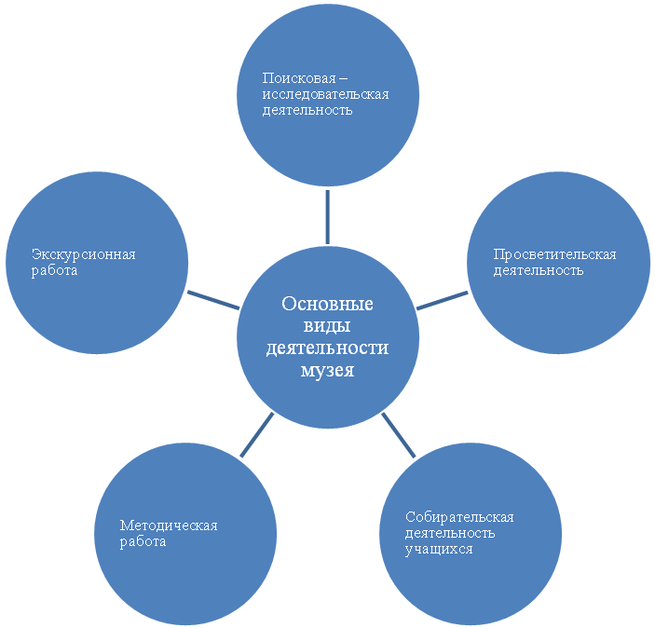
- Организация поисково-исследовательской деятельности:
- Работа с архивными документами. Работа с периодической печатью, сбор газетных, журнальных статей об интересных людях и событиях села.
- Встречи с участниками и очевидцами исторических событий, запись их воспоминаний, фотографирование. Переписка с земляками, проживающими за пределами села, района, области, родного края.
- Посещение района исследования, изучение данного вопроса на месте, фотографирование зданий и других исторических объектов.
- Поиск и сбор предметов материальной и духовной культуры.
- Консультации с работниками библиотек, архивов, музеев и т.д.
- Собирательская работа:
а) Сбор различного рода музейных экспонатов;
б) составление альбомов, дневников, докладов-отчетов, рефератов;
в) оформление выставок, плакатов, планшетов, стенгазет, альбомов-раскладушек;
г) оформление экспозиций для школьного музея
- Просветительская деятельность:
а) проведение встреч, праздников, экскурсий и т.д. по содержанию составленных литературных композиций;
б) организация литературно-краеведческих конференций по опубликованным в печати исследовательским работам учащихся школы;
в) участие в областных, районных конкурсах сочинений, краеведческих чтениях, презентациях школьных музеев и т.п.;
г) сотрудничество с районной газетой;
д) выступления на РМО и районных педагогических советах руководителя краеведческой работы;
- Экскурсионная:
1. подготовка экскурсоводов из состава учащихся школы:
2. проведение экскурсий в музее;
Руководство работой школьного музея.
Руководит деятельностью школьного краеведческого музея Совет музея, в состав которого входят педагоги и учащиеся старших классов. Непосредственное руководство практической деятельностью музея осуществляет руководитель музея, назначаемый приказом директора школы. В своей деятельности музей руководствуется Уставом школы, Положением о школьном музее и планом работы.
Использование музея в образовательно–воспитательном процессе
МБОУ «Унгуркуйская основная общеобразовательная школа».
Каким бы содержательным и современным по оформлению ни был музей, он только тогда станет неотъемлемой частью общешкольного организма, если учителя будут широко использовать его экспозицию и фонды в учебно-воспитательном процессе.
Эффективность использования школьного музея в обучении во многом определяется разнообразием форм и методов классной и внеклассной работы, включающей музейный материал в учебный процесс. В практике нашей школы сложились следующие её виды:
- учебная экскурсия в музее;
- урок-экскурсия в музее;
- использование музейных предметов учащимися в качестве учебных пособий на уроке;
- демонстрация музейных предметов во время беседы учителя;
- подготовка докладов и сообщений учащимися для уроков по заданию учителя на основе их самостоятельной работы в музее.
Работа в музее проводится по ряду предметов: краеведению, истории, литературе, ИЗО, трудовому обучению и на классных часах.
Учителя, используя возможности музея, в процессе преподавания сочетают приемы обучения с методами познания: они не только сообщают информацию, но и демонстрируют учащимся сложные пути ее получения.
Школьный музей помогает воспитывать в учащихся исследовательскую активность, развивает творческое мышление, прививает навыки самостоятельного приобретения знаний.
Музей является базой и для серьёзной воспитательной работы. Он хранит память о традициях жизни наших прадедов и поддерживает те традиции, на которых воспитываются нынешние поколения.
Работа в музее помогает школьникам выбрать будущую профессию. Тема труда и защиты своего Отечества нашла в музее своё отражение.
Все виды воспитательной работы, которые ведутся на базе нашего школьного музея, способствуют формированию личности учащихся.
ОЖИДАЕМЫЕ РЕЗУЛЬТАТЫ
Школьный музей обладает практически неограниченным потенциалом воспитательного воздействия на умы и души детей и подростков. Участие в поисково-собирательной работе, встречи с интересными людьми, знакомство с историческими фактами помогают учащимся узнать историю и проблемы родного края изнутри, понять, как много сил и души вложили их предки в экономику и культуру края, частью которого является семья и школа. Это воспитывает уважение к памяти прошлых поколений, бережное отношение к культурному и природному наследию, без чего нельзя воспитать патриотизм и любовь к своему Отечеству, к малой Родине.
Школьный музей дает возможность детям попробовать свои силы в разных видах научной, технической и общественной деятельности. Участвуя в краеведческих походах и экспедициях, школьники получают физическую закалку, учатся жить в автономных условиях. Много практических навыков приобретают они и в процессе обеспечения научно - исследовательской деятельности музея. Это навыки поисковой работы: умение описывать и классифицировать исторические источники, реставрировать исторические документы, сопоставлять факты и др. Путешествуя по родному краю, изучая памятники истории и культуры, объекты природы, беседуя с участниками и очевидцами изучаемых событий, знакомясь с документальными, вещевым изобразительными объектами наследия в среде их бытования, в музеях и архивах, учащиеся получают более конкретные и образные представления по истории, культуре и природе своего города, учатся понимать, как история малой Родины связана с историей России, как различные исторические, политические и социально-экономические процессы, происходящие в государстве и в мире, влияют на развитие этих процессов в родном селе, школе. Таким образом, конкретизируются и расширяются знания и представления детей, почерпнутые при изучении школьного курса истории и обществоведения, реализуется региональный компонент образовательных стандартов.
Список литературы:
- Музееведение. Музеи исторического профиля. — М., 1988.
- Музейный мир России. — М., 2003.
- Музейные экспонаты школьного краеведческого музея «Жарчиха» -письменные источники.
- Российская музейная энциклопедия: В 2 т. — М., 2001.
- Российская культура в законодательных и нормативных актах. Музейное дело и охрана памятников: В 3 т. — М., 1998. Т. 1, 2. 1991-1996; М., 2001. Т. 3. 1997-2000.
- Юренева Т.Ю. Музей в мировой культуре. — М., 2003.
- Юренева Т.Ю. Музееведение. — М., 2003.

III. Фольклорно-этнографический проект «Праматерь хлеба»
(Составлен учителем истории и обществознания Игумновой Е.А.)
Номинация «Воспитательные системы, проекты, программы»
Методическая разработка мероприятия «Праматерь хлеба»
Содержание:
- Обоснование …………………………………………………..2
- Цели и задачи проекта …………………………………2
- Срок реализации проекта ……………………………3
- Участники проекта ……………………………………..3
- Рабочий план ………………………………………………….4
- Пояснительная записка ………………………………..4
- График реализации проекта …………………………..5
- Ожидаемые результаты реализации проекта ………………7
- Дальнейшее развитие проекта ………………………………7
- Приложения ………………………………………………….8
- Схема участников проекта…………………………….8
- Методическая разработка мероприятия …………..9-22
- Буклет «Краеведческий музей Жарчиха» …………23
- Обоснование
Школьный музей является одним из самых эффективных способов сохранения и осмысления человеческого опыта.
Важнейшей первоочередной задачей школьного музея является собирание и сохранение всех разнообразных памятников истории и культуры: документальных, археологических, фольклорных, топонимики, народного искусства, рассказов старожилов, ветеранов Великой Отечественной войны, стихов и легенд. Пополнение фонда музея. В школьных музеях ребенок выступает не только как потребитель продукта музейной деятельности, но и как активный его создатель. Все это заставило создать проект деятельности школьного краеведческого музея «Жарчиха», направленную на решение проблемы воспитания патриотических и духовно – нравственных, гражданских и мировоззренческих качеств личности, так актуальных в наше время.
Проект необходим для сохранения исторического наследия для потомков, для вовлечения в активную поисковую (исследовательскую) деятельность представителей из всех категорий общества, необходим для развития творческих начал личности, для обмена опытом, осуществления контактов между различными общественными группами.
Проект предполагает не просто изучение истории русской кухни, но и пропаганду правильного здорового питания, что не маловажно в наше время.
- Цели и задачи проекта
Цели:
- вовлечение в работу музея значительного числа воспитанников детских садов, школьников, их родителей, молодёжи;
- создать оптимальные условия для развития творческой деятельности детей по изучению местных традиций, возрождению и сохранению народной культуры;
- активизация познавательной и исследовательской деятельности учащихся;
- формирование и пополнение музейных коллекций;
- создание благоприятных условий для посещения музеев;
- повышение интереса к изучению местных традиций, знакомство с характерными особенностями русской кухни;
- пропаганда правильного здорового питания;
- содействие созданию социокультурных связей между учредителями, организаторами и участниками проекта.
- привлечение внимания общественных структур, СМИ к традиционной культуре;
Задачи:
- пропаганда работы школьных музеев, через районные газеты и Интернет;
- привлечение внимания школьников к проблемам сохранения истории и культуры родного края; через различные формы поисковой и музейной работы.
- проведения экскурсий-экспедиций, открытых уроков, научно-практических конференций, конкурсов;
- популяризация музейных акций;
- расширение знаний детей о правильном питании, направленных на сохранение и укрепление здоровья;
- просвещение родителей в вопросах организации правильного питания детей;
- привлечение внимания общественных организаций к решению поставленной прблемы;
- освещение всех мероприятий в СМИ;
- Срок реализации проекта – 2-3 года (долгосрочный)
- Участники проекта: школьный музей «Жарчиха», Унгуркуйская СОШ, Кяхтинское РУО, МО «Кяхтинский район», ЦДО, детские сады и школы района, СПТУ №34 г.Кяхта, колледж №17 п.Хоронхой, СДК с.Унгуркуй, ГДК, МО «Зарянское», предприниматели района, воинские части г.Кяхта, СМИ-«Кяхтинские вести» и «Ленинское знамя» (см. приложение 1)
- Рабочий план
- Пояснительная записка
Для реализации фольклорно-этнографического проекта «Праматерь хлеба» используется краеведческий школьный музей «Жарчиха», являющийся базой проекта.
Во-первых, должны быть люди, которые могли бы возглавить это дело. В проекте также задействованы учителя - предметники, классные руководители, учащиеся и родители, администрация МО.
Во-вторых, нужно установить контакты с музеями других школ и другими учреждениями. Необходимо создать группы из числа организаторов, учредителей и общественных групп.
В-третьих, необходимо вызвать интерес к проекту. Это достигается различными путями: это пропаганда работы школьных музеев, через районные газеты и Интернет, экскурсия-экспедиция, уроки в школьном музее, знакомство с каким-то интересным экспонатом (предмет быта, книга, и т.д.). Краткий рассказ о нем. На уроках истории, на классных часах ведется работа по изучению прошлого родного народа, приобщению учащихся к национальной культуре и традициям, формирования национального самосознания. Знакомство с историей родного края можно начать с 1 сентября в музеях школ, можно провести «Урок Гражданина» с целью воспитания патриотизма.
Далее - организуется поисковая работа по сбору материала для музея. Поисковую группу составляют представители всех классов. На основе найденных материалов, руководитель, координатор и научный консультант музея намечают основные направления деятельности музея. С целью управления, научного планирования работы музея, активизации творческих способностей учащихся, делегированию полномочий между членами поисковой группы создается или обновляется Совет музея. В состав Совета музея входят представители из каждого общеобразовательного учреждения, избирается председатель Совета музея и его заместители. Совет музея планирует всю работу музея: поисковую, исследовательскую, экскурсионную, пропагандистскую.
Необходимо отметить, что на всех этапах проекта происходит воспитание и формирование личности учащихся. Зажигаясь общей идеей познать родной край, происходит создание детского коллектива и его сплочение на основе развития ученического самоуправления (поисковая группа, Совет музея, Актив музея). Музей стимулирует позитивное поведение учащихся, ориентирует их на ведение нормального образа жизни. Идет постоянное переосмысление ценностей и определение своего места, своего «я», место своей семьи в цепи исторических событий. Музей сближает учащихся с родителями, укрепляет семьи. Музей создает условия для творческой самореализации каждого ученика. Активная, интересная поисковая работа служит препятствием для вовлечения учащихся в уличные группировки.
Идет сбор материалов, реставрация экспонатов, ведется строгий учет найденного. Наряду с поисковой работой, организуется исследовательская, экскурсионная, пропагандистская работа. Учащиеся являются активными участниками всех этих процессов. Они духовно обогащаются, творчески развиваются – проходят этап становления личности. Научные координаторы (руководители музея и научный консультант) вместе с учителями и классными руководителями отслеживают работу учащихся, помогают советами, направляют их в нужное русло.
- График реализации проекта – подробное описание работ, которыепредстоит выполнить:
№ этапа | Календарное  время | Место  проведения | Мероприятия | Примечание
I | Осень  2011 г. | Детские сады,  школы района,  СДК  СПТУ №34,  колледж №17 | - Реклама проекта  - Экскурсия-  Экспедиция  3. Конкурсы рисунков на тему «Золотые поля России». | Заметки в районных газетах, объявление на электронные адреса детских садов, школ.  Экскурсии-экспедиции под руководством воспитателей, классных руководителей, учителей биологии выезжают на сельскохозяйственные угодья, где выращиваются злаковые культуры, собирают гербарий, знакомятся с мукомольным производством (мельницы).  Освещение итогов конкурса рисунков в школьных газетах, бюллетенях; заметка в районной газете.  Оформление выставок-передвижек (для 3 этапа).
II | Зима-весна  2011 г. | Г.Кяхта  Школы города  ГДК | - Проведение открытых уроков «Мастер-класс» по технологии  - Выпуск буклетов  - Музейная акция «Загляни в бабушкин сундук»  - Научно-практическая конференция.  - Заметки в СМИ | Темы:  - «Русская кухня»  - «Рецепты старины»  - «Народные промыслы и ремёсла»  - «Быт и обычаи»  Конкурс буклетов о «Здоровой пище». Подведение итогов и награждение, освящение в СМИ.  Цель: сбор артефактов.  Задачи: познавательные (знакомство с историей предметов), воспитательные (воспитание уважительного отношения к историческому и культурному наследию), развивающие (развитие интереса к истории культуры).  Поисково-исследовательская деятельность предполагает:  - Непосредственное участие всех учащихся, учителей, родителей в поисково-исследовательской работе по возрождению истории родного края;  - Планомерный систематический сбор документов, памятников материальной и духовной культуры;  - Приём даров и случайных поступлений;  - Обобщение изученного материала в рефератах, творческих исследованиях учащихся;  - Пополнение музейного фонда;  - Освещение работы конференции в районной газете.
III | Лето  2011 г. | Центральная  Площадь г.Кяхта | Массовое гуляние  «Праматерь хлеба» | - Мини-выставка гербария.  - Передвижная выставка рисунков «Золотые поля России».  - Выставка акции «Загляни в бабушкин сундук» (утварь, рецепты, макеты, презентации).  - Фольклорный праздник.  - Подведение итогов конкурсов проекта, награждение.  - Праздничный обед (полевая кухня).
III. Ожидаемые результаты реализации проекта
Целенаправленная совместная деятельность способствует достижению положительных результатов:
- постоянное развитие музея, увеличение количества его экспонатов, появление новых экспозиций;
- положительные изменения, происходящие с личностью обучающихся, в их духовном росте;
- стимулирование позитивного поведения учащихся, ориентация их на ведение нормального образа жизни;
- пополнение знаний учащихся об истории и культуры своего края и всего народа;
- создание условий для самовыражения и самореализации школьников;
- переосмысление ценностей и определение своего места, своего «я», место своей семьи в цепи исторических событий;
- активная, интересная поисковая работа служит препятствием для вовлечения учащихся в уличные группировки;
- учащиеся являются активными участниками поисковой, исследовательской, экскурсионной, пропагандистской работы;
- музей создает условия для творческой самореализации каждого участника;
- руководитель музея, учителя, классные руководители отслеживают работу учащихся, помогают советами, направляют их в нужное русло;
- музей становится центром воспитательной работы в школе.
- создаются социокультурные связи между учредителями, организаторами и участниками проекта.
- привлекается внимание общественных структур, СМИ к традиционной культуре.
IV. Дальнейшее развитие проекта
Проект будет продолжаться и охватывать все большее количество учащихся. Инициатор проекта станет базовым музеем-координатором, ведущим работу по вовлечению новых районов в дело воспитания и формирования личности на основе музея родного края. Особенностью проекта может стать его масштабируемость, пополняемость в зависимости от подключения новых проектных групп, последовательное (возможно, в течение нескольких лет) накопление результатов и, соответственно, создание своеобразной Энциклопедии проекта. Интересным развитием проекта может стать организация мини-социологического исследования по теме проекта, личные рассказы и воспоминания, рисунки и фотографии. Кроме того, очевидно, что некоторые мини-проекты можно объединять в более крупные и коллективные. Соответственно, исследоваться может не только история какой-то вещи, но и история события, например, праздника («Каким раньше было Рождество?»).
Представленный проект рекомендуется использовать воспитателям, музыкальным руководителям для работы с детьми по краеведению, в организации работы по фольклору, учреждениям, работающим в эмоционально-ценностной образовательной практике.
- Приложения
- Схема участников проекта: учредители, организаторы и участники проекта
Школьный краеведческий музей «Жарчиха»
Унгуркуйская ООШ
РУО
Родители
МО Кяхтинский район
ЦДО
СПТУ №34
Колледж №17
Детские сады
Школы района
ГДК
СДК
МО «Зарянское»
Предприниматели
Воинские части

СМИ «Кяхтинские вести»,
«Ленинское Знамя»

Сценарный ход «Праматерь хлеба»
(Массовое гуляние)
Оформление центральной площади:
Оформление пространственное, музыкальное (фоновая музыка), свет естественный - дневной, костюмы сценические, использование микрофона и усилительных колонок.
По центру площади, возле здания районной администрации находится сцена, которая оформляется как русская изба: на заднем плане русская печь: она сделана из фанеры так, что в нее можно ставить горшок. Посередине деревянные столы и скамьи. На столе – горшки и миски с кашами, самовар. В левой стороне сцены (от зрителей) ширма.
Справа от сцены расположены мини-выставка гербария, передвижная выставка рисунков «Золотые поля России», выставка акции «Загляни в бабушкин сундук» (утварь, рецепты, макеты). С левой стороны расположена полевая кухня. По центру сцены на противоположной стороне (Гостиные ряды) – торговые палатки. Проезд транспорта через площадь остановлен с 9³⁰-13³⁰.
Действующие лица:
Ведущий (она же хозяйка)
Сорока
Солдат
Бабушка
Учитель
Семьи Шевцовых, Жарниковых, Афанасьевых, Карповых и др.
Мужик Василий
Баба Маланья
Соседка
Батюшка – поп
1 чтец
2 чтец
Под фоновую мелодию «Русская народная» выходит ведущая-хозяйка праздника в сценическом русском костюме.
ВЕДУЩИЙ:
Здравствуйте, добрые люди! Мы рады приветствовать вас на нашем празднике, а героиней нашего праздника будет ее ВЕЛИЧЕСТВО КАША!
Кто из нас хоть раз в жизни каши не пробовал? (зрители отвечают).
ПРАМАТЕРЬЮ хлеба величают ее в народе. На Руси каша испокон веков занимала важнейшее место в повседневном рационе; она являлась одним из основных блюд как бедных, так и богатых людей. Отсюда и русская пословица: «КАША - МАТЬ НАША».
Вряд ли о каком другом блюде русской кухни сложено столько легенд и сказок, как о каше – символе благоденствия. Это вызвано тем, что издревле славянские племена занимались земледелием, выращивали рожь, пшеницу ячмень, просо. Как у всякого народа-землепашца, зерно и продукты его переработки стали у русских людей предметом религиозного почитания.
Каша была обязательным угощением на свадебном пиру. Свадебный пир так и назывался «к а ш е й».
Вот какая история вышла с кашей Дмитрия Донского. Решив жениться на дочери нижегородского князя, он, по обычаю должен был ехать на кашу к отцу невесты. Но Дмитрий, князь московский, счел ниже своего достоинства справлять свадьбу на земле будущего тестя и пригласил его к себе. Нижегородский князь тоже не согласился на столь «оскорбительное» предложение. Тогда выбрали золотую середину. Кашу сварили не в Москве и не в в Новгороде, а в Коломне. С этой историей, говорят, связано появление популярного русского присловья «заваривать кашу».
Кашу варили и при заключении мира между враждующими сторонами: в знак мира и дружбы противники собирались за одним столом есть кашу. Если же соглашения достичь не удавалось, то говорили: «С ним каши не сваришь!» Выражение это дошло и до наших дней.
Сегодня кашу заварили родители, дети и молодёжь Кяхтинского района.
Замечательная вышла каша!
Душистая, ароматная, рассыпчатая!
Ребята! А вы помните самые первые стихи про кашу, которые знает каждый ребенок?
«Сорока – белобока
Кашку варила,
Деток кормила…»
(зрители хором произносят продолжение стишка)
(Из-за ширмы выбегает в сценическом костюме) СОРОКА:
Кар-кар, как это, как?
Как на Кашин День рожденья
Кашу принесли с вареньем.
Так наелись я и ты –
Разболелись животы.
Знаете ли вы, ребятишки, без чего вкусной каши не бывает? Угадайте – ка мои загадки, тогда мы назовем с вами все, что для хорошей каши нужно.
Сорока задаёт вопросы, зрители хором отвечают.
* Что всегда поверх каши лежит? (масло)
* Не едят меня одну, и без меня ничего не едят! (соль)
* Жидкое, а не вода, белое, а не снег. (молоко)
* Я бел, как снег, в чести у всех
И нравлюсь вам во вред зубам. (сахар)
Сорока: Молодцы, ребята! Все назвали. А теперь я пойду кашку вам сварю, печка – то уже готова.
ВЕДУЩИЙ: Ребята! А какую кашу вы любите больше всего?
( Дети называют свою любимую кашу)
ВЕДУЩИЙ: А вы ели когда – нибудь кашу из топора?
Инсценировка русской народной сказки «Каша из топора»
(Появляются солдат и старуха)
ВЕДУЩИЙ: Пришел солдат с походу на квартиру и говорит хозяйке:
* Здравствуй. Божья старушка! Дай мне чего – нибудь поесть.
* Вон там, на гвоздике повесь.
* А ль ты совсем глуха, что не чуешь?
* Где хошь, там и заночуешь!
* Глухая! Подавай на стол!
* Да нечего, родимый!
* Свари кашицу!
* Да не из чего!
* Давай топор! Я из топора кашу сварю!
ВЕДУЩИЙ: Принесла баба топор. Солдат взял его, положил в горшок, налил воды и давай варить. Мешает ложкой, пробует…
* Всем кашица взяла, только бы маленько крупы подсыпать!
(Старуха, вздыхая, достает крупу, дает солдату.)
Ведущий: Солдат сыплет крупу, пробует.
* Готова ли?
* Совсем бы готова была, да только нужно маслом сдобрить.
Старуха, поколебавшись, достает масло, подает Солдату.
- Ну, старуха, теперь подавай соли, хлеба да ложки тащи, будем кашицу есть.
( Старуха и Солдат садятся за стол. Едят кашу из чугуна)
(Старуха, смакуя кашу):
-Служивый, а когда ж топор будем есть?
-Да вишь, не уварился он еще, потом доварю да позавтракаю.( встает)
-Ну, будь здорова, хозяйка!
( Берет топор, кланяется Старухе, уходит.)
(Старуха встает вслед за солдатом, провожает его, качая головой.)
ВЕДУЩИЙ: Вот так-то солдат и кашки поел, и топор унес.
А как вы думаете, ребята, какую крупу мог варить Солдат вместе с топором?
(Зрители называют крупы, которые можно варить на воде и без сахара.)
(Из-за ширмы выходит) УЧИТЕЛЬ:
Каша – исконно русское блюдо. Специальные каши варились в честь любого знаменательного события.
Так жених и невеста обязательно должны были при гостях сварить кашу и съесть ее.
При рождении ребенка готовилась «бабина каша» - крутая, пересоленная, которую должен был съесть молодой отец.
А вы знаете, что пшеницу, ячмень, овес человек использует в пищу более 9 тысяч лет. А вот рис и гречиху – всего 4 тыс. лет.
Самая же «молодая» в этом списке – кукуруза, всего 3 тыс. лет.
Ребята! Вот перед вами набор различных круп. Кто сможет назвать, как они называются?
Объявляю игру «Знаток - найди пару!»
(На столе раскладывается гербарий из злаковых растений. Дети по виду колоска должны определить название растения, а затем найти соответствующую крупу и назвать ее. (Ячневая, манная, пшеничная, рисовая, пшенная, гречневая, кукурузная, перловая. Победители получают призы – пакетики с быстро разваривающимися кашами).
ВЕДУЩИЙ: Уважаемые гости, на нашем празднике вы можете ознакомиться с выставкой «Золотые поля России», где ребята не просто собрали гербарий, но и в своих рисунках отобразили красоту осенней поры нашей Родины.
УЧИТЕЛЬ: Ребята! Наиболее подходящим блюдом для завтрака является каша. Каши содержат необходимое количество питательных веществ. К тому же они легко усваиваются, что немаловажно утром (ведь организм ребенка только просыпается ).
- Какая ваша любимая каша?
( Дети называют свою любимую кашу)
(На сцену поднимаются 2-3 семьи и рассказывают о семейных «фирменных» рецептах приготовления каш.Семья Щевцовых подготовила выступление в стихах):

Как на наше удивленье,
Получили приглашенье
Стали думать и гадать,
Как же кашу нам подать?
Думали мы, думали,
Наконец, придумали.
Каши разные нужны,
Каши всякие важны!
Но одна нам всех милее
Рисовая каша наша
Сладкая, приятная,
С изюмом ароматным
Вкусная, пахучая
Белая, сыпучая.
И гостей всех угощу!

УЧИТЕЛЬ: Спасибо, гости дорогие! А вот в сказке «Горшок» дед и баба тоже очень любили кашу есть. Посмотрите, что из этого получилось.
(Инсценировка сказки «Горшок»)
ВЕДУЩИЙ:Жили-были Мужик да Баба. Такие ленивые были. Так и норовили всякое дело на чужие плечи спихнуть. Даже дверь никогда на крюк не закрывали: утром вставай, да руки протягивай, да опять крюк скидывай…
(Выходят Мужик и Баба. Мужик садится за стол, Баба вынимает из печи горшок, ставит на стол.)
Раз сварила Баба каши. А уж каша вышла! Румяна, рассыпчата, крупинка от крупинки так и отваливаются. Вынула Баба кашу из печи, на стол поставила, съели кашу, ложки облизали.
( Мужик и Баба едят кашу, облизывают ложки и, довольные, откидываются на стульях.)
Съели кашу, мыть горшок теперь надобно.
БАБА: Ну, мужик, я свое дело сделала, кашу сварила, теперь твой черед трудиться – горшок мыть!
МУЖИК: Да полно тебе! Мужиково ли дело - горшки мыть! И сама вымоешь.
БАБА: И не подумаю.
МУЖИК: И я не стану!
БАБА: А не станешь, пусть так стоит!
МУЖИК: Баба, а ведь горшок надобно вымыть…
БАБА: Говорю же – ты мой!
МУЖИК: Ну, вот что, баба! Кто первый завтра встанет да первое слово скажет, тому и горшок мыть!
БАБА: Согласна!
(Мужик и Баба ложатся на 2 лавки)
ВЕДУЩИЙ: Наступила ночь…
Утро настало. Никто не встает – не хотят горшок мыть! Соседи забеспокоились: что-то стариков не видать. Уж не случилось ли что?..
(Входит соседка, оглядывается.)
СОСЕДКА: Маланья, матушка, почто корову не выгоняла, не захворала ли? Да что с тобой приключилось-то? Почто молчишь, а? Господи помилуй… Да где у тебя мужик-то? (Подходит к мужику.) Василий, а Василий…(Тормошит мужика.) Что у тебя с женой-то, а? (Отходит от бабы и мужика, обращается к зрителям) Ой, не ладно ведь у Маланьи с Василием. Лежат пластом, глазами глядят, а словечка не выговорят. Уж не порчу ли на них напустили? Сбегаю за Батюшкой.
(Соседка убегает и через некоторое время возвращается с Батюшкой)
СОСЕДКА: Вот, Батюшка, лежат оба, не шелохнутся, глазенки-то открыты, а сами – то молчат.
БАТЮШКА: Василий, что с тобой приключилось?…(Подходит к бабе) Маланья, что с мужем-то?
(Пауза) Да, придется тебе, соседушка, за ними присмотреть. Боязно их одних оставлять, кабы чего не вышло…
СОСЕДКА: Я не останусь, Батюшка, не хочу даром сидеть. Положи жалованье – посижу.
БАТЮШКА: Да какое ж тебе жалованье положить?…Да вот (находит кофту бабы) возьми вот кацавейку, плохонькая, да сгодится тебе поносить не один годок.
(Соседка берет кацавейку, собирается примерить. Баба вскакивает.)
БАБА: Это что ж такое? Мое добро раздавать?! Сама еще поношу, покрасуюсь. А ну все вон! Чужим добром распоряжаться надумали!
(Баба выхватывает у соседки кофту и начинает выгонять гостей)
МУЖИК: Ну вот, ты первая слово – тебе и горшок мыть! (Баба начинает гоняться за мужиком, тот убегает за ширму, она за ним. Выходят, кланяются зрителям.)
ВыходитСОРОКАс кастрюлей дымящейся каши, начинает раскладывать по тарелкам – по ложке на каждого и приговаривать:
Это вам не просто каша на тарелочке лежит
Зачерпни ее, дружок, положи ее в роток.
Это вам не просто каша с корочкой хрустящей.
А румяный теплоход самый настоящий!
(Сорока вручает каждому зрителю тарелку с кашей. Пока зрители угощаются – музыкальная пауза. Когда музыка стихает, на сцену выходит ведущий.)
ВЕДУЩИЙ:
Объявляется конкурс «ЗНАТОКИ КАШИ»
Необходимо с завязанными глазами по вкусу определить, какая это каша.
ВЕДУЩИЙ:
* Ребята! А с какой кашей вы познакомились раньше всего в жизни?
* С манной кашей!
* Из какой крупы ее приготовили?
УЧИТЕЛЬ: Манная крупа, приготовляемая из пшеницы, относится к легкоусвояемым и очень калорийным продуктам. Ее рекомендуют давать ребенку на завтрак перед серьезными нагрузками контрольными, соревнованиями).
--- Вспомните, из какого рассказа эта история с манной кашей?
(Зачитывается отрывок из рассказа Драгунского «Тайное становится явным»)
ВЕДУЩИЙ: ВЕСЕЛЫЕ КОНКУРСЫ.
- «Кто быстрее?»
Вызываются два ребенка, они должны как можно быстрее из детской бутылочки через соску высосать манную кашу.
- «Накорми брата»
2 человека с завязанными глазами кормят из одной миски друг - друга кашей.
1 чтец: Стихотворение: Пять минут --- и тарелка пустая!
Вышла Машенька на крылечко,
Поклонилась низехонько речке,
Трактористу и комбайнеру,
И веселому парню шоферу,
Жаркой печке, проворной трехтонке,
Шумной мельнице, рыжей буренке,
Обняла свою бабушку Маша:
«Всем спасибо, хорошая каша!!!»

Если в беспорядке мысли ваши,
Если в голове у вас сумбур,
Говорят: в голове у вас каша!
Только это, друзья, чересчур!
Ведь согласитесь-ка, ребята
Что поговорка не права:
Ну, разве каша виновата,
Что бестолкова голова!

Если все слова смешались ваши,
Если вашу речь нельзя понять…
Говорят, что во рту у вас - каша!
Обвиняют беднягу опять.
Но согласитесь-ка, ребята,
Что приговор несправедлив.
Да разве каша виновата,
Когда язык у вас ленив!

Если порвались ботинки ваши,
И в дыре нога видна,
Говорят: башмаки просят каши,
Значит, вновь виновата она!
Но разве правильно, ребята,
Нам вымещать на каше злость?
Ведь разве каша виновата,
Что плохо вбит в подошву гвоздь?
Не верьте в разные обманки—
НЕТ НИЧЕГО ПРЕКРАСНЕЙ МАНКИ!
2 чтец: СТИХИ про манную кашу
Приехала к бабушке Маша,
Сварила ей бабушка кашу.
«Садись, гостья желанная,
Остынет каша манная.
Каша с сахарным песком
Да с душистым молоком!
На-ка ложку, Маша,
Ешь скорее кашу!
Но руками Маша машет
«Не хочу я кашу вашу!»
Вдруг гром, тряхнуло дом,
Зашаталось все кругом:
Это трактор с трактористом
Появились под окном.
Долго Машу журили, бранили:
«Мы пахали, поля боронили
Выросла пшеница, можно заблудиться:
Густа, высока. Не достать до колоска»
Тут комбайн по деревне шагает,
Застегнулся на тысячу гаек.
«Покажите-ка девочку Машу,
Что не ест нашу манную кашу!
С комбайнером нам как не сердиться-
Или зря убирали пшеницу?!»
И корова пришла, замычала:
«Молоко я для каши давала!»
Да как топнет корова копытом:
«На капризу я тоже сердита!»
Замотала буренка рогами:
«Зря я, что ли бродила лугами?
Молоко ли мое не душисто
От травы-муравы шелковистой?»

Тут заслонкою печь забренчала:
«Я работала тоже немало,
Вон как спину свою накалила-
Я для Машеньки кашу варила»
Сколько все потрудились для Маши
Съешь хоть ложечку, Машенька, каши!
Села Маша поближе к окошку,
Шепчет: «Дайте-ка мне, бабушка, ложку!
ВЕДУЩИЙ: А вот про какую кашу мы будем говорить сейчас, вы узнаете, если отгадаете загадку:
«Черна, мала крошка,
Соберут немножко,
В воде поварят,
Кто съест—похвалит.
(отвечают зрители - гречневая каша)
(Выступление родителей и детей, приготовивших гречневую кашу)
Итак. Реклама гречневой каше!
Наиболее полезна гречневая каша. Ведь в гречневой крупе, из которой она изготовляется, много растительных белков, жиров, углеводов—крахмала. Она содержит фосфор, кальций, калий. Железо, магний, марганец, а также витамины группы Б.
---А какие пословицы и поговорки вы знаете про гречневую кашу?
«Горе наше, гречневая каша - есть не хочется, а покинуть жаль»
«Гречневая каша—матушка наша, хлеб ржаной—отец родной.»
(Музыкальная заставка.)
ВЕДУЩИЙ: Дорогие гости праздника, с необычными рецептами приготовления каш и русских блюд, а также старинной посудой вы можете ознакомиться на выставке «Загляни в бабушкин сундук».
Объявляю игру «ПОВАРЯТА».
В блюдцах насыпаны вперемешку различные крупы. Задание «поварятам»: отделить крупы друг от друга и разложить по отдельным мискам. Победителем станет тот, кто быстрее и без ошибки справится с заданием.
ВЕДУЩИЙ: Теперь пришел черед пшенной каши. Кто из вас приготовил пшенную кашу?
(Семья Афанасьевых демонстрирует и «защищает» блюда из пшена.)
Мы вдвоем с сестрою Клашей
Воевали с пшенной кашей:
В две руки мешали—пригорать мешали.
Отошли к окошку отдохнуть немножко-
Каша пригорела, каша угорела…
К нам стучатся,нам кричат:
«Почему в квартире чад?! Почему на кухне дым?
Объясняем толком им: «Каша угорела. Каша пригорела!»
Семья Карповых «защищает» рецепт своей каши частушками про кашу «витаминную»
Красно яблочко поспело
Все в себя собрать успело.
Углеводы и кислоты,
Солям тоже есть работа.
Положила я изюм—
Бывший виноградик.
Кашу пробуйте мою
Похвалите всю семью!
У меня горшочек каши
Каши очень непростой,
Если съешь ее ты ложкой,
Сразу вырастешь большой!
В каше есть пшено из проса
Омывали его росы.
Солнышко его любило,
А я в кашу превратила!

Тыква выросла огромной
В ней и сахар и белки,
Каротин, клетчатка, воды,
Витаминов в ней – полки!
Угощайтесь на здоровье!
ВЕДУЩИЙ:
И выросла каша душистой и сладкой.
Работает в поле железная жатка.
Толкаются куры на каждом крылечке.
Включаются плитки и топятся печки.
И мамы нам варят кормилицу нашу—
Молочную кашу, овсяную кашу.
Любят кашу взрослые и дети. Любимой кашей Петра Первого была ячменная каша. А вы знаете, что это за каша? (Перловая каша)
Наш трактор сегодня работает, пашет.
Что вырастет в поле? Овсяная каша!
Овсы поднялись за четыре недели,
Во все колокольчики зазвенели.
ВЕДУЩИЙ:
Я заметила, что наши ребята в школьной столовой с большим аппетитом едят рисовую молочную кашу. И сегодня наши мамы и бабушки приготовили чудесные каши из риса.
«Защита» рисовой каши:
Рис, по сравнению с другими крупами наиболее богат крахмалом, но содержит меньше белка, жира, минеральных веществ. Рис очень легко усваивается организмом, поскольку в нем мало клетчатки.
ВЕДУЩИЙ: А теперь мы проведем викторину, призы – коробочки с крупами.
(Проводится викторина, зрители отвечают. Первому, поднявшему руку и ответившему правильно, вручается приз)
1) Кто написал сказку «Волшебный горшочек», в которой кашей завалило весь город. Какие слова надо было сказать горшочку? ( Братья Гримм; «горшочек вари» и «горшочек не вари»)
2) Сколько детей было у сороки - белобоки? ( Пять)
3) Назовите автора сказки «Каша из топора» (Р. н. с.)
4)Чем угощала Лиса Журавля? (манной кашей)
5) Из чего сварена каша, которой поп из сказки А.С. Пушкина кормил своего работника?
(Из полбы. Полбой на Руси называли особый вид пшеницы - с ломким колосом, т.е. пшеничная каша)
6) Из чего варилась знаменитая «суворовская» каша?
Знаменитый рецепт суворовской каши родился во времена исторического перехода армии Суворова через Альпы. К концу подходили запасы – оставалось чуть-чуть гороха, пшена, перловки, гречихи. Чем же накормить истощенных солдат? Суворов приказал все варить в общем котле, добавив лука и масла. Оказалось очень вкусно и полезно, а такую кашу называют сейчас «суворовской».
7) Какой кашей кормили ежедневно римских гладиаторов? (ячменной, т.е. перловой.)
8) Знаете ли вы откуда появилось понятие «однокашники»? (В старину ученики шли в школу с горшочком каши для обеда. Во время перерыва кашу ели все вместе, т.е. одну кашу ели.)
ВЕДУЩИЙ: Молодцы! За правильные ответы получите «вкусные» призы.
(Звучит громкая музыка - фанфары)
ВЕДУЩИЙ: Как быстро время летит. Ну, кажется, все сегодня о каше сказали.
(Из-за ширмы выбегает) СОРОКА:
Кар-кар, как это, как?
А победителей объявить? А подарками одарить? А к столу пригласить?
ВЕДУЩИЙ: Награждаем победителей!
На сцену поднимаются представители районной администрации и члены жюри, объявляют итоги конкурсов и вручают призы)
ВЕДУЩИЙ: «Кашу-малашу» сегодня для Вас варили:
(приглашает на сцену действующих лиц и представляет всех)
А сейчас самое время устроить пир на весь мир! Да и самовары уже поспели! Пробуйте нашу кашу.
Хозяйки, что у нас в печи — Все на стол неси.
ПРИЯТНОГО АППЕТИТА!
Хозяйка угощает гостей кашей (солдатская полевая кухня), помощники раздают рецепты. Все гости угощаются кашами.
(Звучат русские народные песни, под их фон)
ВЕДУЩИЙ:

Угостили кашей всех, Пусть в учебе будет успех.
Здоровье пусть не подведет На соревнованиях к победе приведет.
Кашу похвалите. Хозяйкам «спасибо» скажите!

IV. Фотоматериалы музея «Жарчиха».
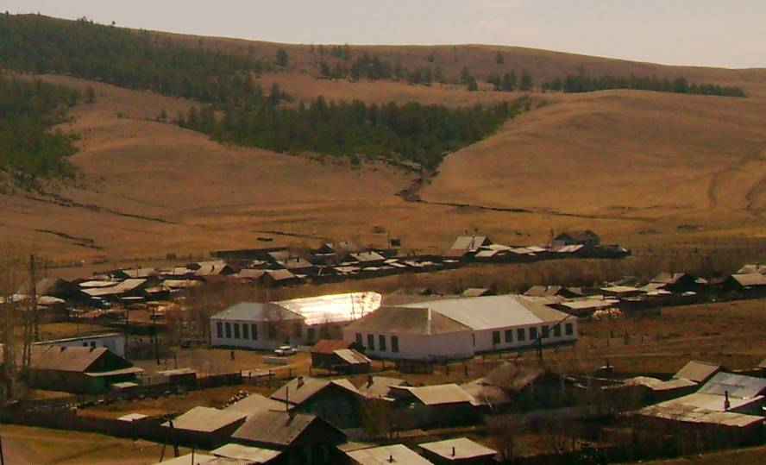
Фото 1. МБОУ «Унгуркуйская ООШ» 3.04.2012 (фото автора)
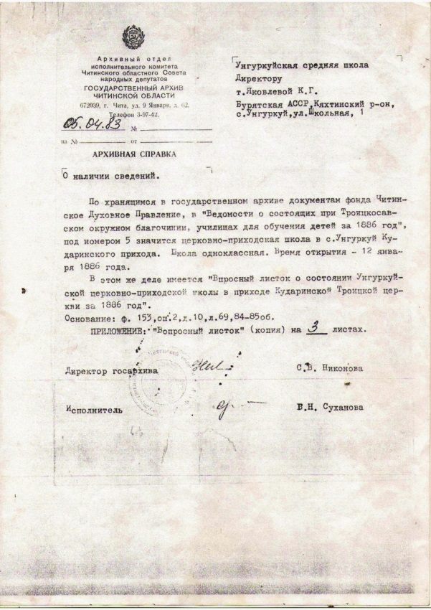
Фото 2. Архивная справка (копия) 16.11.2012. (фото автора)
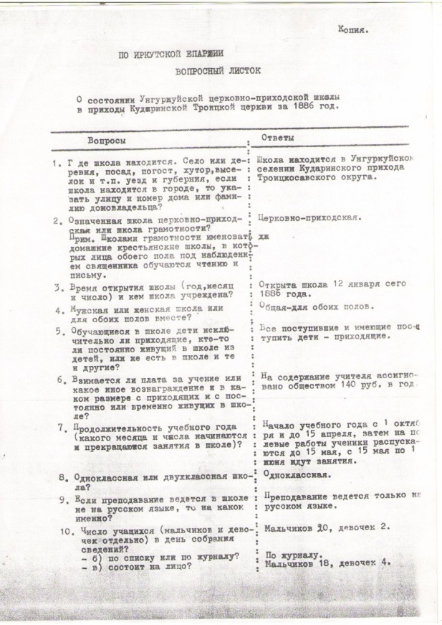
Фото 1. Архивная справка (приложение №1) 16.11.2012. (фото автора)
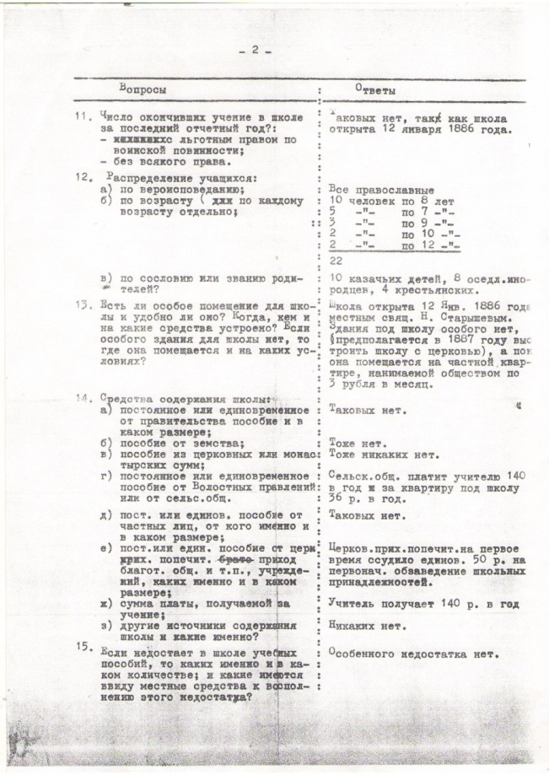
Фото 2. Архивная справка (приложение №1) 16.11.2012. (фото автора)
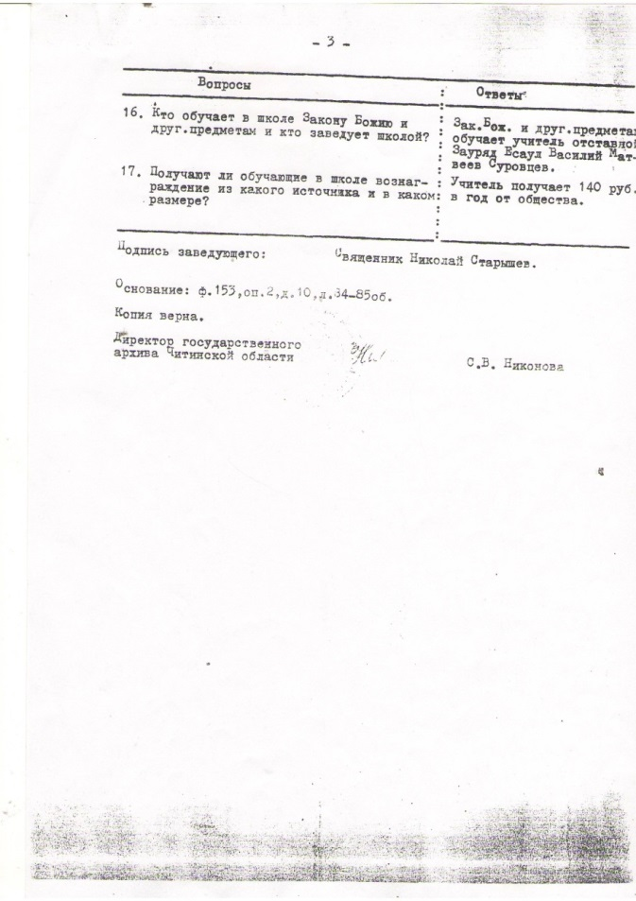
Фото 1. Архивная справка (приложение №1) 16.11.2012. (фото автора)
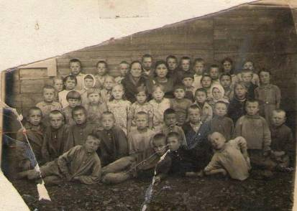
Фото 2. 1940-е гг. (фото неизвестного автора).
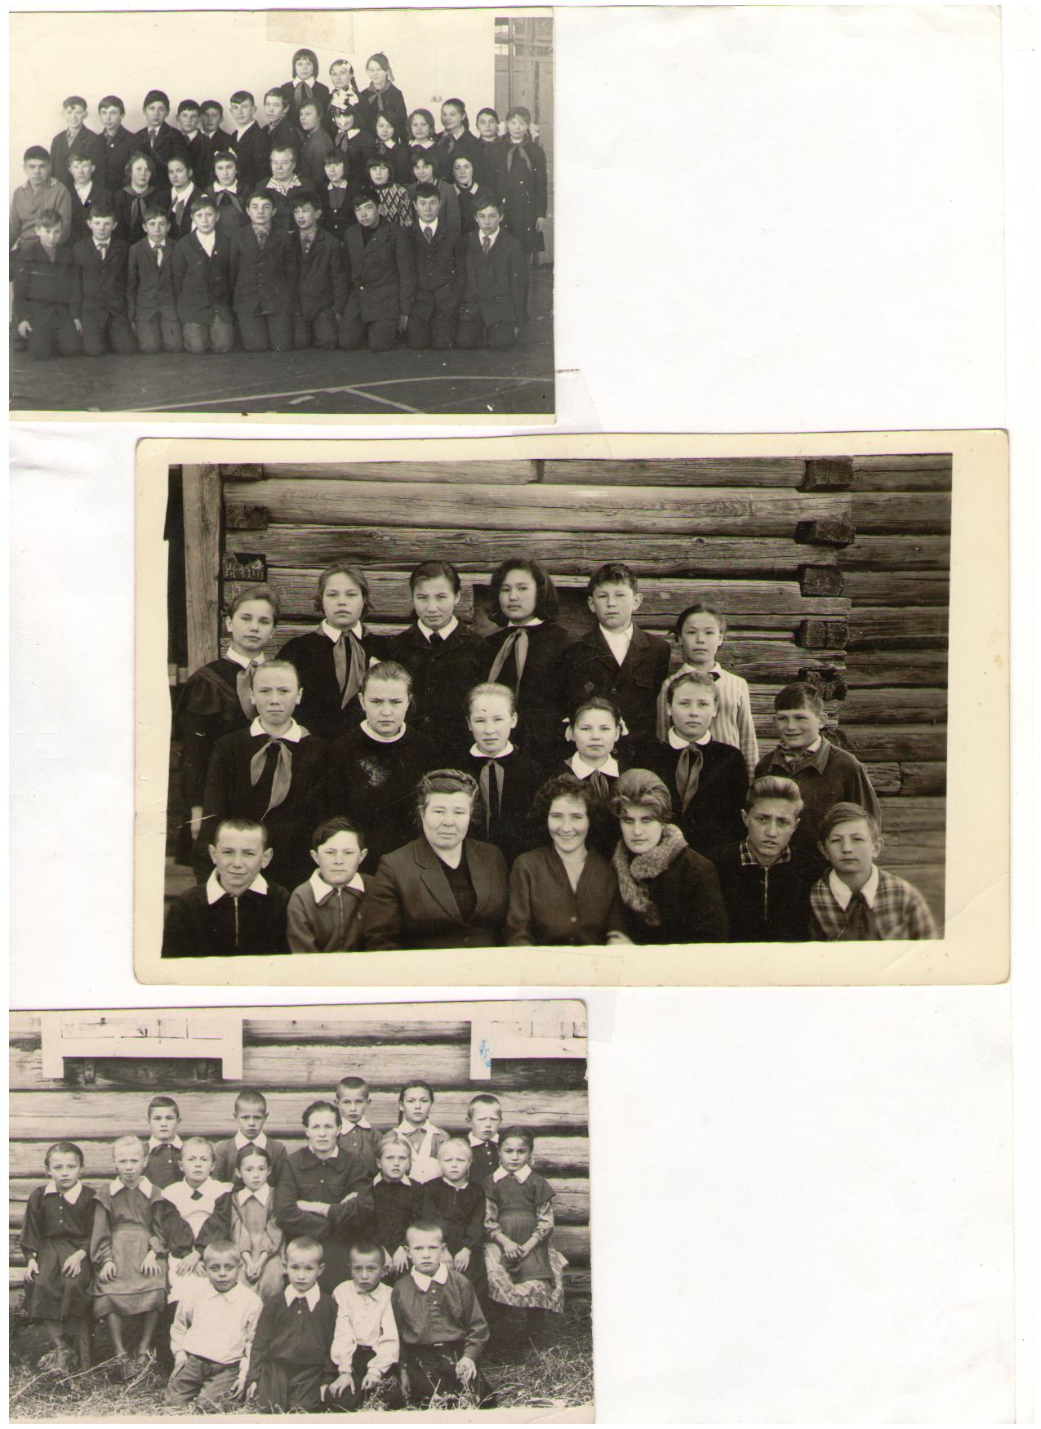
Фото 1. 1 класс 1960 г. (автор Светышев Михаил Владимирович)
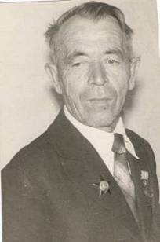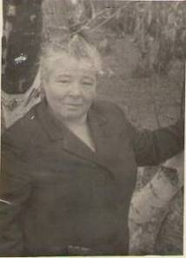
Фото 2. Светышев Михаил Владимирович и Светышева Клавдия Алексеевна (жена) 1963 г. (автор Светышев Михаил Владимирович)

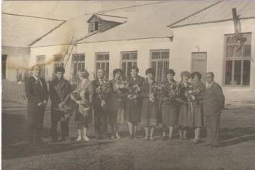
Фото 1. Педагогический коллектив. 1983 г. (автор секретарь школы Игумнова Светлана Петровна). 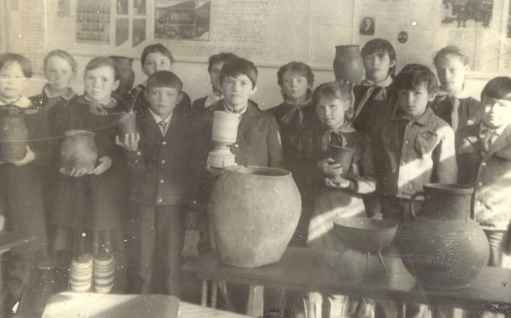
Фото 2. Юные краеведы. 1985 г. (автор Жарникова Валентина Алексеевна).

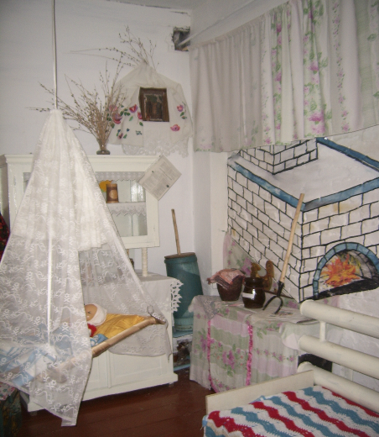
Фото 1. Экспозиция школьного музея «Жарчиха». Раздел «Быт и обычаи» 2011. (фото автора)
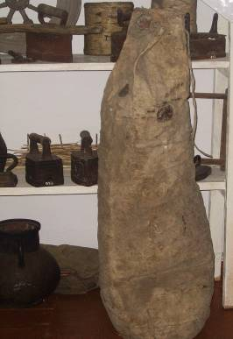
Фото 2. Экспозиция школьного музея «Жарчиха». Раздел «Быт и обычаи» 2011. (фото автора)
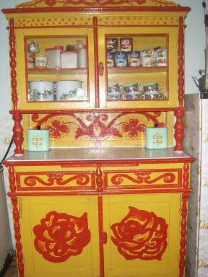
Фото 1. Экспозиция школьного музея «Жарчиха». Раздел «Быт и обычаи» 2011. (фото автора)
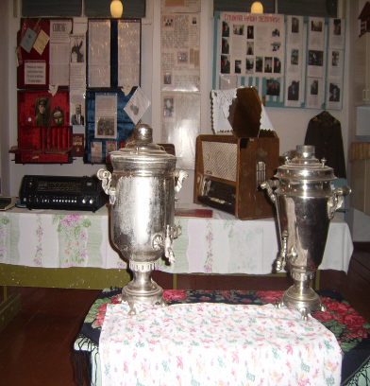
Фото 2. Экспозиция школьного музея «Жарчиха». Раздел «Быт и обычаи» 2011. (фото автора)
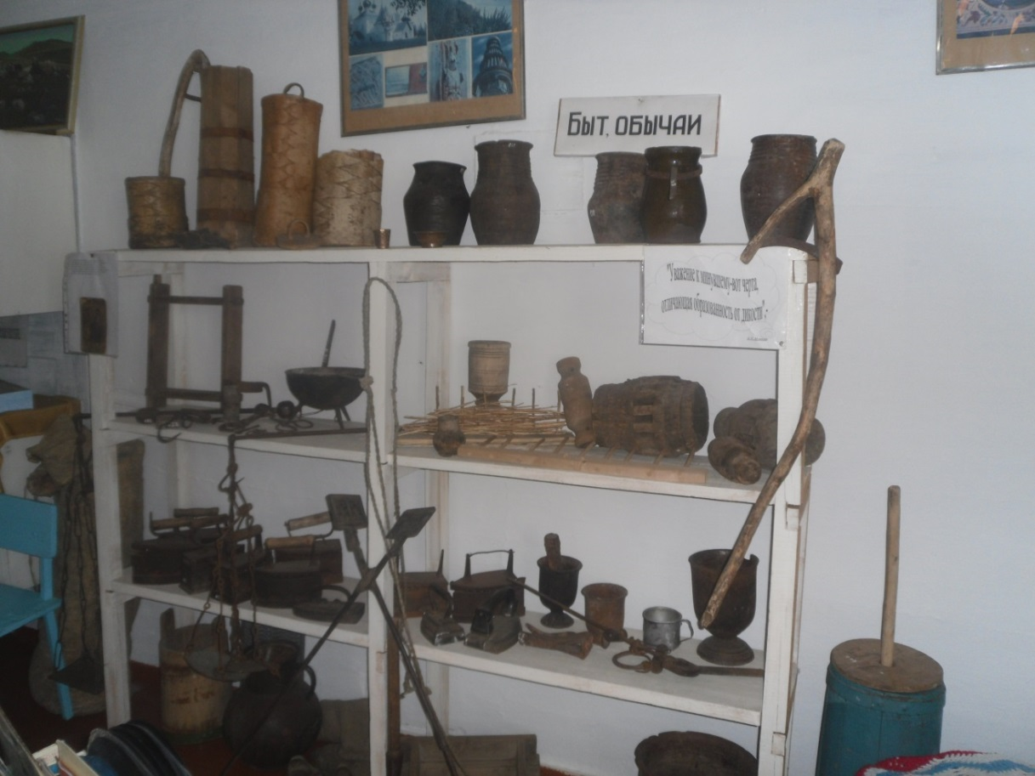
Фото 1. Экспозиция школьного музея «Жарчиха». Раздел «Быт и обычаи» 2011. (фото автора)
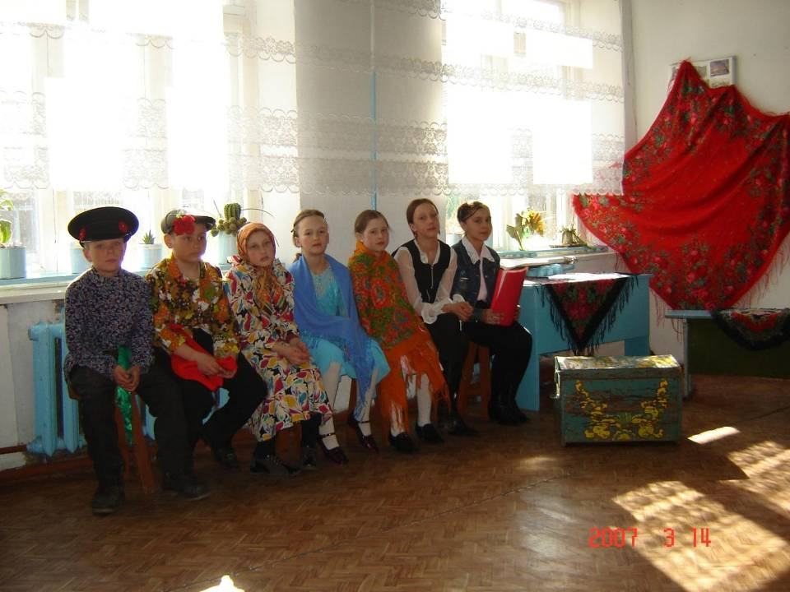
Фото 2. Фольклорный празник. 2007 г. (фото автора).
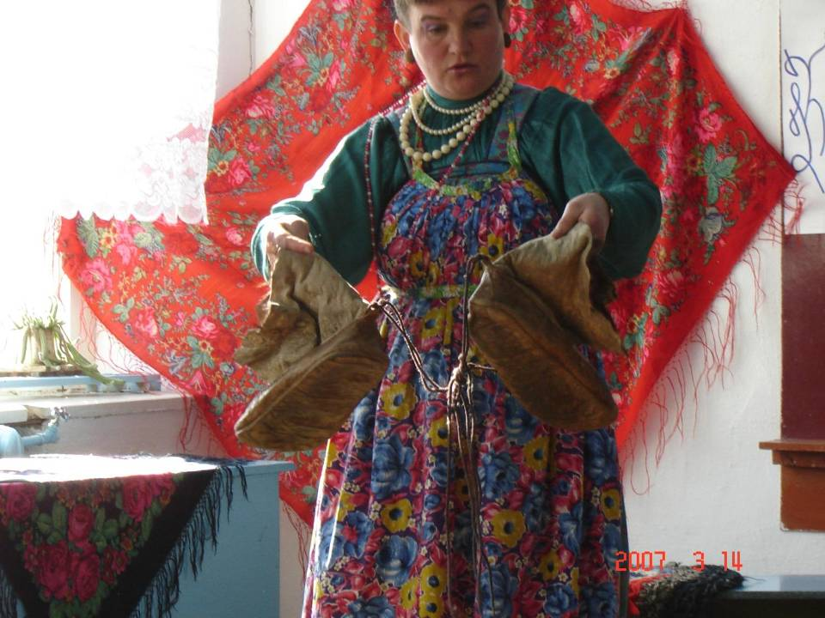
Фото 1. Фольклорный празник. 2007 г. (фото автора).
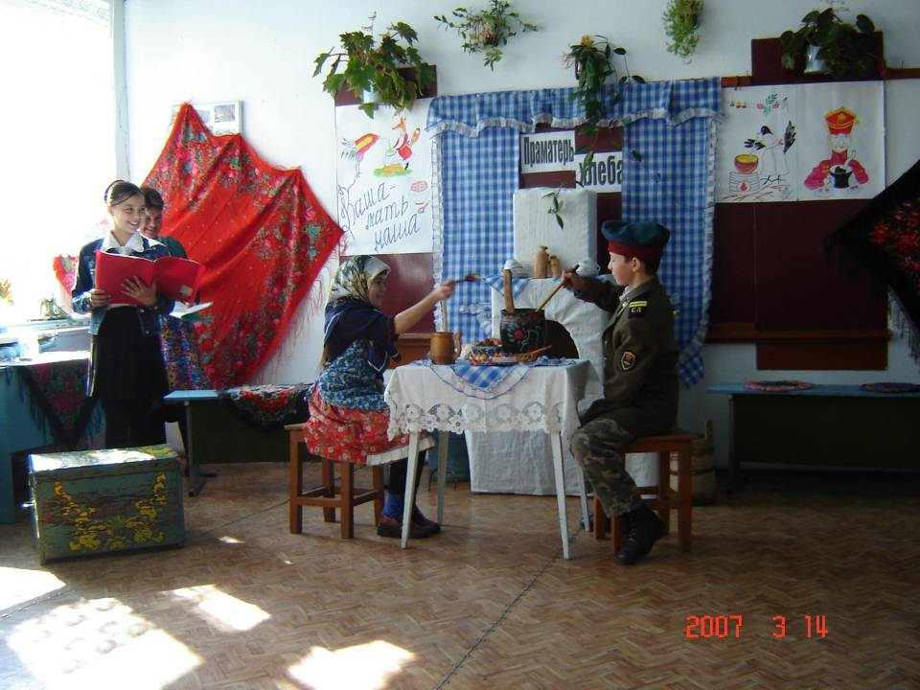
Фото 2. Фольклорный празник. 2007 г. (фото автора).

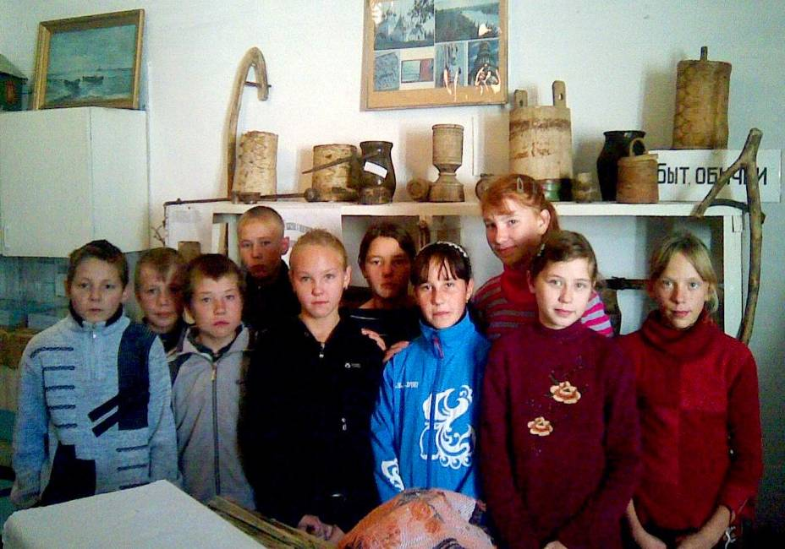
Фото 1. Краеведы 7 класса. 2011 г. (фото автора).
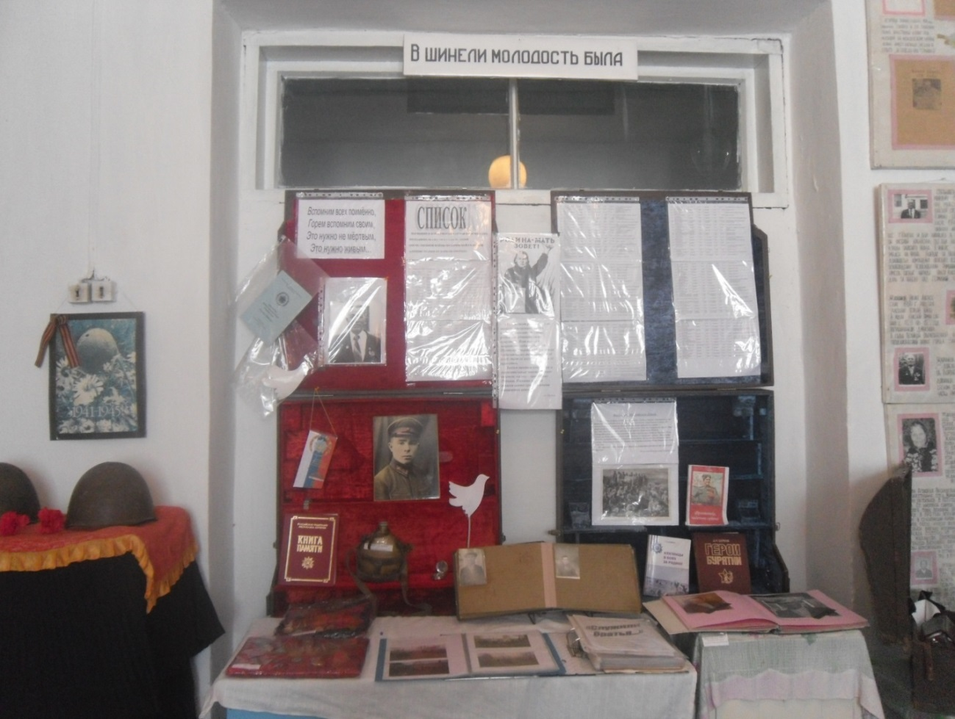
Фото 2. Экспозиция школьного музея «Жарчиха». Раздел «В шинели молодость была» 2011. (фото автора)
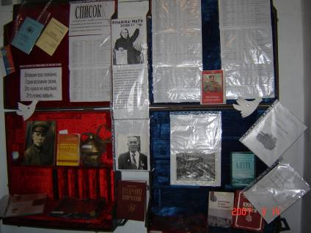
Фото 1. Экспозиция школьного музея «Жарчиха». Раздел «В шинели молодость была» 2011. (фото автора)
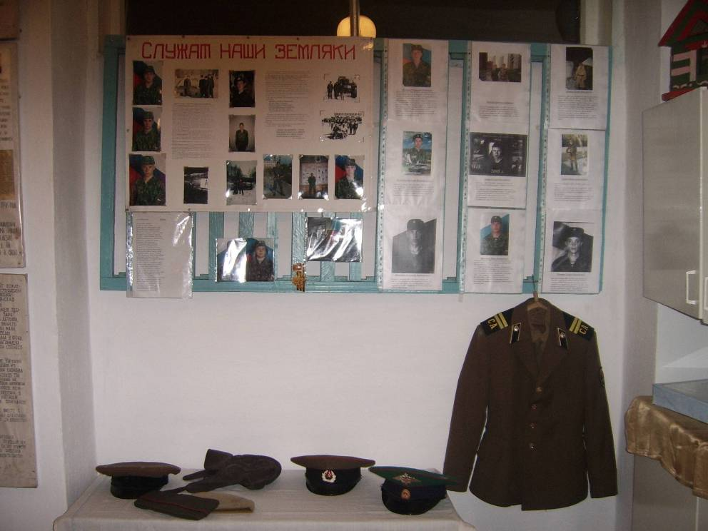
Фото 2. Экспозиция школьного музея «Жарчиха». Раздел «Служат наши земляки» 2011. (фото автора)
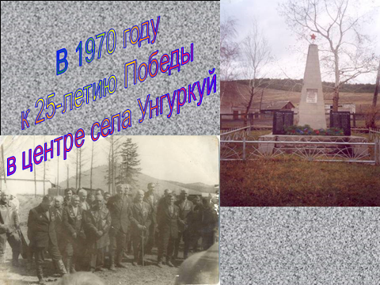
Фото 1. Минута молчания. 1970 г. Памятник павшим за Родину.
2007 г. (фото автора)
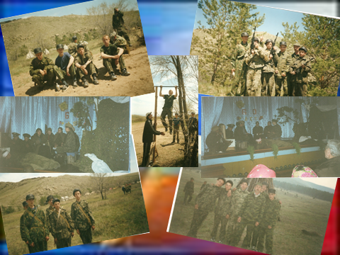
Фото 2. Спортивно-патриотический месячник. «Зарница». 2009 г. (фото автора)
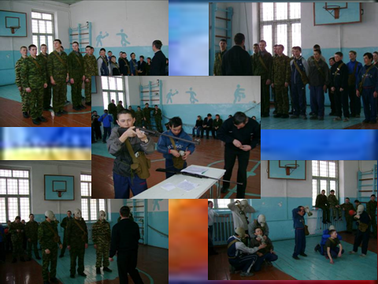
Фото 1. Спортивно-патриотический месячник. «Не легко в учении, легко в бою!» 2009 г. (фото автора)
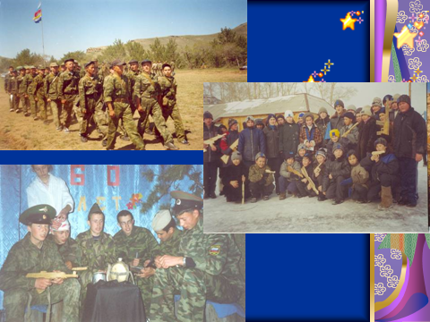
Фото 2. Спортивно-патриотический месячник. «Зарница». 2009 г. (фото автора)
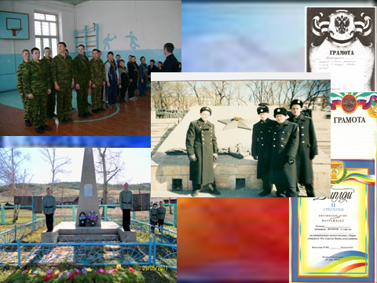
Фото 1. «Служу России». 2010 г. (фото автора)
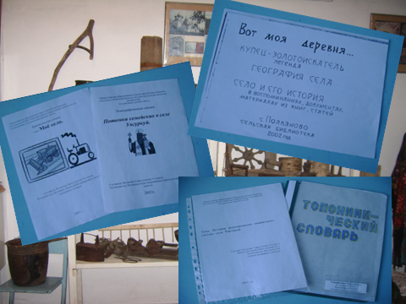
Фото 2. Материалы музея «Жарчиха». 2010 г. (фото автора)

Об образовании в Российской Федерации: Федер. закон от 29.12.2012 г. № 273-ФЗ // Российская газета. 2012. №5976. С.2
Музей и школа: пособие для учителя/под.ред. Т.А.Кудриной. – М.:Просвещение, 1985.-192с.
Музееведение: Музеи исторического профиля./под ред.К.Г.Левыкина. – М.:Выс.школа, 1988.-430с.
Музееведение: учебник/Т.Ю.Юренева. – М.:Академ. Прект: Альма Матер, 2007. – 560с.
Основы музейного дела: теория и практика:учеб.пособие/Л.М.Шляхтина. – М.:Высш.шк.,2005.-183с.
Музееведение: Музеи ист. профиля: учеб.пособие для вузов по спец. «История»/под ред. К.Г.Левыкина, В.Хербста. – М.: Высшая школа, 1987.-430с.
Юренева Т. Ю. Музееведение. Учебник для высшей школы. – М.: Гриф, 2007. -560с.
Музей и школа: пособие для учителя/под. ред. Т.А. Кудриной. – М.: Просвещение, 1985.-192с.
Музейная педагогика. Работа со школьниками в краеведческом музее./ под ред. Н. М. Ланковой. – М., 2001. -384с.
Ванслова Е. Г.Музей и школа: пособие для учителя. –М.: Просвещение, 1985. -261с.
Музей в культурной жизни края./ под ред. Косовой И.М.- М.: Издательство «ВК», 2005. -540с.
Лысикова О. В. Музеи мира.- М.: Флинта, 2007.-128с.
Методика историко-краеведческой работы в школе/под ред. Н. С. Борисова. – М.: Просвещение, 1992, - 184 с.
Родин А.Ф. Массовые формы внеклассной работы по истории в восьмилетней школе. – М.: Изд-во АПН РСФСР, 1961.-127 с.
Родин А.Ф., Соколовский, Ю.Е. Экскурсионная работа по истории: пособие для учителей. – М.6 Просвещение, 1974. – 167 с.
Юхневич М.Ю. Я поведу тебя в музей: учеб. пособие по музейной педагогике/М-во культуры РФ. Рос. ин-т культурологии. – М.: Издательство РИК, 2001.-224с.
Коробенкова Н. Д. Привет с фронта! Бичурская тетрадь. Книга первая. / Н. Д. Коробенкова. Челябинск - Улан-Удэ: Молодая смена. ОАО Республиканская типография, 1998 . - 304с.
Климов С.П. Кяхтинцы в боях за Родину. – Улан-Удэ: Республиканская типография, 2005.-183с.
Поклонимся великим тем годам: сб.ст.посвящ.эстафете памяти победы 60, - Кяхта: Вектор, 2005. – 137с.
Великая победа великого народа: мат-лы Республиканкой научно-практической конференции.- Улан-Удэ: Изд-во Бэлиг, 2005. - 232с.
Максимов Л.А., Цыренова М.Г. Жемчужина Забайкалья. Кяхта: страницы истории: учеб. пособие/ Л. А. Максимов. -Улан-Удэ: Изд-во БГУ, 2004.-152 с.
Федеральный закон «Об образовании в Российской Федерации» от 29.12.2012 г. № 273-ФЗ // Российская газета. 2012. №5976. С.2
Федеральный закон «О музейном фонде Российской Федерации и музеях Российской Федерации» № 54-ФЗ от 26 мая 1996 г. /Российская культура в законодательных и нормативных актах: Музейное дело и охрана памятников: 1991-1996. – М.: 1998. С. 189-204
Концепция патриотического воспитания граждан Российской Федерации одобрена на заседании Правительственной комиссии по социальным вопросам военнослужащих, граждан, уволенных с военной службы, и членов их семей Протокол № 2(12)-П4 от 21 мая 2003 г // Красная звезда. - 2003. - №5-7.
Государственная программа «Патриотическое воспитание граждан Российской Федерации на 2011–2015 годы» утверждена постановлением Правительства РФ от 5 октября 2010 г. № 795// Федеральное активное агентство. Постановления и Распоряжения Правительства Российской Федерации. 2010. Приложения №1-3
Столяров Б.А. Музейная педагогика. История, теория, практика: Учеб. пособие. – М.: Высшая школа, 2004. – С.13.
Касавин И.Т. Традиции и интерпретации /И. Т. Касавин - СПб., 2000. - С. 28.
Философский словарь. М., 1968. С. 352.
Философский энциклопедический словарь. М., 1983. С.626
Касавин И.Т. Традиции и интерпретации. /И. Т. Касавин - СПб., 2000. - С. 28.
Каган М.С. Эстетика как философская наука: Университетский курс лекций /М.С. Каган- СПб., 1997. - С. 225.
Титов Б.А. Сущность и генезис социализации детей, подростков и юношества / Б.А. Титов -Сфера досуга — сфера социализации (По материалам науч.-практ. конференции). СПб., 2001.- С. 47.
Столяров Б.А. Музейная педагогика. История, теория, практика: Учеб. пособие. – М.: Высшая школа, 2004. – 216с.
Валицкая А. П. Философские основания современной парадигмы образования//Педагогика. -1997. № 3. С. 15-19.
Столяров Б.А. Музейная педагогика. История, теория, практика: Учеб. пособие. – М.: Высшая школа, 2004. – 216с.
Юхневич М.Ю. Педагогические, школьные, детские музеи дореволюционной России: Метод. Пособие /М.Ю. Юхневич – М.,1990.а. – М.: Академический проспект, 2003.- 560с.
Хитьков Н. А. Школьный музей, его назначение и организация./ Н. А. Хитьков.- Киев, 1915. – 230с.
Тараненко Е.В. Музей в образовании /[Электронный ресурс]. – 2014. – Режим доступа : http://www.socobraz.ru/index.php/. –(дата обращения : 2.04.2013).
Столяров Б.А. Музейная педагогика. История, теория, практика: Учеб. пособие. / Б. А. Столяров – М.: Высшая школа, 2004. – 216с.
Столяров Б.А. Музейная педагогика. История, теория, практика: Учеб. пособие. / Б. А. Столяров – М.: Высшая школа, 2004. – 216с.
Столяров Б.А. Музейная педагогика. История, теория, практика: Учеб. пособие. / Б. А. Столяров – М.: Высшая школа, 2004. – 216с.
. Тараненко Е.В. Музей в образовании /[Электронный ресурс]. – 2014. – Режим доступа : http://www.socobraz.ru/index.php/. –(дата обращения : 2.04.2013).
Столяров Б.А. Музейная педагогика. История, теория, практика: Учеб. пособие. / Б. А. Столяров – М.: Высшая школа, 2004. – 216с.
Столяров Б.А. Музейная педагогика. История, теория, практика: Учеб. пособие. – М.: Высшая школа, 2004. – 216с.
Педагогика: Большая современная энциклопедия/ Сост. Е.С.Рапацевич-Мн.: «Совр.слово», 2005.- С.421
Педагогический энциклопедический словарь / Редкол.: М.М. Безруких, В.А. Болотов, Л.С. Глебова и др.; Гл. ред. Б.М. Бим-Бад. - М.: Большая рос. энцикл., 2002. – С. 307.
Яндекс. Словари. /[Электронный ресурс]. – Режим доступа : http://slovari.yandex.ru/ –(дата обращения : 10.06.2013).-10.06.13.
Данилюк А.Я., Кондаков А. М., Тишков В.А. Концепция духовно-нравственного развития и воспитания личности гражданина России. – М.: Просвещение, 2011
Михайлова Е. Н Гражданско-патриотическое воспитание: понятие и сущность / Социальная сеть работников образования [Электронный ресурс]. – 2012. Режим доступа : http://www.onlinedics.ru/slovar/fil/g/grazhdanstvennost.html (дата обращения: 25.12.13).
Солженицын А. И. Русский вопрос к концу XX века. // Ориентир. – 1996. – № 12. – С.31.
Энциклопедический словарь Брокгауза и Ефрона в 82 тт. и 4 доп. тт. – М.: Терра, 2001.
«Бог в помощь», интервью газете «Известия» протоиерея Димитрия Смирнова//Газета «Известие».-2008.- №172 (2194) -12 сентября.
Мальгин А. С., Мальгин М. А. Ратная слава Отечества./ А.С. Мальгин, М.А. Мальгин – М.: Экзамен.- 2006.- С. 98
Леонтьев А. А. Патриотическое воспитание и национальное образование // Начальная школа (плюс и минус). – 2002. – № 4. – С. 4-6.
Ефремова Г. Патриотическое воспитание школьников // Воспитание школьников. – 2005. – № 8. – С. 17.
Лутовинов В. И. Патриотическое воспитание подрастающего поколения новой России // Педагогика. – 1997. – № 3. – С. 52-56.
Кобылянский В. А. Национальная идея и воспитание патриотизма // Педагогика. – 1998. – № 5. – С. 52.
Суггестия, суггестивное состояние – то же, что внушение: (психол.) воздействие на личность, приводящее либо к появлению у человека помимо его воли и сознания определенного состояния, чувства, отношения, либо к совершению человеком поступка, непосредственно не следующего из принимаемых им норм и принципов деятельности; (мед.) метод психотерапии - целенаправленное словесное воздействие на психику больного с лечебной целью (Энциклопедический словарь Брокгауза и Ефрона 2001)
Агапова И., Давыдова М. Патриотическое воспитание в школе./И. Агапова – М.: Айрис-пресс, 2002. –С.17.
Концепция патриотического воспитания граждан Российской Федерации. Одобрена на заседании Правительственной комиссии по социальным вопросам военнослужащих, граждан, уволенных с военной службы, и членов их семей протокол № 2(12)-П4 от 21 мая 2003 г.// Красная звезда. – 2003. - №5-7
Публичный доклад. Муниципального общеобразовательного учреждения «Унгуркуйская основная общеобразовательная школа» 2012- 2013г. /[Электронный ресурс]. – 2014. – Режим доступа : http://ungurcity.ucoz.ru / (дата обращения : 30.08.2013).
Туманов, В.Е. Школьный музей: метод. пособие/ В.Е. Туманов; Центр детско-юнош. туризма и краеведения М-ва образования РФ [и др.]. - [Изд.2-е, испр.]. - М.: Изд-во ЦДЮТиК, 2003. - С. 13-14.
Чернова, М.Н. Школьный музей военной истории /М.Н. Чернова. //Преподавание истории в школе. – 2002.-№6.-С. 59-63
Сеченова, Л.С. Сотворчество взрослых и детей в школьном музее/Л.С. Сеченова.//Образование в современной школе.-2005.-№4. – С. 51-52
Официальный сайт МО «Кяхтинский район» Республики Бурятия. Новости. 125-летний юбилей школьному образованию в селе Унгуркуй. Газета "Кяхтинские вести" от 15.09.2011// http://admkht.sdep.ru/news.- 30.08.13.
Официальный сайт МО «Кяхтинский район» Республики Бурятия. Новости. 125-летний юбилей школьному образованию в селе Унгуркуй. Газета "Кяхтинские вести" от 15.09.2011// http://admkht.sdep.ru/news.- 30.08.13.
Официальный сайт МО «Кяхтинский район» Республики Бурятия. Новости. 125-летний юбилей школьному образованию в селе Унгуркуй. Газета "Кяхтинские вести" от 15.09.2011// http://admkht.sdep.ru/news.- 30.08.13.
Публичный доклад. Муниципального общеобразовательного учреждения «Унгуркуйская основная общеобразовательная школа» 2012- 2013г. /[Электронный ресурс]. – 2014. – Режим доступа : http://ungurcity.ucoz.ru / (дата обращения : 30.08.2013).
Википедия. Купальница / [Электронный ресурс]. – 2012. Режим доступа : http://ru.wikipedia.org/wiki/ (дата обращения 8.02.14).

